Strateji Geliştirme Daire Başkanlığı
Nisan, 2013

Ülkemizin en bayındır, en latif, en güzel yerlerini üç buçuk yıl kirli ayaklarıyla çiğneyen düşmanı yenen zaferin sırrı nerededir bilir misiniz? Orduların yönetiminde, bilim ve fen ilkelerini kılavuz edinmektir. Ulusumuzu
yetiştirmek için temel olan okullarımızın, yüksek
okullarımızın kurulmasında aynı yolu izleyeceğiz.

İçindekiler
SUNUŞ 3
GENEL BİLGİLER 4
A. Misyon ve Vizyon 5
B. Yetki, Görev ve Sorumluluklar 5
C. İdareye İlişkin Bilgiler 35
1. Fiziksel Yapı 35
2. Örgüt Yapısı 50
3. Bilgi ve Teknolojik Kaynaklar 52
4. İnsan Kaynaklar 55
5. Sunulan Hizmetler 66
6. Yönetim ve İç Kontrol Sistemi 87
AMAÇ ve HEDEFLER 90
A. İdarenin Amaç ve Hedefleri 90
B. Temel Politikalar ve Öncelikler 99
FAALİYETLERE İLİŞKİN BİLGİ VE DEĞERLENDİRMELER 101
A. Mali Bilgiler 101
1. Bütçe Uygulama Sonuçları 101
2. Temel Mali Tablolar 104
3. Mali Denetim Sonuçları 130
B. Performans Bilgileri 130
1. Faaliyet ve Proje Bilgileri 130
KURUMSAL KABİLİYET VE KAPASİTENİN DEĞERLENDİRİLMESİ 144
A. Güçlü Yönler 144
B. Zayıflıklar 144
C. Fırsatlar 145
D. Tehditler 145
E. Değerlendirme 146
ÖNERİ VE TEDBİRLER 146

SUNUŞ

5018 sayılı Kamu Mali Yönetimi ve Kontrol Kanunu, mali yönetim ve kontrol sistemimizi yeniden yapılandırarak; kamu kaynaklarının kalkınma planları ve programlarda yer alan hedefler doğrultusunda etkin kullanımını, hesap verilebilirliği ve mali saydamlığının sağlanmasını amaçlamıştır.
Performans esaslı bütçeleme sisteminin temel unsurlarını stratejik plan, performans programı ve faaliyet raporları oluşturmaktadır. Stratejik plan ve performans programları, kamu idarelerinin temel politika hedefleri ile bunların kaynak ihtiyaçları arasında bağlantı kurulmasını sağlamaktadır.
Kamu İdarelerince Hazırlanacak Faaliyet Raporları Hakkında Yönetmelik gereğince, harcama birimlerimizin faaliyet raporları doğrultusunda Üniversitemizin mevcut durumuna, yapılan çalışmalara, eğitim ve araştırma faaliyetlerine yer verilen “Ahi Evran Üniversitesi 2012 Yılı İdare Faaliyet Raporu” hazırlanmıştır. Akademik ve İdari personelimiz çabalarıyla Üniversitemizin gelişiminin her yıl daha üst düzeye çıkarılmakta olduğunun belgesi niteliğindeki bu raporu kamuoyunun bilgilerine saygılarımla sunarım.

Prof. Dr. Kudret SAYLAM
Rektör

GENEL BİLGİLER

Üniversitemiz 17 Mart 2006 tarih ve 26111 sayılı Resmi Gazete’de yayımlanan Yükseköğretim Kurumları Teşkilatı Kanunu'na ek 56’ncı madde kapsamında kurulmuştur.
Rektörlüğe bağlı olarak yeni kurulan Tıp Fakültesi (Değişik: 17/5/2007-5662/3 md.) ile Gazi Üniversitesi Rektörlüğüne bağlı iken adı ve bağlantısı değiştirilerek oluşturulan ve rektörlüğe bağlanan Fen-Edebiyat Fakültesi, Ziraat Fakültesi ve Eğitim Fakültesi ile Hacettepe Üniversitesi Rektörlüğüne bağlı iken adı ve bağlantısı değiştirilerek oluşturulan ve rektörlüğe bağlanan İktisadî ve İdarî Bilimler Fakültesinden,
Gazi Üniversitesi Rektörlüğüne bağlı iken adı ve bağlantısı değiştirilerek oluşturulan ve rektörlüğe bağlanan Sağlık Yüksekokulu ve Beden Eğitimi ve Spor Yüksekokulu ile Hacettepe Üniversitesi Rektörlüğüne bağlı iken adı ve bağlantısı değiştirilerek oluşturulan ve rektörlüğe bağlanan Fizik Tedavi ve Rehabilitasyon Yüksekokulundan,
Gazi Üniversitesi Rektörlüğüne bağlı iken adı ve bağlantısı değiştirilerek oluşturulan ve rektörlüğe bağlanan Meslek Yüksekokulu, Kaman Meslek Yüksekokulu, Mucur Meslek Yüksekokulu ile Çiçekdağı Meslek Yüksekokulundan,
Rektörlüğe bağlı olarak yeni kurulan Sosyal Bilimler Enstitüsü, Fen Bilimleri Enstitüsü ve Sağlık Bilimleri Enstitüsünden (Değişik: 17/5/2007-5662/3 md.) oluşur.
Mühendislik ve Mimarlık Fakültesi ile Yabancı Diller Yüksekokulu da Üniversitemiz Senato’sunun 27/02/2009 tarih ve 2000/02-06 sayılı kararıyla teklif edilmiş; 15/04/2011 tarih ve 27906 sayılı Resmi Gazete’de 2011/1595 karar sayısıyla yayınlanarak kurulmuştur.
Ayrıca Üniversitemiz Senatosunun 27/02/2012 tarih ve 2012-04 sayılı toplantısında Güzel Sanatlar Fakültesi kurulma kararı teklif edilmiş; Milli Eğitim Bakanlığı’nın teklif yazıları üzerine Bakanlar Kurulunun 25/06/2012 tarih ve 2012/3363 sayılı kararnamesiyle Ahi Evran Üniversitesi’ne Güzel Sanatlar Fakültesi kurulması kararlaştırılmıştır. Bu kararın 04/08/2012 tarih ve 28374 sayılı Resmi Gazete’de yayınlanmasıyla birlikte Ahi Evran Üniversitesi Güzel Sanatlar Fakültesi kurulmuştur.
Ahi Evran Üniversitesi’ne Rektör atamasının yapıldığı 17 Mayıs 2007 tarihinde iki fakülte, iki yüksekokul ve dört meslek yüksekokulu olmak üzere sekiz birimde 18 lisans ve 19 önlisans programından oluşan toplam 37 programda 7.300 öğrencinin eğitim-öğretim gördüğü bir üniversite durumundaydı. Aynı tarihte Üniversitemizde; 5 profesör, 4 doçent, 59 yardımcı doçent, 62 öğretim görevlisi, 25 araştırma görevlisi ve 19 okutman olarak üzere toplam 174 akademik personel ile 148 idari personel görev yapmaktaydı.
2012–2013 akademik yılında ise yeni açılan fakülte, yüksekokul ve enstitülerle birlikte fakülte sayısı 7’ye, yüksekokul sayısı 4’e, meslek yüksekokulu sayısı 5’e ve enstitü sayısı 3’e ulaşmıştır. Üniversitemizde 19 profesör, 23 doçent, 139 yardımcı doçent, 138 öğretim görevlisi, 45 okutman, 133 araştırma görevlisi ve 14 uzman olmak üzere toplam 511 akademik ve 327 idari personel görev almıştır.
Yapılanmaya ve gelişmeye devam etmekte olan üniversitemiz, eğitim kalitesini arttırmak amacıyla çağın tüm teknolojik gelişmelerine paralel bilimsel araştırma ve geliştirme çalışmalarını destekleyerek ulusal ve uluslararası alanda bilgi iletişim bağlantılı çalışmalarını sürdürmektedir.
A. Misyon ve Vizyon
Kurumun Misyonu:
Evrensel değerler ışığında, bilim, teknoloji ve sanat birikiminden yararlanarak ülkenin geleceği için Atatürk İlke ve İnkılâplarına bağlı üstün nitelikli bireyler yetiştirmek; araştırma, eğitim ve hizmet alanlarındaki üretimini toplum yararına sunmak; gerçekleştirilecek sosyal, kültürel, sportif ve sanatsal faaliyetlerle toplumun yaşam kalitesini yükseltmektir.
Kurumun Vizyonu:
Ulusal ve uluslararası ortamlarda mensubu olmaktan övünç duyulan, vereceği eğitim-öğretim, üreteceği bilgi, teknoloji ve sanatla ülkemizin çağdaş uygarlık düzeyinin üzerine çıkmasına katkıda bulunacak, bir eğitim ve araştırma kurumu olmaktır.
B.Yetki, Görev ve Sorumluluklar

Yükseköğretim Kurumları, Anayasamızın 130’uncu maddesi ile 2547 sayılı Kanunun 12’nci maddesinde belirtilen görevleri yerine getirmekle yükümlüdür. Anayasamızın 130’uncu maddesi uyarınca, Yükseköğretim Kurumlarının görevi çağdaş eğitim ve öğretim esaslarına dayanan bir düzen içinde milletin ve ülkenin ihtiyaçlarına uygun insan gücü yetiştirmek amacıyla, orta öğretime dayalı çeşitli düzeylerde eğitim öğretim, bilimsel araştırma, yayın ve danışmanlık yapmak, ülkeye ve insanlığa hizmet etmektir. 2547 sayılı Yükseköğretim Kanun’unun 12. maddesi uyarınca, Kanunun 4’üncü ve 5’inci maddelerinde belirtilen amaç ve ana ilkelere uygun olarak Yükseköğretim Kurumlarının görevleri aşağıdaki şekilde belirlenmiştir.
a. Çağdaş uygarlık ve eğitim-öğretim esaslarına dayanan bir düzen içinde, toplumun ihtiyaçları ve kalkınma planları ilke ve hedeflerine uygun ve ortaöğretime dayalı çeşitli düzeylerde eğitim-öğretim, bilimsel araştırma, yayım ve danışmanlık yapmak,
b. Kendi ihtisas gücü ve maddi kaynaklarını rasyonel, verimli ve ekonomik şekilde kullanarak, milli eğitim politikası ve kalkınma planları ilke ve hedefleri ile Yükseköğretim Kurulu tarafından yapılan plan ve programlar doğrultusunda, ülkenin ihtiyacı olan dallarda ve sayıda insan gücü yetiştirmek,
c. Türk toplumunun yaşam düzeyini yükseltici ve kamuoyunu aydınlatıcı bilim verilerini söz, yazı ve diğer araçlarla yaymak,
d. Örgün, yaygın, sürekli ve açık eğitim yoluyla toplumun özellikle sanayileşme ve tarımda modernleşme alanlarında eğitilmesini sağlamak,
e. Ülkenin bilimsel, kültürel, sosyal ve ekonomik yönlerden ilerlemesini ve gelişmesini ilgilendiren sorunlarını, diğer kuruluşlarla işbirliği yaparak, kamu kuruluşlarına önerilerde bulunmak suretiyle öğretim ve araştırma konusu yapmak, sonuçlarını toplumun yararına sunmak ve kamu kuruluşlarınca istenecek inceleme ve araştırmaları sonuçlandırarak düşüncelerini ve önerilerini bildirmek,
f. Eğitim-öğretim seferberliği içinde örgün, yaygın, sürekli ve açık eğitim hizmetini üstlenen kurumlara katkıda bulunacak önlemleri almak,
g. Yörelerindeki tarım ve sanayinin gelişmesine ve ihtiyaçlarına uygun meslek elemanlarının yetişmesine ve bilgilerinin gelişmesine katkıda bulunmak, sanayi, tarım ve sağlık hizmetleri ile diğer hizmetlerde modernleşmeyi, üretimde artışı sağlayacak çalışma ve programlar yapmak, uygulamak ve yapılanlara katılmak, bununla ilgili kurumlarla işbirliği yapmak ve çevre sorunlarına çözüm getirici önerilerde bulunmak,
h. Eğitim teknolojisini üretmek, geliştirmek, kullanmak, yaygınlaştırmak,
i. Yükseköğretimin uygulamalı yapılmasına ait eğitim-öğretim esaslarını geliştirmek, döner sermaye işletmelerini kurmak, verimli çalıştırmak ve bu faaliyetlerin geliştirilmesine ilişkin gerekli düzenlemeleri yapmak.
Üniversite Organlarının Yetki, Görev ve Sorumlulukları
Rektör
Seçimi ve Atanması
2547 sayılı Kanunun 13’üncü maddesi uyarınca, devlet üniversitelerinde rektör, profesör akademik unvanına sahip kişiler arasından görevdeki rektörün çağrısı ile toplanacak öğretim üyeleri tarafından altı rektör adayı seçilerek belirlenir. Belirlenen rektör adaylarından Yükseköğretim Kurulunun seçeceği üç aday atanmak üzere Cumhurbaşkanına sunulur. Cumhurbaşkanı bu üç adaydan birini rektör olarak atar. Üniversite veya ileri teknoloji enstitüsü tüzel kişiliğini temsil eden rektörlerin görev süreleri dört yıldır. Süresi sona erenler iki dönemden fazla rektörlük yapmamış olmak kaydıyla yeniden rektör olarak seçilip atanabilirler.
Görev, Yetki ve Sorumlulukları
a. Üniversite kurullarına başkanlık etmek, yükseköğretim üst kuruluşlarının kararlarını uygulamak, üniversite kurullarının önerilerini inceleyerek karara bağlamak ve üniversiteye bağlı kuruluşlar arasında düzenli çalışmayı sağlamak,
b. Her eğitim-öğretim yılı sonunda ve gerektiğinde üniversitesinin eğitim-öğretim, bilimsel araştırma ve yayım faaliyetleri hakkında Üniversitelerarası Kurula bilgi vermek,
c. Üniversitenin yatırım programlarını, bütçesini ve kadro ihtiyaçlarını, bağlı birimlerinin ve üniversite yönetim kurulu ile senatonun görüş ve önerilerini aldıktan sonra hazırlamak ve Yükseköğretim Kuruluna sunmak,
d. Gerekli gördüğü hallerde üniversiteyi oluşturan kuruluş ve birimlerde görevli öğretim elemanlarının ve diğer personellerin görev yerlerini değiştirmek veya bunlara yeni görevler vermek,
e. Üniversitenin birimleri ve her düzeydeki personeli üzerinde genel gözetim ve denetim görevini yapmak,
f. Bu kanun ile kendisine verilen diğer görevleri yapmaktır.
Üniversitenin ve bağlı birimlerin öğretim kapasitesinin rasyonel bir şekilde kullanılmasında ve geliştirilmesinde, öğrencilere gerekli sosyal hizmetlerin sağlanmasında, gerektiği zaman güvenlik önlemlerinin alınmasında, eğitim-öğretim, bilimsel araştırma ve yayın faaliyetlerinin devlet kalkınma plan, ilke ve hedefleri doğrultusunda planlanıp yürütülmesinde, bilimsel ve idari gözetim ve denetimin yapılmasında ve bu görevlerin alt birimlere aktarılmasında, takip ve kontrol edilmesinde ve sonuçlarının alınmasında birinci derecede yetkili ve sorumludur.
Rektör Yardımcıları
Rektör, çalışmalarında kendisine yardım etmek üzere, üniversitenin aylıklı profesörleri arasından en çok üç kişiyi rektör yardımcısı olarak seçer. Ancak, merkezi açık öğretim yapmakla görevli üniversitelerde, gerekli hallerde rektör tarafından beş rektör yardımcısı seçilebilir. Rektör yardımcıları, rektör tarafından beş yıl için atanır. Rektör, görevi başında olmadığı zaman yardımcılarından birisini yerine vekil bırakır.
Senato
Kuruluşu ve İşleyişi
2547 sayılı Kanunun 14’üncü maddesi uyarınca Senato, rektörün başkanlığında, rektör yardımcıları, dekanlar ve her fakülteden fakülte kurullarınca üç yıl için seçilecek birer öğretim üyesi ile rektörlüğe bağlı enstitü ve yüksekokul müdürlerinden teşekkül eder.
Görevleri
Senato, Üniversitenin akademik organı olup aşağıdaki görevleri yapar:
a. Üniversitenin eğitim-öğretim, bilimsel araştırma ve yayım faaliyetlerinin esasları hakkında karar almak,
b. Üniversitenin bütününü ilgilendiren kanun ve yönetmelik taslaklarını hazırlamak veya görüş bildirmek,
c. Rektörün onayından sonra Resmi Gazete’de yayınlanarak yürürlüğe girecek olan üniversite veya üniversitenin birimleri ile ilgili yönetmelikleri hazırlamak,
d. Üniversitenin yıllık eğitim-öğretim programını ve takvimini inceleyerek karara bağlamak,
e. Bir sınava bağlı olmayan fahri akademik unvanlar vermek ve fakülte kurumlarının bu konudaki önerilerini karara bağlamak,
f. Fakülte kurulları ile rektörlüğe bağlı enstitü ve yüksekokul kurullarının kararlarına yapılacak itirazları inceleyerek karara bağlamak,
g. Üniversite yönetim kuruluna üye seçmek,
h. Bu kanunla kendisine verilen diğer görevleri yapmaktır.
Üniversite Yönetim Kurulu
Kuruluşu
2547 sayılı Kanunun 15’inci maddesi uyarınca, üniversite yönetim kurulu; rektörün başkanlığında dekanlardan, üniversiteye bağlı değişik öğretim birim ve alanlarını temsil edecek şekilde senatoca dört yıl için seçilecek üç profesörden oluşur. Rektör gerektiğinde yönetim kurulunu toplantıya çağırır. Rektör yardımcıları oy hakkı olmaksızın yönetim kurulu toplantılarına katılabilirler.
Görevleri
Üniversite yönetim kurulu idari faaliyetlerde rektöre yardımcı bir organ olup aşağıdaki görevleri yapar.
a. Yükseköğretim üst kuruluşları ile senato kararlarının uygulanmasında belirlenen plan ve programlar doğrultusunda rektöre yardım etmek,
b. Faaliyet plan ve programlarının uygulanmasını sağlamak; üniversiteye bağlı birimlerin önerilerini dikkate alarak yatırım programını, bütçe tasarısı taslağını incelemek ve kendi önerileri ile birlikte rektörlüğe sunmak,
c. Üniversite yönetimi ile ilgili rektörün getireceği konularda karar almak,
d. Fakülte, enstitü ve yüksekokul yönetim kurullarının kararlarına yapılacak itirazları inceleyerek kesin karara bağlamak,
e. Kanun ve yönetmeliklerle verilen diğer görevleri yapmaktır.
Fakülte Organlarının Yetki, Görev ve Sorumlulukları
Fakülte yüksek düzeyde eğitim öğretim, bilimsel araştırma ve yayın yapan ve kendisine enstitü, yüksekokul ve benzeri kuruluşlar bağlanabilen bir yükseköğretim kurumudur ve kanunla kurulur.
2547 sayılı kanunun 16’ncı maddesi uyarınca fakültelerin organları; dekan, fakülte kurulu ve fakülte yönetim kuruludur.
Dekan
Atanması
Fakültenin ve birimlerinin temsilcisi olan dekan, rektörün önereceği, üniversite içinden veya dışından üç profesör arasından Yükseköğretim Kurulunca üç yıl süre ile seçilir ve normal usul ile atanır. Süresi biten dekan yeniden atanabilir.
Görev, Yetki ve Sorumlulukları
a. Fakülte kurullarına başkanlık etmek, fakülte kurullarının kararlarını uygulamak ve fakülte birimleri arasında düzenli çalışmayı sağlamak,
b. Her öğretim yılı sonunda ve istendiğinde fakültenin genel durumu ve işleyişi hakkında rektöre rapor vermek,
c. Fakültenin ödenek ve kadro ihtiyaçlarını gerekçesi ile birlikte rektörlüğe bildirmek, fakülte bütçesi ile ilgili fakülte yönetim kurulunun da görüşünü aldıktan sonra rektörlüğe sunmak,
d. Fakültenin birimleri ve her düzeydeki personel üzerinde genel gözetim ve denetim görevini yapmak,
e. Kanun ve yönetmeliklerle verilen diğer görevleri yapmaktır. Dekan, fakültenin ve bağlı birimlerinin öğretim kapasitesinin rasyonel bir şekilde kullanılmasında ve geliştirilmesinde gerektiği zaman güvenlik önlemlerinin alınmasında, öğrencilerin gerekli sosyal hizmetlerinin sağlanmasında, eğitim-öğretim bilimsel araştırma ve yayım faaliyetlerinin düzenli bir şekilde yürütülmesinde, bütün faaliyetlerin gözetim ve denetiminin yapılmasında, takip ve kontrol edilmesinde ve sonuçlarının alınmasında rektöre karşı birinci derecede sorumludur.
Fakülte Kurulu
Kuruluşu
Fakülte kurulu, dekanın başkanlığında fakülteye bağlı bölümlerin başkanları ile varsa fakülteye bağlı enstitü ve yüksekokul müdürlerinden ve üç yıl için fakültedeki profesörlerin kendi aralarından seçecekleri üç, doçentlerin kendi aralarından seçecekleri iki, yardımcı doçentlerin kendi aralarından seçecekleri bir öğretim üyesinden oluşur.
Görevleri
Fakülte kurulu akademik bir organ olup aşağıdaki görevleri yapar.
a. Fakültenin eğitim-öğretim, bilimsel araştırma ve yayım faaliyetleri ve bu faaliyetlerle ilgili esasları, plan, program ve eğitim-öğretim takvimini kararlaştırmak,
b. Fakülte yönetim kuruluna üye seçmek,
c. Bu kanunla verilen diğer görevleri yapmaktır.
Fakülte Yönetim Kurulu Kuruluşu
Fakülte yönetim kurulu, dekanın başkanlığında fakülte kurulunun üç yıl için seçeceği üç profesör, iki doçent ve bir yardımcı doçentten oluşur.
Görevleri
Fakülte yönetim kurulu, idari faaliyetlerde dekana yardımcı bir organ olup aşağıdaki görevleri yapar.
a. Fakülte kurulunun kararları ile tespit ettiği esasların uygulanmasında dekana yardım etmek,
b. Fakültenin eğitim-öğretim, plan ve programları ile takviminin uygulanmasını sağlamak,
c. Fakültenin yatırım, program ve bütçe tasarısını hazırlamak,
d. Dekanın fakülte yönetimi ile ilgili getireceği bütün işlerde karar almak,
e. Öğrencilerin kabulü, ders intibakları ve çıkarılmaları ile eğitim-öğretim ve sınavlara ait işlemleri hakkında karar vermek,
f. Bu kanunla verilen diğer görevleri yapmaktır.
Enstitü Organlarının Yetki, Görev Ve Sorumlulukları
Üniversite kurulan enstitüler, birden fazla benzer ve ilgili bilim dallarında lisansüstü eğitim-öğretim, bilimsel araştırma ve uygulama yapan birimlerdir ve kanunla kurulurlar. Enstitüler ana bilim dallarından oluşur. 2547 sayılı Kanunun 19/a maddesi uyarınca enstitülerin organları; enstitü müdürü, enstitü kurulu ve enstitü yönetim kuruludur.
Enstitü Müdürü
Atanması
Enstitü müdürü, üç yıl için ilgili fakülte dekanının önerisi üzerine rektör tarafından atanır. Rektörlüğe bağlı enstitülerde bu atama doğrudan rektör tarafından yapılır. Süresi biten müdür tekrar atanabilir.
Görev, Yetki ve Sorumlulukları
Enstitü müdürü 2547 sayılı kanun ile dekanlara verilmiş olan görevleri enstitü bakımından yerine getirir.
a. Enstitü kurullarına başkanlık etmek. Enstitü kurullarının kararlarını uygulamak ve enstitü birimleri arasında düzenli çalışmayı sağlamak.
b. Öğretim yılı sonunda ve istendiğinde enstitünün genel durumu ve işleyişi hakkında rektöre rapor vermek.
c. Enstitünün ödenek ve kadro ihtiyaçlarını gerekçesiyle birlikte rektörlüğe bildirmek. enstitü bütçesiyle ilgili öneriyi enstitü yönetim kurulunun görüşünü aldıktan sonra rektörlüğe sunmak.
d. Enstitünün birimleri ve her düzeydeki personeli üzerinde genel gözetim ve denetim görevini yapmak, kanun ve yönetmelikle kendisine verilen diğer görevleri yapmaktır. Enstitü müdürü enstitünün ve bağlı birimlerinin öğretim kapasitesinin rasyonel bir şekilde kullanılmasında ve geliştirilmesinde gerektiği zaman güvenlik önlemlerinin alınmasında, öğrencilere gerekli sosyal hizmetlerin sağlanmasında eğitim-öğretim, bilimsel araştırma ve yayın faaliyetlerinin düzenli bir şekilde yürütülmesinde ve bütün faaliyetlerin gözetim ve denetiminin yapılmasında, takip ve kontrol edilmesinde ve sonuçlarının alınmasında rektöre karşı birinci derecede sorumludur.
Enstitü Kurulu
Kuruluşu
Müdürün başkanlığında, müdür yardımcıları ve enstitüyü oluşturan ana bilim dalı başkanlarından oluşur.
Görevleri
2547 sayılı Kanunla fakülte kuruluna verilen görevleri enstitüler bakımından yerine getirir.
a. Enstitünün, eğitim-öğretim, bilimsel araştırma ve yayım faaliyetlerle ilgili esasları, plan, program ve eğitim-öğretim takvimini kararlaştırmak.
b. Enstitü yönetim kuruluna üye seçmek.
c. Kanun ve yönetmeliklerle verilen diğer görevleri yapmak.
Enstitü Yönetim Kurulu
Kuruluşu
Müdürün başkanlığında, müdür yardımcıları, müdürce gösterilecek altı aday arasından enstitü kurulu tarafından üç yıl için seçilecek üç öğretim üyesinden oluşur.

Görevleri
2547 sayılı Kanunla fakülte kuruluna verilen görevleri enstitüler bakımından yerine getirir.
a. Enstitü kurulunun kararlarıyla tespit ettiği esasların uygulanmasında enstitü müdürüne yardım etmek.
b. Enstitünün eğitim-öğretim, plan ve programları ile takvimin uygulanmasını sağlamak.
c. Enstitünün yatırım, program ve bütçe tasarısını hazırlamak.
d. Enstitü müdürünün enstitü yönetimi ile ilgili getireceği işlerde karar almak.
e. Öğrencilerin kabulü, ders intibakları ve çıkarılmaları ile eğitim-öğretim ve sınavlara ait işlemleri hakkında karar vermek.
f. Kanun ve yönetmeliklerle verilen diğer görevleri yapmak.
Yüksekokul Organlarının Yetki, Görev Ve Sorumlulukları
Yüksekokullar; önlisans ve lisans düzeyinde belirli bir mesleğe yönelik eğitim ve öğretime ağırlık veren yükseköğretim kurumlarıdır. Yüksekokullar her biri ayrı bir eğitim-öğretim programı yürüten bölümlerden veya anabilim veya ana sanat dallarından oluşur ve kanunla kurulurlar. 2547 sayılı Yükseköğretim Kanunun 20/a maddesi uyarınca yüksekokulların organları, yüksekokul müdürü, yüksekokul kurulu ve yüksekokul yönetim kuruludur.
Yüksekokullar
Yüksekokul Müdürü
Atanması
Yüksekokul müdürü fakülteye bağlı yüksekokullarda fakülte dekanının önerisi üzerine rektör tarafından atanır. Rektörlüğe bağlı yüksekokullarda bu atama doğrudan rektör tarafından yapılır. Süresi biten müdür tekrar atanabilir.

Görev Yetki ve Sorumlulukları
Yüksekokul müdürü, 2547 sayılı kanun ile dekanlara verilmiş olan görevleri yüksekokul bakımından yerine getirir.
a. Yüksekokul kuruluna başkanlık etmek.
b. Her yıl öğretim yılı sonunda ve istendiğinde yüksekokulun genel durumu ve işleyişi hakkında rektöre rapor vermek.
c. Yüksekokulun ödenek, kadro ihtiyaçlarını gerekçesiyle birlikte rektörlüğe bildirmek. Yüksekokul bütçesiyle ilgili öneriyi yüksekokul yönetim kurulunun da görüşünü aldıktan sonra rektörlüğe sunmak.
d. Yüksekokulun birimleri ve her düzeydeki personeli üzerinde genel gözetim ve denetim görevlerini yapmak.
e. Kanun ve yönetmeliklerle verilen diğer görevleri yapmaktır. Yüksekokul müdürü yüksekokulun ve bağlı birimlerinin öğretim kapasitesinin rasyonel bir şekilde kullanılmasında ve geliştirilmesinde gerektiği zaman güvenlik önlemlerinin alınmasında öğrencilere gerekli sosyal hizmetlerin sağlanmasında eğitim-öğretim, bilimsel araştırma ve yayını faaliyetlerinin düzenli bir şekilde yürütülmesinde bütün faaliyetlerin gözetim ve denetiminin yapılmasında takip ve kontrol edilmesinde ve sonuçlarının alınmasında rektöre karşı sorumludur.
Yüksekokul Kurulu
Kuruluşu
Müdürün başkanlığında, müdür yardımcıları ve okulu oluşturan bölüm veya anabilim dalı başkanlarından oluşur.
Görevleri
a. Yüksekokulun eğitim-öğretim ve yayın faaliyetleri ve bu faaliyetlerle ilgili esasları plan, program ve eğitim-öğretim takvimini kararlaştırmak.
b. Yüksekokul yönetim kuruluna üye seçmek.
c. Kanun ve yönetmeliklerle verilen diğer görevleri yapmak.
Yüksekokul Yönetim Kurulu Kuruluşu
Müdürün başkanlığında, müdür yardımcıları ile müdürce gösterilecek altı aday arasından yüksekokul kurulu tarafından üç yıl için seçilecek üç öğretim üyesinden oluşur.
Görevleri
a. Yüksekokul kurulunun kararları ile tespit ettiği esasların uygulanmasında Yüksekokul müdürüne yardım etmek.
b. Yüksekokulun eğitim-öğretim plan, programları ve takvimin uygulanmasını sağlamak.
c. Yüksekokulun yatırım, program ve bütçe tasarısını hazırlamak
d. Yüksekokul müdürünün yüksekokul yönetimi ile ilgili getireceği işlerde karar almak.
e. Öğrencilerin kabulü, ders intibakları ve çıkarılmaları ile eğitim öğretim ve sınavlara ait işlemleri hakkında karar vermek.
f. Kanun ve yönetmeliklerle verilen diğer görevleri yapmak.
Bölümler
Bölümler fakülte ve yüksekokulların amaç, kapsam ve nitelik yönünden bir bütün oluşturan ve lisans düzeyini de içeren en az bir eğitim-öğretim bilim ve sanat dallarında araştırma ve uygulama yapan birimlerdir.
Bölüm Başkanı
Atanması
Birden fazla anabilim dalı bulunan bölümlerde bölüm başkanı, o bölümün aylıklı profesörleri, bulunmadığı takdirde doçentleri, doçent bulunmadığı takdirde yardımcı doçentleri arasından o bölümü oluşturan anabilim veya ana sanat dalı başkanlarının 15 gün içinde verecekleri yazılı görüşlerini dikkate alarak bir hafta içinde fakültelerde dekanca; fakülteye bağlı yüksekokullar ve konservatuarlarda müdürün önerisi üzerine dekanca; rektörlüğe bağlı yüksekokullar ve konservatuarlarda müdürün önerisi üzerine rektörce atanır. Tek anabilim dalı bulunan bölümlerde bölüm başkanı, bölümün aylıklı profesörleri, bulunmadığı takdirde doçentleri, doçent bulunmadığı takdirde yardımcı doçentleri arasından, fakültelerde bölüm kurulunun görüşü alınarak dekanca fakülteye bağlı ve konservatuarlarda müdürün önerisi üzerine dekanca, rektörlüğe bağlı yüksekokullar ve konservatuarlarda müdürün önerisi üzerine rektörce atanır. Bir bölümlü fakültelerde Dekan aynı zamanda bölüm başkanıdır.
Görev, Yetki ve Sorumlulukları
Bölüm başkanı, bölümün her düzeydeki eğitim-öğretim ve araştırmalarından ve bölümle ilgili her türlü faaliyetin düzenli ve verimli olarak yürütülmesinde kaynakların etkili bir biçimde kullanılmasını sağlamaktan sorumludur. Bölüm başkanı, fakülte veya yüksekokul kuruluna katılır ve bölümü temsil eder. Bölümde görevli öğretim elemanlarının görevlerini yapmaları bölüm başkanı tarafından izlenir ve denetlenir.
Kuruluşu
Bölüm kurulu, tek anabilim ve ana sanat dalı bulunan bölümlerde bölüm başkanının başkanlığında o bölümdeki tüm öğretim üyeleri ile öğretim görevlileri ve okutmanlardan birden fazla anabilim veya ana sanat dalı başkanlarından oluşur.
Görevi
Bölüm kurulu, bölüm ile varsa bölüme bağlı anabilim veya ana sanat dallarının eğitim-öğretim uygulama ve araştırma faaliyetlerinin ve programlarından araç, gereç ve fiziksel imkânlar bakımından en etkin biçimde yararlanabilmeleri için gerekli planların ve işbirliği esaslarının hazırlanması hususunda görüş bildirir.
Anabilim Veya Ana Sanat Dalı
Anabilim veya Ana Sanat Dalı Başkanı
Atanması
Anabilim veya ana sanat dalı başkanı, o anabilim veya ana sanat dalının profesör, bulunmadığı takdirde doçent, doçent bulunmadığı takdirde yardımcı doçent o da bulunmadığı takdirde öğretim görevlileri arasından seçilir. Bölümde aynı adı taşıyan tek anabilim veya ana sanat dalı bulunan bölümlerde bölüm başkanı aynı zamanda anabilim veya ana sanat dalı başkanıdır.
Anabilim veya Ana Sanat Dalı Kurulu
Kuruluşu
Anabilim veya ana sanat dalı kurulu anabilim veya ana sanat dalı başkanlarından oluşur. Anabilim veya ana sanat dalının yalnız bir bilim veya sanat dalını kapsadığı durumlarda, anabilim veya ana sanat dalı kurulu bütün öğretim görevlilerinden oluşur.
Görevleri
Anabilim veya ana sanat dalı kurulu, ilgili anabilim veya ana sanat dalı programlarının planlanması ve uygulanmasında anabilim veya ana sanat dalı başkanına görüş bildirir.

Uygulama ve Araştırma Merkezi
Yükseköğretim Kurumlarında eğitim-öğretimin desteklenmesi amacıyla çeşitli alanların ve bazı meslek dallarının hazırlık ve destek faaliyetleri için eğitim-öğretim uygulama ve araştırma merkezlerinin kurulmasına, birleştirilmesine veya kaldırılmasına doğrudan veya üniversiteden gelecek önerilere göre Yükseköğretim Yürütme Kurulu karar verir
Üniversite İdari Teşkilatının Yetki, Görev ve Sorumlulukları
124 sayılı Kanun Hükmünde Kararname ile Yükseköğretim Kurumlarının İdari Teşkilatı ve Görevleri tanımlanmıştır.
Genel Sekreterlik
a. Genel sekreterlik, bir genel sekreter ile en çok iki genel sekreter yardımcısından ve bağlı birimlerden oluşur.
b. Genel sekreter, üniversite idari teşkilatının başıdır ve bu teşkilatın çalışmasından rektöre karşı sorumludur.
c. Genel sekreterin, üniversite idari teşkilatının başı olarak yerine getireceği görevler dışında, kendisi veya kendisine bağlı birimler aracılığı ile aşağıdaki görevleri yerine getirir.
d. Üniversite idari teşkilatında bulunan birimlerin verimli, düzenli ve uyumlu şekilde çalışmasını sağlamak,
e. Üniversite senatosu ile üniversite yönetim kurulunda oya katılmaksızın raportörlük görevi yapmak; bu kurullarda alınan kararların yazılması, korunması ve saklanmasını sağlamak,
f. Üniversite senatosu ile üniversite yönetim kurulunun kararlarını üniversiteye bağlı birimlere iletmek,
g. Üniversite idari teşkilatında görevlendirilecek personel hakkında rektöre öneride bulunmak,
h. Basın ve halkla ilişkiler hizmetinin yürütülmesini sağlamak,
i. Rektörlüğün yazışmalarını yürütmek,
j. Rektörlüğün protokol, ziyaret ve tören işlerini düzenlemek,
k. Rektör tarafından verilecek benzeri görevleri yapmak.
Yapı İşleri ve Teknik Daire Başkanlığı
a. Üniversite bina ve tesislerinin projelerini yapmak, ihale dosyalarını hazırlamak, yapı ve onarımla ilgili ihaleleri yürütmek, inşaatları kontrol etmek ve teslim almak, bakım ve işlerini yapmak.
b. Kalorifer, kazan dairesi, soğuk oda, jeneratör, havalandırma sistemleri ile telefon santralı, çevre düzenleme ve araç işletme, asansör bakım ve onarımı ile benzer işleri yürütmek.
Personel Daire Başkanlığı
a. Üniversitenin İnsan gücü planlaması ve personel politikası ile ilgili çalışmalar yapmak, personel sisteminin geliştirilmesi ile ilgili önerilerde bulunmak.
b. Üniversite personelinin atama, özlük ve emeklilik işleriyle ilgili işlemleri yapmak,
c. İdari personelin hizmet öncesi ve hizmet içi eğitimi programlarını düzenlemek ve uygulamak,
d. Verilecek benzeri görevleri yapmak.
Öğrenci İşleri Daire Başkanlığı
a. Öğrencilerin yeni kayıt, kabul ve ders durumları ile ilgili gerekli işlemleri yapmak,
b. Mezuniyet, kimlik, burs, mezunların izlenmesi işlemlerini yürütmek.
c. Verilecek diğer benzeri görevleri yerine getirmek.
Sağlık, Kültür ve Spor Daire Başkanlığı
a. Öğrencilerin ve personelin, sağlık işleri ve tedavileri ile ilgili hizmetleri yürütmek,
b. Öğrencilerin ve personelin barınma, yemek ve benzeri ihtiyaçlarını karşılamak,
c. Öğrencilerin ve personelin, sosyal ve kültürel ihtiyaçlarını karşılayacak faaliyetleri düzenlemek.
03.02.1984 tarih ve 18301 sayılı Resmi Gazete’de yayınlanan Yükseköğretim Kurumları, Mediko-Sosyal Sağlık, Kültür Ve Spor İşleri Dairesi Uygulama Yönetmeliği gereğince; dairede yürütülecek başlıca hizmetler şunlardır:
a) Sağlık Hizmetleri,
b) Psikolojik Danışma ve Rehberlik Hizmetleri,
c) Sosyal Hizmetler,
d) Kültürel Hizmetler,
e) Spor Hizmetleri.
Sağlık Hizmetleri
Dairede öğrencilerin beden ve ruh sağlığı hizmetlerini yürütmek üzere aşağıdaki hizmetler yapılır:
a) Üniversitenin bütün öğrencileri ile çalışanları, emeklileri ve çalışanların bakmakla yükümlü olduğu bireyleri için sağlık fişi düzenlemek,
b) Üniversitedeki bütün öğrencileri imkanlar ölçüsünde her yıl bir defa zorunlu olarak sağlık kontrolünden geçirmek ve tespit edilen bulguları sağlık fişine işlemek,
c) Öğrencilere, gerektiği zamanlarda koruyucu aşılar uygulamak,
d) Öğrencilerle, üniversitede görevli diğer personel için, sağlıklarını korumak, bu konuda bilgilerini arttırmak ve eğitmek amacıyla konferanslar düzenlemek, ilgili filmleri göstermek ve gerekirse broşürler dağıtmak,
e) Öğrencilerle diğer personelin muayeneleri ile ayakta tedavilerini yapmak,
f) Yatırılarak inceleme ve tedavisi gereken hastaların, ilgili sağlık kuruluşlarına gönderme işlemleri ile her türlü laboratuvar tahlilleri ve radyolojik incelemelerini yapmak veya yaptırmak,
g) Öğrencilerin, bütçe imkanları ölçüsünde görevli hekimlerce saptanacak ilaç, gözlük, ortopetik cihaz vb. ihtiyaçları sağlamak,
h) Tedavi masraflarını T.C. Emekli Sandığı ve Sosyal Sigortalar Kurumu tarafından karşılanan öğrencilerin, bu giderleri ile gözlük ve ortopedik araç masraflarının söz konusu kurumlar tarafından daireye ödenmesin sağlamak,
Üniversitede çalışanların sağlık konusunda daireye başvuruları için gerekli sevk belgeleri ve sağlık karneleri bağlı oldukları kuruluşlarca düzenlenir.
Acil vaka’lar dışında, dairenin çalışma saatleri içinde, dairenin hizmet verdiği kesimden hiç kimsenin muayene ve tedavisi daire hekimlerinin havalesi olmadan üniversite hastanelerinde veya diğer resmi sağlık kuruluşlarında yaptırılamaz.
Psikolojik Danışma ve Rehberlik Hizmetleri
Psikolojik Danışma ve Rehberlik Hizmetleri olarak öğrencilerin karşılaştıkları duygusal, sosyal, eğitime veya meslek ve iş seçimine ilişkin sorunların çözümünde onlara danışmanlık ve rehberlik yapar ve bu amacını gerçekleştirmek için aşağıdaki hizmetleri yürütür:
a) Yeni giren öğrencilere, üniversite, kurallar ve yakın çevre hakkında tanıtıcı ve aydınlatıcı bilgiler vermek, öğrencinin çevreye ve üniversiteye alışmasını sağlamak,
b) Öğrencilerin sorunlarını saptamak ve çözümü için ilgili kurumlarla işbirliği yapmak,
c) Bulundukları bölümü değiştirmek isteyen öğrencilerin kendi ilgi ve yeteneklerini tanımasına ve uygun seçimler yapmasına yardımcı olmak,
d) Öğrencilere ileride sahip olacakları mesleğe ilişkin bilgiler vermek ve onları çevredeki iş imkanlarından haberdar etmek. Özel kamu kuruluşları ile işbirliği yaparak, mezunlara iş bulmaya yardımcı olmak ve işe yerleştirilen mezunları imkânları ölçüsünde izlemek,
e) Duygusal sorunları olan öğrencilere, istek ve ihtiyaçlarına göre bireysel veya grupla psikolojik danışma yapmak. Bireyin önemli kararlar almasına, kendisini daha iyi tanımasına, çevresindeki insanlarla daha etkili ilişkiler kurmasına yardımcı olmak,
f) Öğrencilerle ilgili olarak havale edilen vaka’larda yetkililerce öngörüşme yapılmasını ve gerektiğinde onlara psikolojik testler uygulanmasını sağlamak. Yapılan değerlendirme sonucuna göre öğrenciyi ilgili hizmet birimine göndermek.
Sosyal Hizmetler

Dairede, Sosyal Hizmetler olarak aşağıdaki hizmetler yürütülür:
a) Öğrencilerin barınma, beslenme, burs ve kredi gibi temel ihtiyaçlarının karşılanması için gerekli hizmetleri sağlamak, bu hizmetleri sunan kuruluşlarla işbirliği yaparak hizmetin daha iyi yürütülmesini sağlamak ve yurt kantin ve kafeteryalarının en iyi şekilde hizmet vermesi için çaba göstermek,
b) Çeşitli konuları içeren kitap ve periyodik bulunduran okuma salonları açarak, öğrencilerin ilgi alanlarına göre bilgi edinmelerine, yeni ilgi alanları kazanmalarına yardım etmek ve boş zamanlarını okuyarak değerlendirmelerini özendirmek,
c) Öğrencilerin ve çalışanların sömetre ve yaz tatilleri için, dinlenme tesisleri veya kamp yerleri kurmak veya bu konuda faaliyet gösteren kuruluşlarla anlaşarak hizmetin görülmesini sağlamak.
d) Öğrencilerin ve çalışanların ulaşım hizmetlerinin görülmesini temin etmek veya bu konuda faaliyet gösteren kuruluşlarla anlaşarak, hizmetin en iyi şekilde yürütülmesini sağlamak,
e) Üniversitede çalışanların okul öncesi çağdaki ve okul çağındaki çocuklarının çalışma saatleri içinde bakımları ve eğitimlerine yardımcı olmak üzere, kreş, yuva ve benzeri birimler kurmak ve bu konuda ilgili kuruluşlarla işbirliği yaparak hizmetin en iyi şekilde görülmesini sağlamak.
Kültür Hizmetleri
Dairede kültür hizmetleri olarak öğrencilerin ilgi alanlarına göre boş zamanlarını değerlendirmek, yeni ilgi alanları ile birlikte dinlenme ve eğlence alışkanlığı kazanmalarını sağlamak, güzel sanatlarla ilgili faaliyetleri izlemelerini, isterlerse bu faaliyetlere katılmalarını da temin etmek amacıyla aşağıda gösterilen hizmetler yürütülür:
a) Resim ve fotoğraf sergileri açmak, konser, konferans, tiyatro ve benzeri sanat ve kültür alanlarında faaliyetler düzenlemek ve bu maksatla bu çeşit faaliyetlerde bulunan kuruluşlarla işbirliği yaparak, öğrencilerin daha geniş ölçüde sanat ve kültür faaliyetlerinden yararlanmalarını sağlamak,
b) Öğrencilerin boş zamanlarında ilgi ve yeteneklerine göre sanat ve kültür çalışmaları yapmaları için resim, fotoğraf, el sanatları, halk dansları, klasik dans, müzik ve benzeri faaliyet alanlarında kurslar, çalışma grupları, korolar oluşturmak, bu grup ve koroların üniversite içinde ve dışında konser, gösteri, sergi ve karşılaşma gibi faaliyetlerde bulunmalarını veya karşılaşmalara katılmalarını sağlamak.
Spor Hizmetleri
Dairede; spor hizmetleri olarak öğrencilerin ve çalışanların beden sağlıklarını korumak ve geliştirmek, onlara disiplinle çalışma alışkanlığı kazandırmak, spora ilgi duymalarını sağlamak, enerjilerini bu olumlu yöne yöneltmek, boş zamanlarını değerlendirmek için ilgi duydukları spor dalında çalışmalarını sağlamak üzere aşağıdaki hizmetler yürütülür:
a)Grup çalışmaları ve karşılaşmalar düzenlemek, spor birlikleri kurmak,
b) Bu amaçlarla kurulmuş bulunan yurt dışı ve yurt içi kuruluşlarla işbirliği yaparak, bu alandaki çalışmaları yaygınlaştırmak, üniversiteyi temsilen öğrencilerin yarışma ve karşılaşmalara katılmalarını sağlamak.
c) Üniversitelerin tüm spor, tesis ve malzemelerinin tek elden kullanılmasını, elemanların planlı bir şekilde çalışmalarını ve bir merkezden yönetilmelerini sağlamak.
Dairenin; yukarıda belirtilen, sağlık, psikolojik danışma ve rehberlik, sosyal, kültürel ve spor hizmetlerini yürütmek üzere yeterli sayıda uzman ve pratisyen hekim, diş hekimi eczacı, psikiyatr, klinik psikolog, danışman psikolog, sosyal hizmet uzmanı, çocuk gelişim uzmanı, diyetisyen, hemşire, laborant, uzman, memur ve diğer hizmetliler görevlendirilir.
Kütüphane ve Dokümantasyon Daire Başkanlığı
a) Kütüphanenin düzenli çalışmasını sağlamak,
b) Kitap ve Dergileri yurtiçinden ve yurtdışından sağlamak, bunların mikrofilm, film, video, banta geçirilmesini ve ciltlenmesini ve kataloglanmasını yaptırmak,
c) Gerekli her türlü film, fotokopi, kitap, dergi ve makaleleri sağlamak,
d) Kütüphane hizmetlerini yükseköğretim kurumları ile ihtiyaç duyan kişi ve kurumlara sunmak.
Bilgi İşlem Daire Başkanlığı
a. Üniversitedeki bilgi işlem sistemini işletmek; eğitim, öğretim ve araştırmalara destek olmak,
b. Üniversitenin ihtiyaç duyduğu diğer bilgi işlem hizmetlerini yerine getirmek.
Hukuk Müşavirliği
a. Üniversitenin öğrencileri, diğer kişi ve kurumlarla olan anlaşmazlık ve uyuşmazlıklarında adli ve idari mercilerde üniversitenin haklarını savunmak,
b. Üniversitenin tasarruflarının yürürlükteki kanunlara uygun olarak icrasında, idareye yardımcı olmak,
c. Verilecek benzeri diğer görevleri yerine getirmek.
İdari ve Mali İşler Daire Başkanlığı
a. Araç, gereç ve malzemenin temini ile ilgili hizmetleri yürütmek,
b. Temizlik, aydınlatma, ısıtma, bakım, onarım vb. Hizmetleri yapmak,
c. Basın ve grafik işleri ile evrak, yazı teksir hizmetlerini yerine getirmek,
d. Sivil savunma, güvenlik ve çevre kontrolü işlerini yürütmek,
e. Verilecek benzeri görevleri yapmak.
Strateji Geliştirme Daire Başkanlığı
5018 sayılı Kanunla kurulan Strateji Geliştirme Daire Başkanlığı’nın görevleri 124 no.lu Kanun Hükmünde Kararnamede tanımlanmamış olup 5018 sayılı Kamu Mali Yönetim ve Kontrol Kanunu’nda belirlenmiştir:
a. Ulusal kalkınma strateji ve politikaları yıllık program ve hükümet programı çerçevesinde idarenin orta ve uzun vadeli strateji ve politikalarını belirlemek, amaçlarını oluşturmak üzere gerekli çalışmaları yapmak.
b. İdarenin görev alanına giren konularda performans ve kalite ölçütleri geliştirmek ve bu kapsamda verilecek diğer görevleri yapmak.
c. İdarenin yönetimi ile hizmetlerin geliştirilmesi ve performansla ilgili bilgi ve becerileri toplamak, analiz etmek ve yorumlamak.
d. İdarenin görev alanına giren konularda, hizmetleri etkileyecek dış faktörleri incelemek, kurum içi kapasite araştırması yapmak.
e. İdarenin stratejik plan ve performans programının hazırlanmasını koordine etmek ve sonuçlarının konsolide edilmesi çalışmalarını yürütmek,
f. Yönetim bilgi sistemlerine ilişkin hizmetleri yerine getirmek.
g. İdare kurulmuşsa Strateji Geliştirme Kurulunun sekretarya hizmetlerini yürütmek.
h. İzleyen iki yılın bütçe tahminlerini de içeren idare bütçesini, stratejik plan ve yıllık performans programına uygun olarak hazırlamak ve idare faaliyetlerinin bunlara uygunluğunu izlemek ve değerlendirmek,
i. Mevzuatı uyarınca belirlenecek bütçe ilke ve esasları çerçevesinde, ayrıntılı harcama programı hazırlamak ve hizmet gereksinimleri dikkate alınarak ödeneğin ilgili birimlere gönderilmesini sağlamak,
j. Bütçe kayıtlarını tutmak, bütçe uygulama sonuçlarına ilişkin verileri toplamak, değerlendirmek ve bütçe kesin hesabı ile malî istatistikleri hazırlamak,
k. İlgili mevzuat çerçevesinde idare gelirlerini tahakkuk ettirmek, gelir ve alacaklarının takip ve tahsil işlemlerini yürütmek,
l. Genel bütçe kapsamı dışında kalan idarelerde muhasebe hizmetlerini yürütmek.
m. Harcama birimleri tarafından hazırlanan, birim faaliyet raporlarını da esas alarak idarenin faaliyet raporunu hazırlamak.
n. İdarenin mülkiyetinde veya kullanımında bulunan taşınır ve taşınmazlara ilişkin icmal cetvellerini düzenlemek.
o. İdarenin yatırım programının hazırlanmasını koordine etmek, uygulama sonuçlarını izlemek ve yıllık yatırım değerlendirme raporunu hazırlamak.
p. İdarenin diğer idareler nezdinde takibi gereken mali iş ve işlemlerini yürütmek ve sonuçlandırmak.
r. Mali konularla ilgili diğer mevzuatın uygulanması konusunda üst yöneticiye ve harcama yetkililerine gerekli bilgileri sağlamak ve danışmanlık yapmak.
s. Ön mali kontrol faaliyetlerini yürütmek.
t. İç kontrol sisteminin kurulması, standartların uygulanması ve geliştirilmesi konularında çalışmalar yapmak, üst yönetimin iç denetime yönelik işlerinin etkinliğini ve verimliliğini arttırmak için gerekli hazırlıkları yapmak.
u. Üst yönetim tarafından verilen diğer görevleri yapmak.
Kanunla verilen bu görevler yine kanunla fonksiyonel olarak 4’e ayrılmıştır. Strateji Geliştirme birimlerinin görevleri, aşağıda belirtilen fonksiyonlar kapsamında yürütülür:
a) Stratejik yönetim ve planlama.
1) Misyon belirleme.
2) Kurumsal ve bireysel hedefler oluşturma.
3) Veri-analiz ve araştırma-geliştirme.
b) Performans ve kalite ölçütleri geliştirme.
c) Yönetim bilgi sistemi.
d) Malî hizmetler.
1) Bütçe ve performans programı.
2) Muhasebe, kesin hesap ve raporlama.
3) İç kontrol.

Stratejik Yönetim ve Planlama Fonksiyonu

Stratejik yönetim ve planlama fonksiyonu kapsamında yürütülecek görevler şunlardır:
a) İdarenin stratejik planlama çalışmalarına yönelik bir hazırlık programı oluşturmak, idarenin stratejik planlama sürecinde ihtiyaç duyulacak eğitim ve danışmanlık hizmetlerini vermek veya verilmesini sağlamak ve stratejik planlama çalışmalarını koordine etmek.
b) Stratejik planlamaya ilişkin diğer destek hizmetlerini yürütmek.
c) İdare faaliyet raporunu hazırlamak.
d) İdarenin misyonunun belirlenmesi çalışmalarını yürütmek.
e) İdarenin görev alanına giren konularda, hizmetleri etkileyecek dış faktörleri incelemek.
f) Yeni hizmet fırsatlarını belirlemek, etkililik ve verimliliği önleyen tehditlere tedbirler almak.
g)Kurum içi kapasite araştırması yapmak, hizmetlerin etkililiğini ve yararlanıcı memnuniyetini analiz etmek ve genel araştırmalar yapmak.
h) İdarenin üstünlük ve zayıflıklarını tespit etmek.
i) İdarenin görev alanıyla ilgili araştırma-geliştirme faaliyetlerini yürütmek.
j) İdare faaliyetleri ile ilgili bilgi ve verileri toplamak, tasnif etmek, analiz etmek.

Performans ve Kalite Ölçütleri Geliştirme Fonksiyonu

Performans ve kalite ölçütleri geliştirme fonksiyonu kapsamında yürütülecek görevler şunlardır:
a) İdarenin görev alanına giren konularda performans ve kalite ölçütleri geliştirmek.
b) İdarenin yönetimi ile hizmetlerin geliştirilmesi ve performansla ilgili bilgi ve verileri toplamak, analiz etmek ve yorumlamak.
c) İdarenin ve/veya birimlerin belirlenen performans ve kalite ölçütlerine uyumunu değerlendirerek üst yöneticiye sunmak.

Yönetim Bilgi Sistemi Fonksiyonu

Yönetim bilgi sistemi fonksiyonu kapsamında yürütülecek görevler şunlardır:
a) Yönetim bilgi sistemlerine ilişkin hizmetleri varsa ilgili birimlerle işbirliği içinde yerine getirmek.
b) Yönetim bilgi sisteminin geliştirilmesi çalışmalarını yürütmek.
c) İstatistikî kayıt ve kalite kontrol işlemlerini yapmak.

Malî Hizmetler Fonksiyonu

Malî hizmetler fonksiyonu kapsamında yürütülecek görevler şunlardır:
a) Bütçe ve performans programı;
1) Performans programı hazırlıklarının koordinasyonunu sağlamak,
2) Bütçeyi hazırlamak,
3) Ayrıntılı harcama veya finansman programını hazırlamak,
4) Bütçe işlemlerini gerçekleştirmek ve kayıtlarını tutmak,
5) Ödenek gönderme belgesi düzenlemek,
6) Gelirlerin tahakkuku ile gelir ve alacakların takip işlemlerini yürütmek,
7) Yatırım programı hazırlıklarının koordinasyonunu sağlamak, uygulama sonuçlarını izlemek ve yıllık yatırım değerlendirme raporunu hazırlamak,
8) Bütçe uygulama sonuçlarını raporlamak; sorunları önleyici ve etkililiği artırıcı tedbirler üretmek,
9) İdare faaliyetlerinin stratejik plan, performans programı ve bütçeye uygunluğunu izlemek ve değerlendirmek.
b) Muhasebe, kesin hesap ve raporlama;
1) Genel bütçe kapsamı dışındaki idarelerde muhasebe hizmetlerini yürütmek,
2) Bütçe kesin hesabını hazırlamak,
3) Mal yönetim dönemine ilişkin icmal cetvellerini hazırlamak,
4) Malî istatistikleri hazırlamak.
c) İç kontrol;
1) İç kontrol sisteminin kurulması, standartlarının uygulanması ve geliştirilmesi konularında çalışmalar yapmak,
2) İdarenin görev alanına ilişkin konularda standartlar hazırlamak,
3) Ön malî kontrol görevini yürütmek,
4) Amaçlar ile sonuçlar arasındaki farklılığı giderici ve etkililiği artırıcı tedbirler

Fakülte ve Yüksekokul İdari Teşkilatı
Bir yerleşke yapısı içerisinde yer alan fakülte ve yüksekokullarda, fakülte ve yüksekokul sekreterine bağlı yeteri kadar uzman ve personelden oluşan sekreterlik, fakültenin veya yüksekokulun idari işlerini yürütür. Merkezi olmayan bir yerleşim düzenindeki fakülte ve yüksekokullar ile üniversite rektörlüğünün bulunduğu şehirden başka şehirlerdeki fakülte ve yüksekokullarda idari yapı aşağıdaki şekilde düzenlenir.
Fakülte İdari Teşkilatı ve Görevleri
a. Fakülte idari teşkilatı, fakülte sekreteri ile sekreterlik bürosundan ve ihtiyaca göre kurulacak öğrenci işleri, personel, kütüphane, mali işler, yayın ve destek hizmetleri biriminden oluşur.
b. Bir fakülte, 1’inci fıkrada sayılan birimlerin kurulmasına ilgili üniversitenin önerisi üzerine Yükseköğretim Kurulunca karar verilir.
c. Fakülte sekreteri ile sekreterlik bürosu ve varsa bağlı birimler, fakültenin idari hizmetlerinin yürütülmesinden sorumludurlar.
Yüksekokul İdari Teşkilatı ve Görevleri
a . Yüksekokul İdari teşkilatı, yüksekokul sekreteri ile sekreterlik bürosundan ve ihtiyaca göre kurulacak öğrenci işleri, personel, kütüphane, mali işler ve destek hizmetleri biriminden oluşur.
b . Bir yüksekokulda, 1’inci fıkrada sayılan birimlerin kurulmasına, ilgili üniversitenin önerisi üzerine Yükseköğretim Kurulunca karar verilir.
c . Yüksekokul sekreteri ile sekreterlik bürosu ve varsa bağlı birimler, yüksekokulun idari hizmetlerinin yürütülmesinden sorumludurlar.

Enstitü İdari teşkilatı ve görevleri
a . Bölüm idari teşkilatı, bir büro şefinin yönetiminde yeter sayıda personelden oluşur.
b . Bölüm bürosu, bölümün yazı, evrak ve benzeri işlerini bölüm başkanının emirlerine göre yerine getirir.
Üst Yönetici, Harcama Yetkilisi, Muhasebe Yetkilileri ve Gerçekleştirme Görevlilerinin 5018 sayılı Kamu Mali Yönetim ve Kontrol Kanunu’na göre Hesap Verme Sorumlulukları
Üst Yöneticiler
Bakanlıklarda müsteşar, diğer kamu idarelerinde en üst yönetici, il özel idarelerinde vali ve belediyelerde belediye başkanı üst yöneticidir. Ancak, Millî Savunma Bakanlığında üst yönetici Bakandır.
Üst yöneticiler, idarelerinin stratejik planlarının ve bütçelerinin kalkınma planına, yıllık programlara, kurumun stratejik plan ve performans hedefleri ile hizmet gereklerine uygun olarak hazırlanması ve uygulanmasından, sorumlulukları altındaki kaynakların etkili, ekonomik ve verimli şekilde elde edilmesi ve kullanımını sağlamaktan, kayıp ve kötüye kullanımının önlenmesinden, malî yönetim ve kontrol sisteminin işleyişinin gözetilmesi, izlenmesi ve bu Kanunda belirtilen görev ve sorumlulukların yerine getirilmesinden Bakana; mahallî idarelerde ise meclislerine karşı sorumludurlar.
Üst yöneticiler, bu sorumluluğun gereklerini harcama yetkilileri, malî hizmetler birimi ve iç denetçiler aracılığıyla yerine getirirler.
Harcama Yetkilileri
5018 sayılı Kanunun 31’inci maddesinin birinci fıkrasında bütçeye ödenek tahsis edilen her bir harcama biriminin en üst yöneticisinin harcama yetkilisi olduğu ifade edilmiş, beşinci fıkrasında da harcama yetkililerinin bütçede öngörülen ödenekleri kadar ödenek gönderme belgesiyle kendisine ödenek verilen harcama yetkililerinin ise tahsis edilen ödenek tutarında harcama yapabilecekleri belirtilmiştir. 5018 sayılı 31’inci maddesinin birinci fıkrası uyarınca; bütçelerden harcama yapabilmesi, harcama yetkilisinin harcama talimatı vermesiyle mümkündür.
Muhasebe Yetkilisi
5018 sayılı Kanunun 61’inci ve 62’nci maddelerinde düzenlenmiştir.
Muhasebe Yetkilisinin Nitelikleri
Muhasebe yetkilisi olarak atanacakların, 657 sayılı Devlet Memurları Kanununun 48’inci maddesinde belirtilenler ile aşağıdaki şartları taşımaları gerekir:
a. En az dört yıllık yüksek öğrenim görmüş olmak,
b. Kamu idarelerinin muhasebe hizmetlerinde en az dört yıl çalışmış olmak koşuluyla bu idarelerde muhasebe yetkilisi yardımcısı veya dengi görevlerde bulunmak,
c. Muhasebe yetkilisi sertifikası almış olmak,
d. Son üç yıl içerisinde olumsuz sicil almamış olmak,
e. Aylıktan kesme ve kademe ilerlemesinin durdurulması cezası almamış olmak,
f. Görevin gerektirdiği bilgi ve temsil yeteneğine sahip olmak.
Atanması
5018 sayılı Kanun uyarınca özel bütçe kapsamında yer alan Üniversitelerde Muhasebe Yetkilisi üst yönetici tarafından atanır.
Muhasebe Yetkilisinin Yetki ve Sorumlulukları
Gelir ve alacakların ilgili mevzuata göre tahsili, giderlerin hak sahiplerine ödenmesi ve para ile ifade edilebilen değerler ile emanetin alınması, saklanması ve ilgililere verilmesi veya gönderilmesi ve diğer tüm mali işlemlerin kayıtlarının yapılması işlemlerini yürütür. Memuriyet kadro ve unvanlarının Muhasebe Yetkililiğine etkisi yoktur. Muhasebe Yetkilisi bu hizmetlerin yapılmasından ve muhasebe kayıtlarının usulüne uygun, saydam ve erişilebilir şekilde tutulmasından sorumludur. Muhasebe Yetkilileri gerekli bilgi ve raporları düzenli olarak kamu idarelerine verirler. Muhasebe yetkilileri ödeme aşamasında, ödeme emri belgesi ve eki belgeler üzerinde;
a. Yetkililerin imzasını,
b. Ödemeye ilişkin ilgili mevzuatında sayılan belgelerin tamam olmasını,
c. Maddi hata bulunup bulunmadığını,
d. Hak sahibinin kimliğine ilişkin bilgileri, Kontrol etmekle yükümlüdür.
Gerçekleştirme Görevlileri
5018 sayılı kanunun 33’üncü maddesi uyarınca gerçekleştirme görevlileri; harcama talimatı üzerine; işin yaptırılması, mal veya hizmetin alınması, teslim almaya ilişkin işlemlerin yapılması, belgelendirilmesi ve ödeme için gerekli belgelerin hazırlanması görevlerini yürütürler. 5018 sayılı kanun çerçevesinde yapmaları gereken iş ve işlemlerden sorumludurlar. İç kontrol, ön mali kontrol ve ön mali kontrole ilişkin usul ve esasların 14’üncü maddesi uyarınca harcama birimlerin ödenekleri verimli kullanılmasından ve 5018 sayılı Kanun çerçevesinde, idari ve mali karar ve işlemlere ilişkin olarak iç kontrolün işleyişinden sorumludurlar.

2012 Yılı Harcama Yetkilileri
Sıra No | Birimi | Görevi | Unvanı, Adı-Soyadı
1 | Eğitim Fakültesi | Dekan V. | Prof. Dr. Sebati Kudret SAYLAM
2 | Fen-Edebiyat Fakültesi | Dekan | Prof. Dr. Mustafa KURT
3 | Ziraat Fakültesi | Dekan | Prof. Dr. Ahmet ŞAHİN
4 | İktisadi ve İdari Bilimler Fakültesi | Dekan V. | Prof. Dr. Güray ERENER
5 | Tıp Fakültesi | Dekan V. | Prof. Dr. Ayhan KARABULUT
6 | Mühendislik Mimarlık Fakültesi | Dekan V. | Prof. Dr. Sebati Kudret SAYLAM
7 | Fen Bilimleri Enstitüsü | Enstitü Müdürü | Doç. Dr. Mahmut YILMAZ
8 | Sosyal Bilimler Enstitüsü | Enstitü Müdürü | Doç. Dr. Şahmurat ARIK
9 | Fizik Tedavi ve Rehabilitasyon Yüksekokulu | Yüksekokul Müdürü | Doç. Dr. Sıtkı EKER
10 | Sağlık Yüksekokulu | Yüksekokul Müdürü | Doç. Dr. Muhammed GAFFAROĞLU
11 | Yabancı Diller Yüksekokulu | Yüksekokul Müdürü | Doç. Dr. Ergin KARİPTAŞ
12 | Meslek Yüksekokulu | Yüksekokul Müdürü | Yrd. Doç. Dr. Özkan GÖRGÜLÜ
13 | Kaman Meslek Yüksekokulu | Yüksekokul Müdürü | Doç. Dr. Alparslan DAYANGAÇ
14 | Beden Eğitimi ve Spor Yüksekokulu | Yüksekokul Müdürü | Doç. Dr. Mustafa ÖZKAN
15 | Mucur Meslek Yüksekokulu | Yüksekokulu Müdürü | Doç. Dr. Harun ÇİFTÇİ
16 | Çiçekdağı Meslek Yüksekokulu | Yüksekokul Müdürü | Yrd. Doç. Dr. Mustafa ÖZDURAN
17 | Sağlık Hizmetleri MYO | Yüksekokul Müdürü | Yrd. Doç. Dr. Faruk SELÇUK
18 | Genel Sekreterlik | Genel Sekreter V. | Yrd. Doç. Dr. Ercan SOYDAN
19 | Strateji Geliştirme Daire Başkanlığı | Daire Başkanı | Ali YILMAZ
20 | Bilgi İşlem Daire Başkanlığı | Daire Başkanı | Halil YILDIRIM
21 | İdari ve Mali İşler Daire Başkanlığı | Daire Başkan V. | Emin DEMİR
22 | Personel Daire Başkanlığı | Daire Başkan V. | Abdullah YILDIRIM
23 | Kütüphane ve Dokümantasyon Daire Başkanlığı | Daire Başkanı | Dilber SARIKAYA
24 | Sağlık Kültür ve Spor Daire Başkanlığı | Daire Başkan V. | Ünal HENDEK
25 | Öğrenci İşleri Daire Başkanlığı | Daire Başkanı | Cengiz BEKTAŞ
26 | Yapı İşleri ve Teknik Daire Başkanlığı | Daire Başkan V. | Mehmet TERCAN
27 | Hukuk Müşavirliği | Hukuk Müşavir V. | Av. Sedat BULUT

C. İdareye İlişkin Bilgiler

1. Fiziksel Yapı

Üniversitemiz Merkez Yerleşkesi, Aşıkpaşa Yerleşkesi, Fizik Tedavi ve Rehabilitasyon Yerleşkesi, Sağlık Yüksekokulu Yerleşkesi, Bağbaşı Yerleşkesi olmak üzere beş büyük yerleşke içerisinde faaliyet göstermektedir.
Bağbaşı Yerleşkesi adından da anlaşılabileceği üzere Bağbaşı Mahallesi sınırları içinde yer almaktadır. Bakanlar Kurulu kararıyla oluşturulan Üniversite Yerleşkesi Tespit Komisyonu tarafından, 30 Nisan 2008’de Bağbaşı Mahallesindeki 1.882 dönümlük bu arazi Üniversitemizin yeni yerleşke alanı olarak belirlenmiştir. Üniversitemizin halen en önemli sorununun mekân sıkıntısı olduğu dikkate alınarak hızla hareket edilmiş ve yeni yerleşkenin Vaziyet Planı ve Üniversitemizin 16 yıllık Gelişim Planı yapılarak Başbakanlık Devlet Planlama Teşkilatı Müsteşarlığından onay alınmıştır. Yeni Yerleşkenin I. Etap Alt Yapı Projesi ile Fen-Edebiyat Fakültesi, Beden Eğitimi ve Spor Yüksekokulu ve 500 kişilik kapalı spor salonunun 2008 yılı itibariyle mimari projeleri hazırlanmış, bu binaların ihale işlemleri tamamlanmış ve yapım çalışmalarına başlanmıştır. 2010 yılı sonu itibariyle Beden Eğitimi ve Spor Yüksekokulu ile Kapalı Spor Salonu inşaatları tamamlanmasının ardından 2011 yılı içinde de Fen-Edebiyat Fakültesi inşaatı tamamlanarak Üniversitemizin kullanımına hazır hale gelmiştir. Gerekli tüm hazırlıklar tamamlandıktan sonra sırasıyla Rektörlük, İktisadi ve İdari Bilimler Fakültesi, Fen-Edebiyat Fakültesi ve Beden Eğitimi Spor Yüksekokulu yeni hizmet binalarına taşınmış ve 2011-2012 eğitim öğretim döneminde öğrenciler yeni binalarda hizmet almaya başlamıştır. Ayrıca 2010 yılı içinde Sağlık Kültür ve Spor Daire Başkanlığı’na ait yeni hizmet binasının yapımına başlanmış olup bina 2012 yılı içinde hizmete açılmıştır. Sağlık Kültür ve Spor Daire Başkanlığı’na ait binanın da hizmete girmesinin ardından Bağbaşı Yerleşkesi’ndeki kapalı alan 58.788 m²’ye ulaşmıştır. 2012 yılında 1. Etap Peyzaj projeleri tamamlanmış, yaklaşık 100 dönüm yeşil alan oluşturulmuş 3.047adet ağaç, 3.771 adet küçük ağaç olmak üzere toplam 6.818 adet dikilmiştir.
Üniversitemizin ikinci büyük yerleşkesi olan Merkez Yerleşkesi şehir merkezinde Terme Caddesi’nde bulunmaktadır. Yüz ölçümü 36 dönüm, kapalı alanı 23.760 m²’dir. Üniversitemize bağlı Eğitim Fakültesi, Kırşehir Meslek Yüksekokulu ve Enstitülerimiz bu yerleşkede bulunmaktadır. Derslik ve laboratuarlarımızın yanı sıra, okul kütüphaneleri, bir adet kapalı spor salonu, açık ve kapalı kafeteryalarımız ile öğrencilerimize hizmet veren diğer mekânlarımız bu yerleşkemizde bulunan eklentilerimizden bazılarıdır.
Üniversitemizin diğer bir yerleşim birimi olan Aşıkpaşa Yerleşkesi, Kırşehir - Kayseri yolu üzerinde, Merkez Yerleşkesi’ne 8 km, Bağbaşı Yerleşkesine 15 km uzaklıkta Gölhisar Mevkii’nde bulunmaktadır. Arazi yüzölçümü yaklaşık olarak 597.000 m² olup 13.850 m² kapalı alana sahiptir. Ziraat Fakültesi bu yerleşkede yer almaktadır.
Bu üç yerleşke dışında Üniversitemize bağlı çeşitli birimlerin bulunduğu aşağıda belirtilen yedi ayrı yerleşim alanı daha bulunmaktadır.
- Ankara Caddesi üzerinde bulunan Sağlık Yüksekokulu Yerleşkesi 8.252 m² arazi üzerine inşa edilmiş 1.752 m² kapalı yapı alanına sahiptir.
- Kırşehir merkez Kuşdilli Mahallesi’nde bulunan Ahilik Kültürünü Araştırma ve Uygulama Merkezi ( Hacıbey Konağı )748 m² alanda 248 m² kapalı alana sahip bulunmaktadır.
- Kırşehir Sıdıklı Büyükoba Köyü Hirfanlı Baraj Gölü kenarında bulunan 54.700 m²’lik Hidrobiyoloji Araştırma Merkezi’nde 700 m² kapalı alan bulunmaktadır.
- Kaman İlçesi’ndeki Kaman Meslek Yüksekokulu Yerleşkesi’ne ait 21.794 m² alan içinde biri yeni bina olmak üzere 9.094 m² kapalı alana sahip tahsisli iki bina bulunmaktadır.
- Mucur Meslek Yüksekokul Yerleşkesi 22.800 m² olup 4.800 m² kapalı alana sahiptir.
- Çiçekdağı Meslek Yüksekokulu’nun Yerleşkesi 2.280 m² olup 780 m² kapalı alanı mevcuttur.
- Fizik Tedavi ve Rehabilitasyon Yüksekokulu’nun Yerleşkesi 30.500 m² olup, 6.500 m² kapalı alanı mevcuttur.
Üniversitemizin faaliyette bulunduğu taşınmazlarla ilgili arazi durumu aşağıdaki tablolarda gösterilmiştir:
Kapalı ve Açık Alanların Dağılımı
 | Kapalı Alan (m²) | Açık Alan (m²)
Merkezi Araştırma Laboratuarı | 3.086 | 1.882.000
Beden Eğitimi Ve Spor Yüksekokulu | 6.235
Kapalı Spor Salonu | 4.500
Fen Edebiyat Fakültesi | 16.072
İktisadi Ve İdari Bilimler Fakültesi | 16.800
Merkezi Yemekhane | 8.115
İdari Bina | 3.980
Fizik Tedavi Ve Rehabilitasyon Yüksekokulu | 6.500 | 24.000
Çiçekdağı Meslek Yüksekokulu | 780 | 1.500
Kaman Meslek Yüksekokulu | 9.094 | 12.700
Mucur Meslek Yüksekokulu | 4.800 | 18.000
Hidrobiyoloji Araştırma Merkezi | 700 | 54.000
Ahilik Kültürünü Araştırma Ve Uygulama Merkezi | 248 | 500
Sağlık Yüksekokulu | 1.752 | 6.500
Merkez Yerleşke Spor Salonu | 1.000 | 35.256
Eğitim Fakültesi | 12.800
Kırşehir Meslek Yüksekokulu | 5.200
Enstitüler | 1.350
Prefabrik Bina | 430
Merkez Yerleşke D Blok | 1.300
Merkez Yerleşke Lojman | 1.680
Aşıkpaşa Yerleşkesi Ziraat Fakültesi, Lojman | 13.850 | 597.000
Meslek Yüksekokulu Akpınar Yerleşkesi | 800 | 450
Meslek Yüksekokulu Boztepe Yerleşkesi | 650 | 200
TOPLAM | 121.752 | 2.626.256

Kapalı Mekânların Hizmet Alanlarına göre Dağılımı

Yerleşke Adı | Hizmet Alanları
 | Eğitim  (m²) | Sağlık  (m²) | Barınma  (m²) | Beslenme  (m²) | Kültür  (m²) | Spor  (m²) | Diğer (Depo,  Tesis, İdari)  (m²) | Toplam
Merkez (Ahi Evran) Yerleşkesi | 9.053 | - | - | 865 | - | 962 | 7.833 | 18.713
Aşıkpaşa Yerleşkesi | 2.560 | - | 1.600 | 450 | 250 | - | 1.931 | 6.791
Sağlık YO Yerleşkesi | 2.000 | - | - | 200 | - | - | 36 | 2.236
Ahilik Kültürünü Araştırma Merkezi Yerleşkesi | - | - | 640 | - | 360 | - | - | 1.000
Hidrobiyoloji Araştırma Merkezi Yerleşkesi | - | - | 400 | 250 | - | - | 50 | 700
Mucur Meslek Yüksekokulu Yerleşkesi | 5.800 | - | - | 600 | 1.200 | - | 600 | 8.200
Kaman Meslek Yüksekokulu Yerleşkesi | 1.070 | 40 | - | 300 | 89 | 30 | 750 | 2.279
Çiçekdağı Meslek Yüksekokulu Yerleşkesi | 460 | - | - | 130 | 180 | - | 1.730 | 2.500
Bağbaşı Yerleşkesi | 10.759 | - | 189 | 1.194 | 1.299 | 5.766 | 15.958 | 35.165
Fizik Tedavi ve Rehabilitasyon Merkezi Yerleşkesi | 322 | 531 | - | 132 | - | 94 | 2.905 | 3.984
Toplam | 33.680 | 594 | 3.114 | 4.168 | 3.507 | 7.143 | 38.126 | 90.332

Taşınır Malzeme Listesi

1.2. TAŞINIR MALZEME LİSTESİ
Hesap Kodu | I. Düzey Kodu | II. Düzey Kodu | DAYANIKLI TAŞINIRLAR | Ölçü Birimi | Miktar
255 |  |  | Demirbaşlar Grubu
255 | 01 |  | Döşeme ve Mefruşat Grubu
255 | 01 | 01 | Döşeme Demirbaşları | Adet | 329
255 | 01 | 02 | Temsil ve Tören Demirbaşları | Adet | 1.188
255 | 01 | 03 | Koruyucu Giysi ve Malzemeler | Adet | 1
255 | 01 | 04 | Seyahat Muhafaza ve Taş. Amaçlı Dem. Nit.deki Taş. | Adet | 46
255 | 01 | 05 | Hastanede Kullanılan Demirbaş Niteliğindeki Taşınırlar | Adet | 576
255 | 02 |  | Büro Makineleri Grubu
255 | 02 | 01 | Bilgisayarlar ve Sunucular | Adet | 3.855
255 | 02 | 02 | Bilgisayar Çevre Birimleri | Adet | 556
255 | 02 | 03 | Teksir ve Çoğaltma Makineleri | Adet | 57
255 | 02 | 04 | Haberleşme Cihazları | Adet | 747
255 | 02 | 05 | Ses, Görüntü ve Sunum Cihazları | Adet | 746
255 | 02 | 06 | Aydınlatma Cihazları | Adet | 17
255 | 02 | 99 | Diğer Büro Makineleri ve Aletleri Grubu | Adet | 381
255 | 03 |  | Mobilyalar Grubu
255 | 03 | 01 | Büro Mobilyaları | Adet | 17.771
255 | 03 | 02 | Misafirhane Konaklama ve Barınma Amaçlı Mobilyalar | Adet | 99
255 | 03 | 03 | Kafeterya ve Yemekhane Mobilyaları | Adet | 3.055
255 | 03 | 04 | Bebek ve Çocuk Mobilyası ve Aksesuarları | Adet | -
255 | 03 | 05 | Seminer ve Sunum Amaçlı Ürünler | Adet | 307
255 | 04 |  | Beslenme/Gıda ve Mutfak Demirbaşları Grubu
255 | 04 | 01 | Yemek Hazırlama Ekipmanları | Adet | 216
255 | 05 |  | Canlı Demirbaşlar Grubu
255 | 05 | 01 | Çiftlik Hayvanları | Adet | 45
255 | 05 | 02 | Hizmet Amaçlı Hayvanlar | Adet | -
255 | 05 | 03 | Gösteri Amaçlı Hayvanlar | Adet | -
255 | 05 | 04 | Koruma Altına Alınan Hayvanlar | Adet | -
255 | 06 |  | Tarihi veya Sanat Değeri Olan Demirbaşlar Grubu
255 | 06 | 01 | Etnoğrafik Eserler | Adet | -
255 | 06 | 02 | Arkeolojik Eserler | Adet | -
255 | 06 | 03 | Geleneksel Türk Süslemeleri | Adet | -
255 | 06 | 04 | Güzel Sanat Eserleri | Adet | 2
255 | 06 | 05 | Kitap, Belge, El Yazmaları ve Nadir Eserler | Adet | 6
255 | 06 | 06 | Para, Pul, Sikke ve Madalyonlar | Adet | -
255 | 06 | 07 | Tabletler | Adet | -
255 | 06 | 08 | Mühür ve Mühür Baskıları | Adet | -
255 | 06 | 09 | Arşiv Vesikaları | Adet | -
255 | 06 | 10 | Fosiller | Adet | -
255 | 07 |  | Kütüphane Demirbaşları Grubu
255 | 07 | 01 | Kütüphane Mobilyaları | Adet | 166
255 | 07 | 02 | Basılı Yayınlar | Adet | 33.930
255 | 07 | 03 | Görsel ve İşitsel Kaynaklar | Adet | 2
255 | 07 | 04 | Bilgi Saklama Üniteleri | Adet | -
255 | 08 |  | Eğitim Demirbaşları Grubu
255 | 08 | 01 | Eğitim Mobilyaları ve Donanımları | Adet | 3.283
255 | 08 | 02 | Öğrenmeyi Kolaylaştırıcı Ekipmanlar | Adet | 168
255 | 08 | 03 | Derslik Süslemeleri | Adet | 2
255 | 08 | 04 | Okul Bahçesi ve Oyun Demirbaşları | Adet | 61
255 | 09 |  | Spor Amaçlı Kullanılan Demirbaşlar Grubu
255 | 09 | 01 | Doğa Sporlarında Kullanılan Demirbaşlar | Adet | 69
255 | 09 | 02 | Salon Sporlarında Kullanılan Demirbaşlar | Adet | 235
255 | 09 | 03 | Saha Sporlarında Kullanılan Demirbaşlar | Adet | 59
255 | 09 | 99 | Diğer Spor Amaçlı Kullanılan Demirbaşlar | Adet | -
255 | 10 |  | Güvenlik Kontrol ve Tedbir Amaçlı Demirbaşlar Grubu
255 | 10 | 01 | Güvenlik ve Korunma Amaçlı Araçlar | Adet | -
255 | 10 | 02 | Kontrol ve Güvenlik Sistemleri | Adet | 73
255 | 10 | 03 | Yangın Söndürme ve Tedbir Cihaz ve Araçları | Adet | 179
255 | 11 |  | Demirbaş Niteliğindeki Süs Eşyaları
255 | 11 | 01 | Vitrinde Sergilenen Eşyaları | Adet | 3
255 | 11 | 02 | Duvarda Sergilenen Süs Eşyaları | Adet | 67
255 | 11 | 03 | Masa, Sehpa ve Zeminde Sergilenen Süs Eşyaları | Adet | -
255 | 12 |  | Kullanımda Olan Demirbaş Niteliğindeki Değ. Eşyalar
255 | 12 | 01 | Yemek, Servis ve Çatal-Bıçak Takımları | Adet | 2
255 | 12 | 02 | Büro Malzemeleri | Adet | -
255 | 99 |  | Diğer Demirbaşlar Grubu
255 | 99 | 01 | Seyyar Kulübe, Kabin, Büfe, Sandık ve Kafesler | Adet | 23
255 | 99 | 02 | Seyyar Tanklar ve Tüpler | Adet | 6
255 | 99 | 03 | Sergileme ve Tanıtım Amaçlı Taşınırlar | Adet | 1

254 | 01 |  | Karayolu Taşıtları Grubu
254 | 01 | 01 | Otomobiller | Adet | 11
254 | 01 | 02 | Yolcu Taşıma Araçları | Adet | 3
254 | 01 | 03 | Yük Taşıma Araçları | Adet | 1
254 | 01 | 04 | Arazi Taşıtları | Adet | -
254 | 01 | 05 | Özel Amaçlı Taşıtlar | Adet | -
254 | 01 | 06 | Mopet ve Motosikletler | Adet | -
254 | 01 | 07 | Motorsuz Kara Araçları | Adet | -

253 | 02 |  | Makineler ve Aletler Grubu
253 | 02 | 01 | Tarım ve Ormancılık Makineleri ve Aletleri | Adet | 23
253 | 02 | 02 | İnşaat Makineleri ve Aletleri | Adet | 73
253 | 02 | 03 | Atölye Makineleri ve Aletleri | Adet | 149
253 | 02 | 04 | İş Makineleri ve Aletleri | Adet | 25
253 | 02 | 05 | Güç Elektroniği ve Basınçlı Makineler ile Aletleri | Adet | 122
253 | 02 | 06 | Posta Makineleri | Adet | -
253 | 02 | 07 | Paketleme Makineleri | Adet | -
253 | 02 | 08 | Etiketleme ve Numaralandırma Makineleri | Adet | -
253 | 02 | 09 | Ayırma, Sınıflandırma Makineleri | Adet | -
253 | 02 | 10 | Matbaacılıkta Kullanılan Makine ve Aletler | Adet | 20
253 | 03 |  | Cihazlar ve Aletler Grubu
253 | 03 | 01 | Yıkama, Temizleme ve Ütüleme Cihaz ve Araçları | Adet | 34
253 | 03 | 02 | Beslenme, Gıda ve Mutfak Cihaz ve Aletleri | Adet | 274
253 | 03 | 03 | Kurtarma Amaçlı Cihaz ve Aletler | Adet | 3
253 | 03 | 04 | Ölçü, Tartı, Çizim Cihazları ve Aletleri | Adet | 293
253 | 03 | 05 | Tıbbi ve Biyolojik Amaçlı Kullanılan Cihaz ve Aletler | Adet | 476
253 | 03 | 06 | Araştırma ve Üretim Amaçlı Cihazlar ve Aletler | Adet | 205
253 | 03 | 07 | Müzik Aletleri ve Aksesuarları | Adet | 81
253 | 03 | 08 | Spor Amaçlı Kullanılan Cihaz ve Aletler | Adet | 7

Eğitim Alanları ve Derslikler

Akademik Birimler | Derslik Sayısı | Öğrenci Laboratuarı ve Atölyesi
Eğitim Fakültesi | 32 | 8
Fen Edebiyat Fakültesi | 26 | 35
İktisadi ve İdari Bilimler Fakültesi | 33 | 3
Ziraat Fakültesi | 15 | 2
Sağlık Yüksekokulu | 9 | 3
Beden Eğitimi ve Spor Yüksekokulu | 12 | 1
Fizik Tedavi ve Reh. Yüksekokulu | 3 | -
Kırşehir Meslek Yüksekokulu | 15 | 6
Kaman Meslek Yüksekokulu | 39 | 17
Mucur Meslek Yüksekokulu | 8 | 9
Çiçekdağı Meslek Yüksekokulu | 8 | 2
Sağlık Hizmetleri Meslek Yüksekokulu | 9 | 3
Toplam | 194 | 87

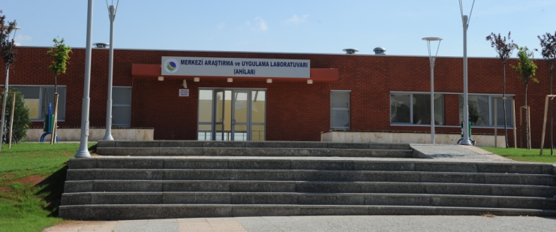
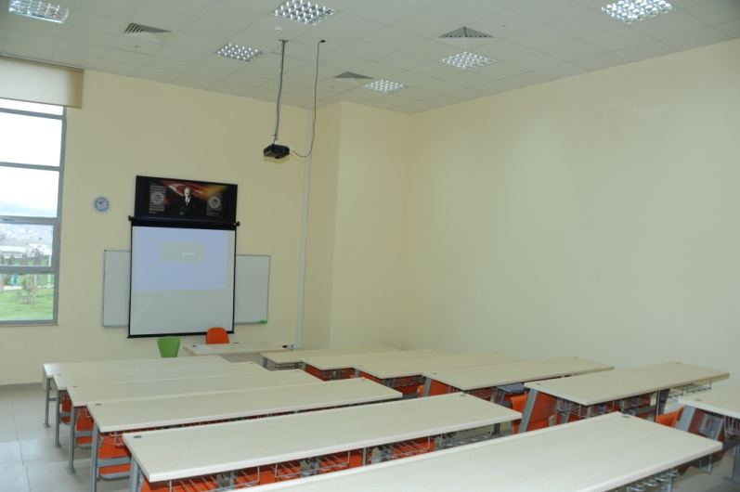
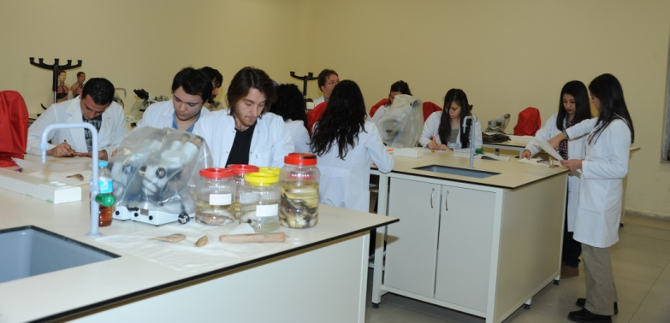

Spor Tesisleri
Yerleşke Adı | Kapalı Spor Tesisi |  | Açık Spor Tesisi
 | Adet | Alan (m²) | Adet | Alan (m²)
Bağbaşı Yerleşkesi | 4 | 5.766 | - | -
Merkez Yerleşke | 1 | 1.000 | - | -
Toplam | 5 | 6766 | - | -

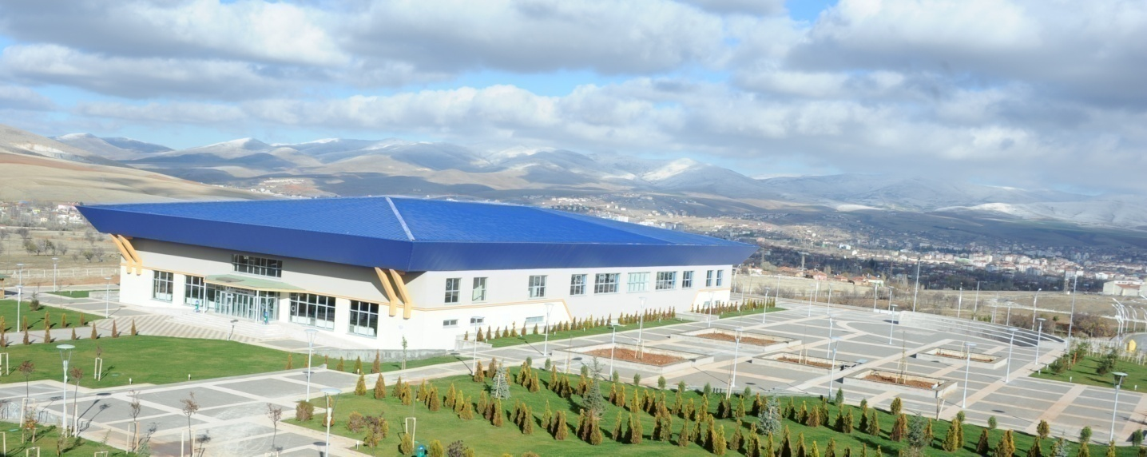

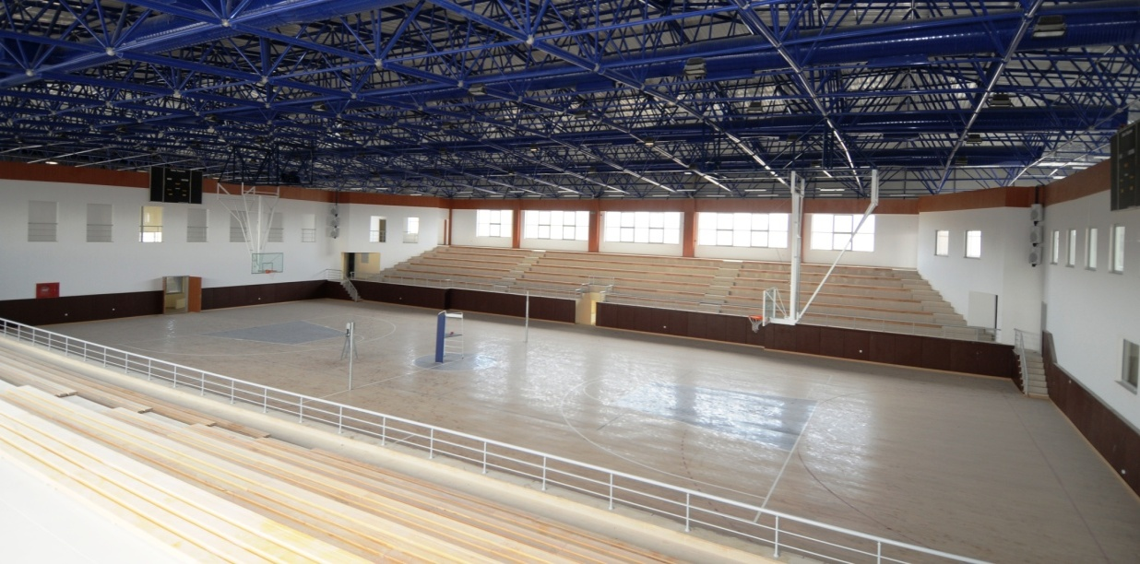
Yemekhaneler, Kantin ve Kafeteryalar
 | Adet | Kapalı Alanı (m²) | Kapasite (Kişi)
Öğrenci ve Personel Yemekhanesi | 13 | 1.850 | 2.500
Kantin ve Kafeterya | 9 | 1.370 | 800
Toplam | 22 | 3.120 | 2.500

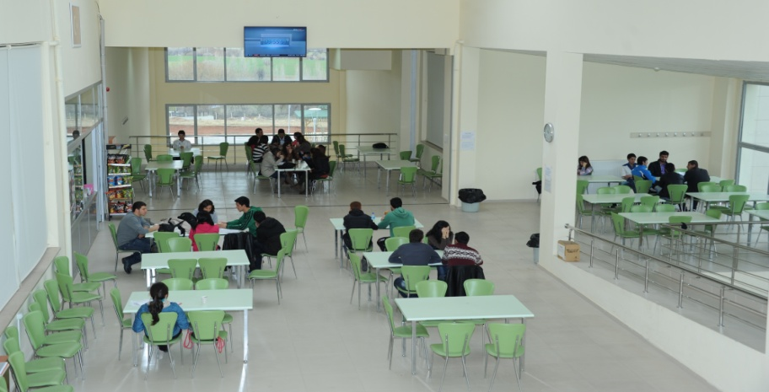
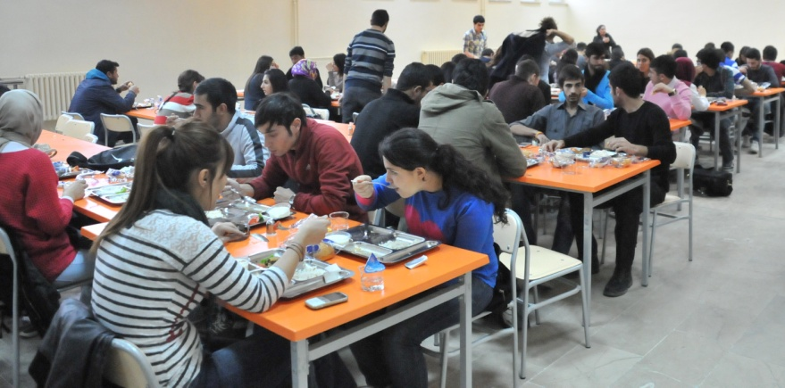
Lojmanlar
 | Adet | Kapalı Alanı (m²)
Dolu Lojman | 21 | 2.060
Boş Lojman | 17 | 1.540
Toplam | 38 | 3.600

Öğrenci Toplulukları ve Akademik Danışmanları
Sıra No | Topluluk Adı | Akademik Danışman
1 | Ahili Mülkiyeliler Topluluğu | Yrd. Doç. Dr. Azize Serap FIRAT
2 | Antropoloji Topluluğu | Arş. Gör. Serkan ŞAHİN
3 | Atatürkçü Düşünce Topluluğu | Arş. Gör. Fatih DİNÇER
4 | Bilim ve Teknoloji Topluluğu | Yrd. Doç. Dr. Bekir Kürşat DORUK
5 | Bisiklet Topluluğu | Yrd. Doç. Dr. İ.Onur KIYMAZ
6 | Çevre ve Kuş Gözlem Topluluğu | Yrd. Doç. Dr. Adem TAŞDEMİR
7 | Coğrafya Topluluğu | Yrd. Doç. Dr. Lütfi NAZİK
8 | Dağcılık Topluluğu | Yrd. Doç. Dr. Kazım KAYA
9 | Ekonomi Topluluğu | Arş. Gör. Mesut KAÇANOĞLU
10 | Eski Çağ Kültürleri Topluluğu | Arş. Gör. Elif BAŞTÜRK
11 | Extreme Sporlar Topluluğu | Yrd. Doç. Dr. Kazım KAYA
12 | Fotoğrafçılık Topluluğu | Öğr. Gör. Nesrin GÜLLÜOĞLU
13 | Genç Ahiler Topluluğu | Öğr. Gör. Kazım CEYLAN
14 | Genç Bürocular Topluluğu | Öğr. Gör. Merve TURPCU
15 | Genç İletişimciler Topluluğu | Öğr. Gör. Mehmet ÖZDEMİR
16 | Genç Türkçeciler Topluluğu | Yrd.Doç.Dr.MustafaTÜRKYILMAZ
17 | Genç Yöneticiler Topluluğu | Yrd. Doç. Mustafa KOCAOĞLU
18 | Gezi Topluluğu | Öğr. Gör. Zafer GÜVENÇ
19 | Halk Oyunları Topluluğu | Öğr. Gör. Ertuğrul TALU
20 | Havacılık Topluluğu | Fatma KESKİNKILIÇ
21 | İzcilik ve Doğa Sporları Topluluğu | Okt. Mahmut SEYFELİ
22 | Keyfe Kafi Daire Topluluğu | Okt. Abdulkerim KARADENİZ
23 | Kritik ve Analitik Düşünme Topluluğu | Arş. Gör. Ahmet Sami KONCA
24 | Kültür ve Sanat Topluluğu | Arş. Gör. Özlem ŞAHİN
25 | Kültür ve Sosyal Yaşam Topluluğu | Öğr. Gör. Şükran ŞİMŞEK
26 | Müzik Topluluğu | Öğr. Gör. Necati KARAYEL
27 | Ney Topluluğu | Öğr. Gör. Uğur BAŞARMAK
28 | Optimum Araştırma Organizasyon Topluluğu | Öğr. Gör. Mustafa KARACA
29 | Satranç Topluluğu | Yrd. Doç. Dr. Serhat ERKMEN
30 | Sinema Topluluğu | Uzm. Mehmet Cemil TOPAL
31 | Spor Topluluğu | Öğr. Gör. Yakup AKYEL
32 | Şiir Topluluğu | Yrd. Doç. Dr. Aslı DOĞAN
33 | Tarih Araştırmaları Topluluğu | Uzm. İstemi SAYLAM
34 | Tiyatro Topluluğu | Yrd. Doç. Dr. Ahmet DOĞAN
35 | Toplum Gönüllüleri Topluluğu | Yrd. Doç. Dr. Nihat ARIKAN
36 | Türk Dünyası Topluluğu | Yrd. Doç. Dr. Kürşat ZORLU
37 | Türk Kızılayı Topluluğu | Yrd. Doç. Dr. Ayşegül SELİMHOCAOĞLU
38 | Yeni Dünya Uluslararası İlişkiler Topluluğu | Yrd. Doç. Dr. Serhat ERKMEN
39 | Yeşilay Topluluğu | Yrd. Doç. Dr. Muharrem AKTÜMEN
40 | İlk Adım Topluluğu | Filiz Özlem ÇETİNKAYA
41 | İlim İrfan Topluluğu | Öğr. Gör. Hüseyin ERTUĞRUL
42 | Sağlıklı Yaşam Topluluğu | Yrd. Doç. Dr. Derya Özer KAYA
Toplantı – Konferans Salonları
 | Toplantı Salonu  (Adet) | Konferans Salonu  (Adet) | Eğitim Salonu  (Adet)
0–50 Kişilik | 16 | 2 | -
51–75 Kişilik | - | 1 | 1
76–100 Kişilik | - | - | -
101–150 Kişilik | - | - | -
151–250 Kişilik |  | 1 | -
251–Üzeri | 2 | 3 | -
TOPLAM | 18 | 7 | 1

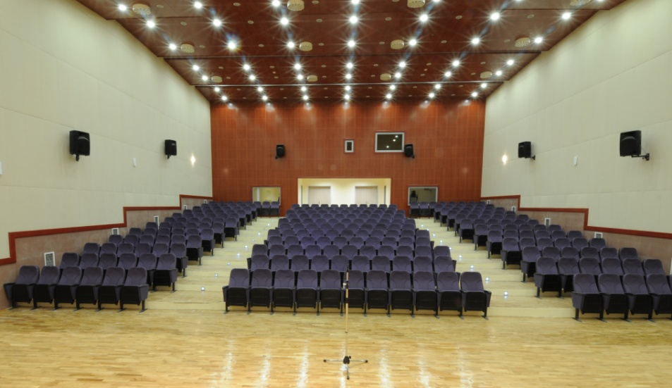

2.Örgüt Yapısı

Ahi Evran Üniversitesi’nin yönetim ve organizasyonu 2547 sayılı yasa hükümlerine göre belirlenmiştir. Üniversitenin yönetim organları Rektör, Üniversite Senatosu ve Üniversite Yönetim Kuruludur.
Rektör, profesör akademik unvanına sahip kişiler arasından görevdeki rektörün çağrısı ile toplanacak üniversite öğretim üyeleri tarafından seçilecek altı aday arasından Yüksek Öğretim Kurulu’nca belirlenen üç aday içinden Cumhurbaşkanı’nca dört yıl süre ile atanır. İki dönemden fazla rektörlük yapılamaz. Rektör, üniversitenin tüzel kişiliğini temsil eder ve üniversitenin en üst yöneticisidir. Rektör, çalışmalarında kendisine yardım etmek üzere üniversitenin aylıklı profesörleri arasından en çok üç kişiyi rektör yardımcısı olarak seçer.
Senato, rektörün başkanlığında, rektör yardımcıları, dekanlar ve her fakülteden fakülte kurullarınca üç yıl için seçilecek birer öğretim üyesi ile rektörlüğe bağlı enstitü ve yüksekokul müdürlerinden teşekkül eder. Senato, üniversitenin akademik organı olarak işlev görür. Bu kapsamda üniversitenin eğitim-öğretim, bilimsel araştırma ve yayım faaliyetlerinin esasları hakkında karar almak ve Üniversite Yönetim Kurulu’na üye seçmek temel görevleri arasındadır.
Üniversite Yönetim Kurulu; Rektörün başkanlığında dekanlardan, üniversiteye bağlı değişik öğretim birim ve alanlarını temsil edecek şekilde senato tarafınca dört yıl için seçilecek üç profesörden oluşur. Üniversite Yönetim Kurulu idari faaliyetlerde rektöre yardımcı bir organ olarak işlev görmektedir. Fakülte, Enstitü ve Yüksekokul düzeyinde yönetim organları aşağıdaki gibidir:
Fakülte organları; Dekan, Fakülte Kurulu ve Fakülte Yönetim Kurulu’ndan oluşur.
Enstitü Organları; Enstitü Müdürü, Enstitü Kurulu ve Enstitü Yönetim Kurulu’ndan oluşur.
Yüksekokul Organları; Yüksekokul Müdürü, Yüksekokul Kurulu ve Yüksekokul Yönetim Kurulu’ndan oluşur.
Fakülte ve yüksekokullar bölüm, anabilim dalı ve bilim dalı olarak yapılanır.
Üniversitenin, akademik ve idari organizasyon yapısı aşağıdaki şekillerde gösterilmiştir.

3.Bilgi ve Teknolojik Kaynaklar
Üniversitemizin İnternet bağlantısı; 2008 yılında Üniversitemiz Ana Omurga sistemleri kurularak 10 Mbps Metro Ethernet devre ile Ulak net Üzerinden 2048 gerçek IP ile İnternet dünyasına çıkışı sağlanmıştır. 2012 yılında da internet erişimimiz yeni Network ve güvenlik sistemiyle çok daha performanslı olması haricinde yeni talebimizle Bağbaşı Yerleşkemizde 60 Bit ve toplam çıkışımızda 150 Bit’e kadar çıkartılmıştır. Metro Ethernet devresinin verilmesi ile Üniversitemizin Bilgi Ağı Alt yapısı Şekil-1 de verildiği gibi gerçekleştirilmiştir. Bu sayede Üniversitemiz bütün birimlerinin ana omurgadan internete çıkış hızları metro-Ethernet devreleri ile arttırılmıştır. Üniversitemiz TÜBİTAK EKUAL veri tabanlarına kayıtlı olup açık olan bölümlerimize hitap eden; EBSCOhost, IEEE, JCR, Scıence Direct, Taylor&Francis veri tabanlarından faydalanılmaktadır. Web sunucumuz değiştirilerek web Sayfamız daha güvenilir platform olan FreeBSD üzerinde çalıştırılmaya başlandı. 9 adet sunucu 32 adete çıkartılarak tüm üniversitemize hizmet vermeye başlamıştır. Üniversitemiz ağında kullanılan 71 Switch 3 Backbone üzerinde konfigürasyon yapılarak 34’ü Merkez Yerleşkesinde, 37’si Bağbaşı Yerleşkesinde olmak üzere daha önce sadece bir ağdan oluşan Network’ümüz sanal ağlara bölerek toplamda 71 VLAN(sanal sağ) oluşturuldu. Üniversitemiz birimlerinden Kaman (Hirfanlı ve TOKİ) MYO, Mucur MYO, Çiçekdağı MYO, Sağlık Yüksekokulu olmak üzere mevcut G.HDSL devreleri en düşük hız 5 Mbps olmak üzere fiber optik kablo üzerinden Metro-Ethernet devreleri ile ana omurgaya bağlanmıştır. Tüm yerleşkelerimizde Proxy ve Hotspot erişimleri öğrenci ve Personel e-maillerine bağlandı. 70 adet farklı Network’lar oluşturularak ağ güvenliği ve performans üst seviyelere çıkarılmıştır. Kâğıt, Toner ve iş gücü israfından kurtaracak olan Doküman Yönetim sistemi performans analizleri tamamlanmıştır.

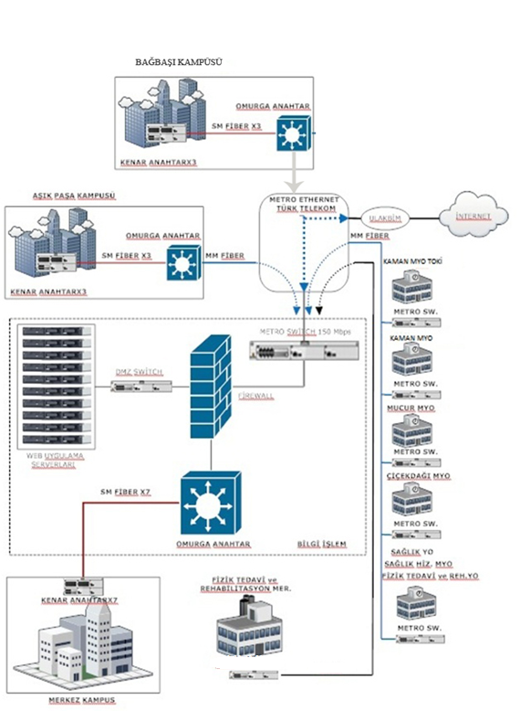
Üniversite Yerleşkeleri Ağ Bağlantı Altyapısı
Şekil-1 Üniversitemiz Bilgi Ağları Alt Yapı Şeması
Kütüphane Kaynakları
2012 yılı içerisinde satın alma yoluyla 475, bağış yoluyla 3393 ve devir yoluyla 7089 adet olmak üzere toplamda 10957 adet kütüphane materyali kütüphaneye kazandırılmış bu kaynaklardan tasnif işlemlerimi bitirilerek Kütüphane otomasyon sistemi Yordam’a aktarılmış ve bu kayıtlar elektronik ortamda kullanıcılarımızın taramasına açılmıştır. Üniversitemiz Fen-Edebiyat Fakültesi Dekanlığı’ndan 7019 adet basılı yayın, Meslek Yüksekokulu Müdürlüğü’nden 70 adet kitap, Beden Eğitimi ve Spor Yüksekokulu Müdürlüğünden 143 adet kitap devir yoluyla kütüphanemize verilmiştir. Gerekli işlemler yapıldıktan sonra Yordam otomasyon sistemine aktarılarak rafa çıkarılmıştır. Yordam otomasyon sisteminde bulunan üye kayıtları için ilgili birimlerden Akademik-İdari personel ve öğrenci ( Lisans, Yüksek Lisans, Doktora) bilgileri derlenerek toplam 15052 adet üye kaydı yapılmıştır. Yordam otomasyon programı üzerinden okuyucularımıza kitap ödünç verme işlemine başlanılmış ve bu hizmet aktif hale getirilmiştir. 2011 yılı sonu itibariyle 1635 olan basılı yayın sayısı 2012 yılı sonu itibariyle 12117’ye çıkarılmıştır. Ahilik Kültürünü Araştırma Merkezinde bulunan kütüphane kaynaklarının kayıt altına alınması çalışmaları devam ederek 2986 adet kaynak kayıt altına alınmıştır. Merkez kütüphaneye alınacak basılı ve elektronik kaynaklar hakkında çalışma yapacak olan Kütüphane Danışma Kurulu oluşturulmuştur.
Ankos (Anadolu Üniversite Kütüphaneleri Konsorsiyumu) tarafından yürütülen KİTS (Kütüphaneler arası işbirliği takip sistemi)’e Üniversitemiz Merkez Kütüphanesinin üyeliği gerçekleştirilerek kullanıcılarımızın ihtiyaç duyduğu ama bizde olmayan kütüphane kaynaklarının diğer üniversite kütüphanelerinden temin edilmesi işlemlerine başlanılmıştır.
2013 yılı için eğitim, öğretim ve araştırma faaliyetlerini desteklemek amacıyla BioOne, Ebrary Academic Complete eBooks, EconLit, İktisat İşletme ve Finans Dergisi, Jstor, MathScinet, Oecd iLibrary, Oxford Journals Online, Pnas, Scifinder, Springer Link, Wiley Online Library, World eBook Library veri tabanlarına 2013 yılı için abonelik çalışmaları yapılmıştır.

Kitap Sayısı: 12.117
Basılı Periyodik Yayın Sayısı:321
Elektronik Yayın Sayısı:2.253.260 olmak üzere toplam da 2.265.698 kütüphane kaynağımız bulunmaktadır.

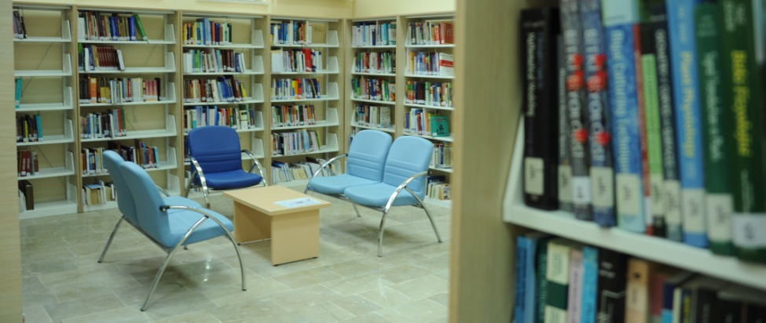

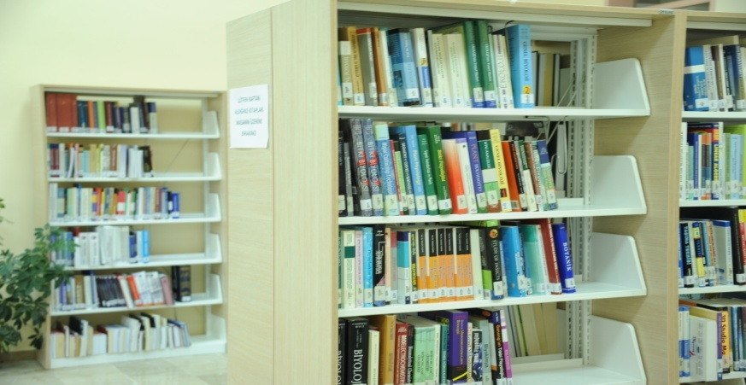

4.İnsan Kaynaklar

Bilindiği üzere günümüzde kurumların ve kuruluşların gelişiminde insan kaynaklarının önemi hızla artmaktadır. Bu durumun bilincinde olan kurum ve kuruluşlar da bünyelerinde bulunan insan kaynakları birimlerinin daha etkin ve daha verimli çalışabilmesi için gerekli imkânları sunmaktadır. Bu bağlamda Üniversitemiz insan kaynakları hususunda gerekli hassasiyetleri ve özeni göstermektedir. Geleneksel anlayıştan daha modern ve etkin bir insan kaynakları anlayışına yönelimin hızlandığı bir çağda Üniversitemiz de modern insan kaynakları anlayışının benimsenebilmesi ve uygulanabilmesi için azami gayret göstermektedir.
Kurumsal başarının yapıtaşlarından biri haline gelen insan kaynakları yönetimi verimli olduğu ölçüde kurumun başarısında da etkili olmaktadır. Çünkü kurumlarda çalışacak bireylerin performansı kurumların performansını belirleyen en önemli etkenlerdendir. Ayrıca mevcut çalışanların motivasyonlarının yüksek tutulması, yetkinliklerinin geliştirilmesi ve kuruma bağlılıklarının üst düzeye çıkarılmasında insan kaynakları yönetiminin çalışmaları oldukça etkili olmaktadır. Üniversitemiz insan kaynakları yönetiminde bu konulara gerekli önceliği ve hassasiyeti göstererek hem kurumumuza yeni katılan çalışanların adaptasyon aşamasında hem de mevcut personelin yetkinliliklerinin geliştirilmesi ve kurum bağlılığının yükseltilmesinde yoğun çaba sarf etmektedir.
Kamu kuruluşunda çalışma kültürünün özümsenmesinde ve çalışanların sorumluluk bilincinin üst düzeyde tutulmasında Üniversitemiz insan kaynakları yönetiminin rolü büyütür. Bu hususta başarılı olabilmek için gerekli yetki dağılımı yapılmakta ve çalışanlar arası iletişimin geliştirilmesine öncelik tanınmaktadır.

Akademik Personel
Ünvan | Kadroların Doluluk  Oranına Göre |  |  | Kadroların İstihdam  Şekline Göre
 | Dolu | Boş | Toplam | Tam  Zamanlı | Yarı Zamanlı
Profesör | 19 | 31 | 50 | 19 | -
Doçent | 23 | 53 | 76 | 23 | -
Yrd. Doçent | 139 | 42 | 181 | 139 | -
Öğretim Görevlisi | 138 | 76 | 214 | 138 | -
Okutman | 45 | 32 | 77 | 45 | -
Çevirici | - | 2 | 2 | - | -
Eğitim-Öğretim Planlamacısı | - | 2 | 2 | - | -
Araştırma Görevlisi | 133 | 79 | 212 | 133 | -
Uzman | 14 | 9 | 23 | 14 | -
Toplam | 511 | 326 | 837 | 511 | -

Akademik Personelin Fakülte ve Yüksekokullara Göre Dağılımı
 | Prof. | Doç. | Yrd. Doçent | Öğr. Gör. | Arş. Gör. | Uzman | Okutman | Toplam
Eğitim Fakültesi | 4 | 4 | 39 | 12 | 37 | - | - | 96
Fen-Edeb. Fakültesi | 9 | 14 | 39 | 3 | 54 | 2 | - | 121
Ziraat Fakültesi | 4 | 3 | 15 | 1 | 9 | - | - | 32
Beden Eğitimi ve Spor Yüksekokulu | - | - | 6 | 4 | 5 | - | - | 15
İktisadi ve İdari Bilimler Fakültesi | - | - | 13 | - | 18 | - | - | 31
Tıp Fakültesi | 2 | - | 4 | - | 4 | - | - | 10
Meslek Yüksekoulu | - | 1 | 6 | 43 | - | - | - | 50
Sağlık Yüksekokulu | - | 1 | 5 | 7 | 3 | - | - | 16
Fizik Tedavi ve Rehabilitasyon Yüksekokulu | - | - | 1 | 4 | 1 | - | - | 6
Kaman Meslek Yüksekokulu | - | - | 3 | 31 | - | - | 1 | 35
Mucur Meslek Yüksekokulu | - | - | - | 19 | - | - | - | 19
Çiçekdağı Meslek Yüksekokulu | - | - | 2 | 11 | - | - | 1 | 14
Sağlık Hizmetleri Meslek Yüksekokulu | - | - | - | 3 | - | - | - | 3
Mühendislik Mimarlık Fakültesi | - | - | 6 | - | 2 | - | - | 8
Rektörlük | - | - | - | - | - | 12 | 43 | 55
Toplam | 19 | 23 | 139 | 138 | 133 | 14 | 45 | 511

Yabancı Uyruklu Akademik Personel
Ünvan | Geldiği Ülke | Çalıştığı Bölüm
Profesör | Azerbaycan | Fen-Edebiyat Fakültesi
Yrd. Doçent | Japonya | Fen-Edebiyat Fakültesi
Yrd. Doçent | Suriye | Fen-Edebiyat Fakültesi

Başka Üniversitelerden Üniversitemizde Görevlendirilen/Atanan Akademik Personel
Ünvan | Geldiği Üniversite | Çalıştığı Bölüm
Profesör | Ondokuz Mayıs Üniversitesi | Rektör Yardımcısı
Yrd. Doçent | Ondokuz Mayıs Üniversitesi | Genel Sekreter V.
Araştırma Görevlisi | Ağrı İbrahim Çeçen Üniversitesi | Fen Bilimleri Enstitüsü

Üniversitemizde Ders Saati Ücretli Görevlendirilen Akademik Personel
Ünvan | Akademik Personel Sayısı | Çalıştığı Birim | Geldiği Üniversite ve Fakültesi | Kanuni Dayanak
Profesör | 1 | Fen Edebiyat Fak. | Namık Kemal Üniversitesi Fen Edebiyat Fak. | 2547/40/d maddesi
Yrd. Doçent | 1 | Beden Eğitimi ve Spor Yüksekokulu | Hacettepe Üniversitesi Spor Bilimleri ve Teknolojisi Yüksekokulu | 2547/40/d maddesi
Yrd. Doçent | 1 | İktisadi ve İdari Bilimler Fakültesi | Gazi Üniversitesi İktisadi ve İdari Bilimler Fak. | 2547/40/d maddesi
Yrd. Doçent | 1 | İktisadi ve idari Bilimler Fakültesi | Bozok Üniversitesi Fen Edebiyat Fak. | 2547/40/d maddesi
Yrd. Doçent | 1 | Kaman Meslek Yüksekokulu | Atılım Üniversitesi İşletme Fakültesi | 2547/40/d maddesi
Uzman | 1 | İktisadi ve İdari Bilimler Fakültesi | Orta Doğu Stratejik Araştırmalar Merkezi (ORSAM) | 2547/31. maddesi

Akademik Personelin Yaş İtibariyle Dağılımı
 | 21–25 Yaş | 26–30 Yaş | 31–35 Yaş | 36–40 Yaş | 41–50 Yaş | 51-Üzeri | Toplam
Kişi Sayısı | 8 | 161 | 146 | 69 | 87 | 40 | 511
Yüzde (%) | 1 | 32 | 29 | 14 | 16 | 8 | 100

Akademik Personelin Hizmet Süreleri
 | 1-3 Yıl | 4-6 Yıl | 7-10 Yıl | 11-15 Yıl | 16-20 Yıl | 21-Üzeri | Toplam
Kişi Sayısı | 183 | 108 | 39 | 63 | 53 | 65 | 511
Yüzde (%) | 36 | 21 | 8 | 12 | 10 | 13 | 100

İdari Personel
Kadroların Doluluk Oranına Göre | Dolu | Boş | Toplam
Genel İdari Hizmetler | 228 | 341 | 569
Sağlık Hizmetleri Sınıfı | 7 | 294 | 301
Teknik Hizmetler Sınıfı | 51 | 50 | 101
Eğitim ve Öğretim Hizmetleri Sınıfı | - | - | -
Avukatlık Hizmetleri Sınıfı | 1 | - | 1
Din Hizmetleri Sınıfı | - | 1 | 1
Yardımcı Hizmetler Sınıfı | 40 | 141 | 181
Toplam | 327 | 827 | 1.154

İdari Personeli Birimlere ve Kadrolara Göre Dağılımı | Genel Sekr. ve Yard. | Daire  Başkanı | Enstitü/Fakülte/YO.Enstitü Sekteri | Şube  Müdürü | Mali Hiz. Uzm./ Uzm. Yrd. | Şef | Memur/  Bilg.İşlt./  Şoför/  Sekreter | Teknik Hiz. | Sağlık Hiz. | Yardımcı Hiz. | Diğerleri
Eğitim Fakültesi | - | - | 1 | - | - | - | 17 |  |  | 5 | 1
Fen-Edebiyat Fakültesi | - | - | - | - | - | 1 | 13 |  |  | 2
Ziraat Fakültesi | - | - | 1 | - | - | - | 3 | 1 |  | 2 | 1
Beden Eğitimi ve Spor Yüksekokulu | - | - | 1 | - | - | - | 5 |  |  |  | 1
İktisadi ve İdari Bilimler Fak. | - | - | 1 | - | - | - | 7
Tıp Fakültesi | - | - | - | - | - | - | 1 | 2 | 2
Mühendislik Mimarlık Fak. | - | - | 1 | - | - | - | - |  |  |  | 1
Fen Bilimleri Enstitüsü | - | - | 1 | - | - | - | 2
Sosyal Bilimler Enstitüsü | - | - | 1 | - | - | - | 2 |  |  | 1
Meslek Yüksekokulu | - | - | 1 | - | - | 1 | 9 | 3 |  | 6
Sağlık Yüksekokulu | - | - | 1 | - | - | - | 5 |  |  |  | 1
Fizik Tedavi ve Rehabilitasyon Yüksekokulu | - | - | 1 | - | - | - | 2 |  | 1
Yabancı Diller Yüksekokulu | - | - | 1 | - | - | - | 2
Kaman Meslek Yüksekokulu | - | - | - | - | - | - | 8 | 3 |  | 1
Mucur Meslek Yüksekokulu | - | - | 1 | - | - | 1 | 3 |  |  | 1
Çiçekdağı Meslek Yüksekokulu | - | - | 1 | - | - | - | 5 | 1 |  | 1
Sağlık Hizmetleri Meslek Yüksekokulu | - | - | 1 | - | - | 1 | 4
Genel Sekreterlik (Özel Kalem) | 2 | - | - | - | - | - | 16 |  |  | 2
Rektörlük | - | - | - | - | - | - | -
İdari Mali İşler Daire Başkanlığı | - | - | - | 3 | - | 1 | 13 |  |  |  | 1
Personel Daire Başkanlığı | - | 1 | - | 3 | - | 2 | 7
Kütüphane ve Dokümantasyon Daire Başkanlığı | - | 1 | - | 2 | - | 2 | 1 | 3
Sağlık Kültür ve Spor Daire Başkanlığı | - | 1 | - | 2 | - | 1 | 9 | 3 | 5 | 17
Bilgi İşlem Daire Başkanlığı | - | 1 | - | - | - | - | 4 | 4
Yapı İşler ve Teknik Daire Başkanlığı | - | - | - | 2 | - | - | 12 | 31 |  | 2
Öğrenci İşleri Daire Başkanlığı | - | 1 | - | 1 | - | - | 9
Strateji Geliştirme Daire Başkanlığı | - | 1 | - | 2 | 2 | - | 11 |  |  |  | 1
Hukuk Müşavirliği | - | - | - | - | - | - | 1 |  |  |  | 1
Toplam | 2 | 6 | 14 | 15 | 2 | 10 | 171 | 51 | 8 | 40 | 8

İdari Personelin Eğitim Durumu
 | İlköğretim | Lise | Ön Lisans | Lisans | Yüksek Lisans ve Doktora | Toplam
Kişi Sayısı | 14 | 67 | 95 | 151 | - | 327
Yüzde (%) | 4 | 21 | 29 | 46 | - | 100

İdari Personelin Hizmet Süreleri
 | 1-3 Yıl | 4-6 Yıl | 7-10 Yıl | 11-15 Yıl | 16-20 Yıl | 21-Üzeri | Toplam
Kişi Sayısı | 113 | 51 | 28 | 40 | 29 | 66 | 327
Yüzde (%) | 34 | 16 | 9 | 12 | 9 | 20 | 100

İdari Personelin Yaş İtibariyle Dağılımı
 | 21–25 yaş | 26–30 yaş | 31–35 yaş | 36–40 yaş | 41–50 yaş | 51-üzeri | Toplam
Kişi Sayısı | 23 | 87 | 76 | 38 | 71 | 32 | 327
Yüzde (%) | 7 | 26 | 23 | 12 | 22 | 10 | 100

Sözleşmeli İdari Personel Dağılımı
Birimler | Personel Sayısı  657/4-B
Sağlık Kültür ve Spor Daire Başkanlığı | 11

İşçiler
Çalıştıkları Pozisyonlara Göre) | Dolu | Boş | Toplam
Sürekli İşçiler | 9 | 5 | 14
Vizeli Geçici İşçiler (kişi/ay) | - | - | -
Vizesiz İşçiler (3 aylık) | - | - | -
Toplam | 9 | 5 | 14

Sürekli İşçilerin Hizmet Süreleri
Sürekli İşçilerin Hizmet Süreleri | 1–3  Yıl | 4–6  Yıl | 7–10  Yıl | 11–15 Yıl | 16–20 Yıl | Toplam
Kişi Sayısı | 9 | - | - | - | - | 9
Yüzde (%) | 100 | - | - | - | - | 100

Personel Atanmasına/Ayrılmasına İlişkin Bilgiler
 | 2012 Yılında Ataması Yapılan Personel | 2012 Yılında Ayrılan Personel Sayısı
 |  | Emekli | Diğer
Akademik Personel | 108 | 1 | 29
İdari Personel | 68 | 1 | 15
Toplam | 176 | 2 | 44
5. Sunulan Hizmetler

Eğitim Hizmetleri
Kurumsal olarak seçilmiş ve kontrollü bir çevrenin etkisi altında sosyal yeterlik ve uygun bireysel gelişmeyi sağlayan sosyal bir süreç olarak eğitim, yeni kuşaklara kültür birikimini aktarmayı, gençlerin davranışını yetişkinlerin hayat tarzı yönünde biçimlendirmeyi, onları gelecekteki toplumsal rollerine doğru yöneltmeyi amaçlamaktadır. Dolayısıyla eğitim program ve sistemleri de toplumların olaya bakışı doğrultusunda gelişme göstermektedir. Eğitim hizmetlerine yapılan yatırım geleceğe, topluma yapılan yatırımdır. Eğitime yatırım bilgiyi doğurur, bilgi de gelişimi. Üniversitemizde eğitim hizmetlerini iki kategoriye ayırmak mümkündür. Bunlardan birincisi faaliyet raporunun başında görev, yetki ve sorumluluklarda sayılan çağdaş akademik esaslarına dayanan bir düzen içinde milletin ve ülkenin ihtiyaçlarına uygun insan gücü yetiştirmek, ikincisi de kariyer geliştirme, meslek edindirme ve kişisel gelişim eğitimidir.
Ahi Evran Üniversitesi’nde önlisans, lisans ve lisansüstü eğitim öğretim programları uygulanmaktadır. Bir akademik yıl, her biri on dört hafta devam eden güz ve bahar yarıyıllarından oluşmaktadır. Yarıyıl eğitimi yapılan fakülte ve yüksekokullardaki öğrenciler her ders yılı ya da yarıyıl başında, akademik takvimde belirtilen süreler içinde katkı paylarını yatırıp, danışmanlarının gözetiminde ders programlarını kendileri yaparak kayıtlarını yenilemek zorundadırlar.
Ahi Evran Üniversitesi’nde derslere devam zorunluluğu vardır. Uygulamalı derslerin %20’sinden, teorik derslerin %30’undan fazlasına katılmayan öğrenciler devam zorunluluğunu yerine getirmemiş sayılır ve o dersin genel sınavına katılamaz.
Üniversitemizde önlisans öğretimi; Kırşehir Meslek Yüksekokulu, Mucur Meslek Yüksekokulu, Kaman Meslek Yüksekokulu, Çiçekdağı Meslek Yüksekokulu ve Sağlık Hizmetleri Meslek Yüksekokulu’nda yapılmakta olup, süresi 4 yarıyıldır.
Üniversitemizde lisans öğretimi; Eğitim Fakültesi, Fen-Edebiyat Fakültesi, İktisadi ve İdari Bilimler Fakültesi, Ziraat Fakültesi, Beden Eğitimi ve Spor Yüksekokulu, Fizik Tedavi ve Rehabilitasyon Yüksekokulu, Sağlık Yüksekokulu’nda 8 yarıyıl süresince yapılmaktadır.
Fen Bilimleri Enstitüsü’nde Bilgisayar ve Öğretim Teknolojileri Öğretmenliği, İlköğretim Anabilim Dalı Fen Bilgisi Eğitimi, Matematik, Fizik, Kimya, Biyoloji, Tarla Bitkileri ve Zootekni Anabilim Dalları Tezli Yüksek Lisans Programları bulunmaktadır. Ayrıca İlköğretim Anabilim Dalı Fen Bilgisi Eğitimi ve Matematik Anabilim Dalı Doktora programları bulunmaktadır.
Sosyal Bilimler Enstitüsü’nde Tezli Yüksek Lisans Programlarında; Türk Dili ve Edebiyatı Anabilim Dalı, Tarih Anabilim Dalı, İlköğretim Anabilim Dalı, Eğitim Bilimleri Anabilim Dalı, Uluslararası İlişkiler Anabilim Dalı, Arkeoloji Anabilim Dalı, Antropoloji Anabilim Dalı bulunmaktadır.
Sağlık Bilimleri Enstitüsü kurulmuş olup, yapılanma çalışmaları devam etmektedir.

Eğitim Fakültesi

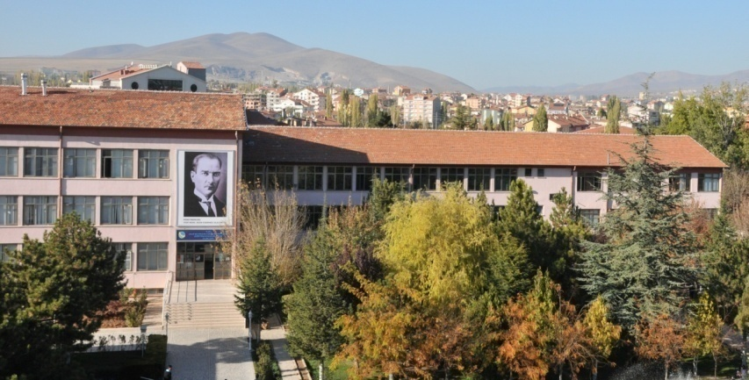

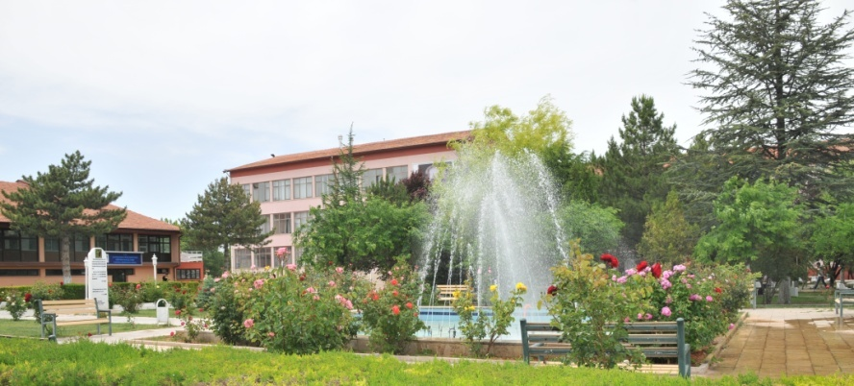
Üniversitemizin başlangıcı sayılan Kırşehir Eğitim Fakültesi, 1961 yılında Erkek Öğretmen Okulu olarak açılmış, 1974–1975 eğitim-öğretim yılında Eğitim Enstitüsüne dönüştürülmüştür. 1982 yılında da iki yıllık Eğitim Yüksekokulu'na dönüştürülerek Gazi Üniversitesi, Gazi Eğitim Fakültesi'ne bağlanmıştır. 1988 yılında öğrenim süresi dört yıla çıkarılmış, 1992 yılında ise 3837 Sayılı Kanunla Gazi Üniversitesine bağlı Kırşehir Eğitim Fakültesine dönüştürülmüştür. Daha önce Gazi Üniversitesine bağlı olan, Kırşehir Eğitim Fakültesi, adı ve bağlantıları değiştirilerek 17.03.2006 tarih ve 26111 sayılı Resmi Gazete yayımlanarak kurulan Ahi Evran Üniversitesine bağlanmıştır.
Bölümler;
Bilgisayar ve Öğretim Teknolojileri Eğitimi Bölümü; Bilgisayar ve Öğretim Teknolojileri Eğitimi Anabilim dalı
Eğitim Bilimleri Bölümü; Rehberlik ve Psikolojik Danışmanlık Anabilim Dalı,
İlköğretim Bölümü; Fen Bilgisi Öğretmenliği Anabilim Dalı, İlköğretim Matematik Öğretmenliği Anabilim Dalı, Okul Öncesi Öğretmenliği Anabilim Dalı, Sınıf Öğretmenliği Anabilim Dalı, Sosyal Bilgiler Öğretmenliği Anabilim Dalı
Türkçe Eğitimi Bölümü; Türkçe Öğretmenliği Anabilim Dalı.

Fen Edebiyat Fakültesi
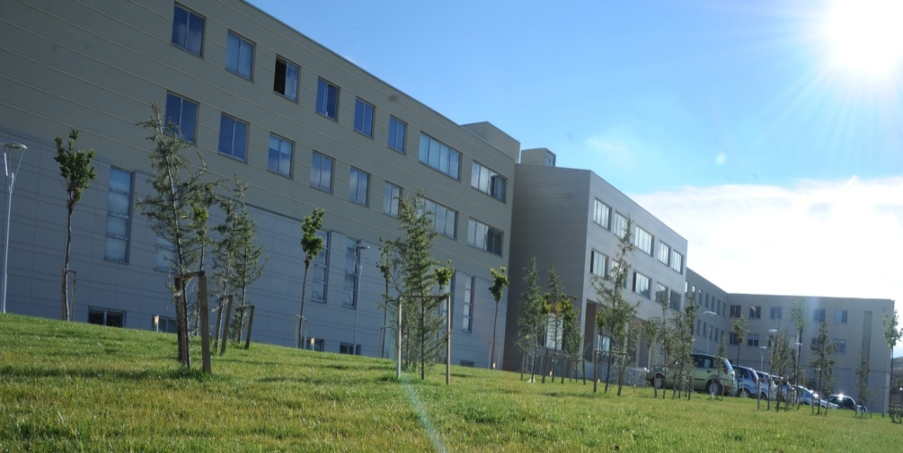
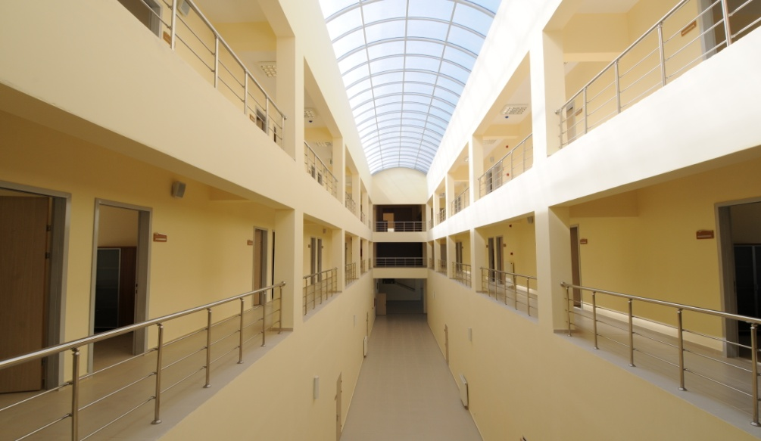
Fakülte, Bakanlar Kurulunun 05 Ekim 1999 tarih ve 99/13517 sayılı kararı ve Yüksek Öğretim Kurulu Başkanlığının 22 Şubat 2000 tarih ve 3578 sayılı yazılarıyla Gazi Üniversitesine bağlı olarak kurulmuştur. Ancak; adı ve bağlantıları değiştirilerek 17.03.2006 tarih ve 26111 sayılı Resmi Gazete yayımlanarak kurulan Ahi Evran Üniversitesine bağlanmıştır.
2000–2001 akademik yılında Türk Dili ve Edebiyatı ile Biyoloji Bölümleri açılmış ve her bölüme 30’ar öğrenci alınmıştır. Bu tarihte binası olmayan Fakültenin Aşıkpaşa Yerleşkesi’ndeki binasının açılışı 07 Şubat 2001 tarihinde yapılmıştır.
2001–2002 akademik yılında Fizik ve Matematik Bölümlerinin açılmasıyla Fakültedeki bölüm sayısı dörde çıkmıştır. Üniversite halk işbirliği ile 14 derslik, 1 amfi, 2 laboratuar ve 18 öğretim elemanı odasından oluşan ek derslik binası yaptırılmış ve 24 Nisan 2003’te hizmete açılmıştır.
2003–2004 akademik yılında ise, Matematik ile Türk Dili ve Edebiyatı Bölümlerinin ikinci öğretimleri ve Tarih Bölümü açılarak öğrenci alınmıştır. Fakülte ilk mezunlarını Haziran 2004’te vermiştir.
Fen Edebiyat Fakültesi 2011 yılında inşaatı tamamlanan yeni ve modern hizmet binasına taşınmıştır. Böylece öğrencilere daha iyi şartlar altında eğitim verilmeye başlanmıştır. Ayrıca fakülte içinde bulunan konferans salonu da yeni etkinliklerin gerçekleştirilebilmesi için daha fonksiyonel ve daha nezih bir mekân imkanı sunmaktadır.
Bölümler;
Biyoloji, Fizik, Kimya, Matematik, Coğrafya, Antropoloji, Felsefe, Tarih, Psikoloji, Türk Dili ve Edebiyatı, Arkeoloji.
İktisadi ve İdari Bilimler Fakültesi
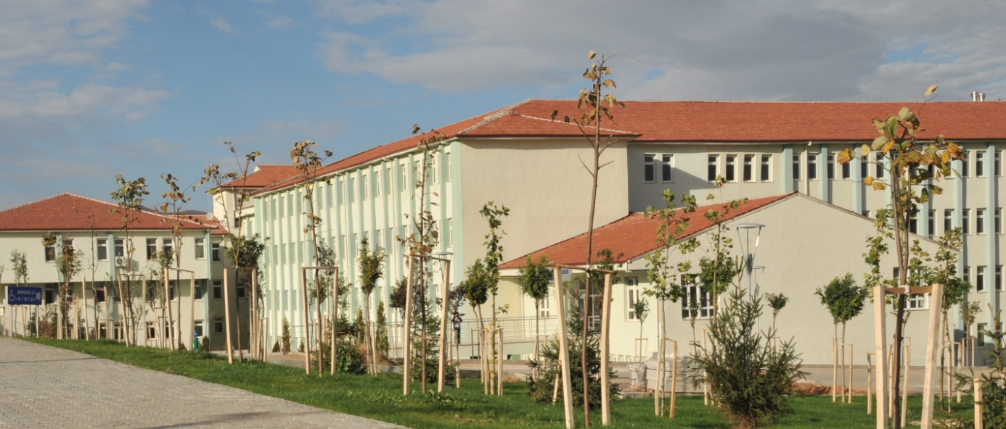
Kırşehir Ahi Evran Üniversitesi İktisadi ve İdari Bilimler Fakültesi, alanında uzman bireyler yetiştirmek amacıyla, 13.07.2000 tarih 854 sayılı Bakanlar Kurulu kararı ile Hacettepe Üniversitesine bağlı olarak kurulmuştur. Adı ve bağlantısı değiştirilerek 17.03.2006 tarih ve 26111 sayılı Resmi Gazete yayımlanarak kurulan Ahi Evran Üniversitesine bağlanmıştır.
Ahi Evran Üniversitesi adı altında ilk olarak Kamu Yönetimi, Uluslarası İlişkiler ve İktisat Bölümüne 2009-2010 akademik yılında öğrenci alan Fakülte, 2012-2013 akademik yılı sonunda ilk mezunlarını verecektir. Fakültede İktisat, Kamu Yönetimi, Uluslararası İlişkiler, İşletme ve Maliye ve Sosyal Hizmetler Programını uygulayan 6 bölüm bulunmaktadır. Bu bölümlerden, İktisat, İşletme, Kamu Yönetimi ve Uluslarası İlişkiler Bölümü aktif olarak eğitim- öğretime devam etmektedir. 2012-2013 akademik yılında 1176 öğrenci öğrenimine devam etmektedir. Fakültede 13’ü yardımcı doçent, 18’i araştırma görevlisi olmak üzere toplam 31 akademisyen görev yapmaktadır.
Bölümler;
İktisat, İşletme, Kamu Yönetimi, Uluslararası İlişkiler, Maliye ve Sosyal Hizmetler
Ziraat Fakültesi
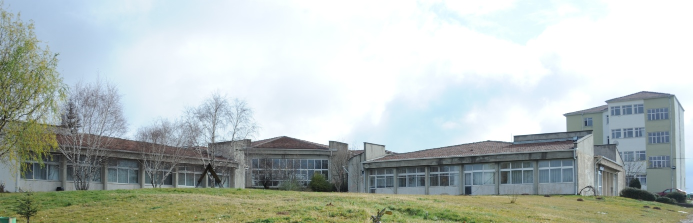
Fakülte, Kırşehir Ziraat Fakültesi adıyla 11.07.1992 tarih ve 3837 sayılı kanun ile Gazi Üniversitesine bağlı olarak kurulmuştur. Daha sonra adı ve bağlantıları değiştirilerek 17.03.2006 tarih ve 26111 sayılı Resmi Gazete yayımlanarak kurulan Ahi Evran Üniversitesine bağlanmıştır.
2010–2011 akademik yılında Tarımsal Biyoteknoloji Bölümü, Tarla Bitkileri Bölümü, Bahçe Bitkileri, Bitki Koruma, Bitki Besleme ile Zootekni Bölümleri olmak üzere toplam 6 bölüme sahipken Biyosistem Mühendisliği ve Tarım Ekonomisi Bölümlerinin de açılmasıyla mevcut bölüm sayısını 8’e çıkartmıştır.
Ahi Evran Üniversitesi Ziraat Fakültesi, bilim, modern teknoloji ve bilgi üreten, ürettiği bilgiyi ekonomik ve toplumsal faydaya dönüştürmeyi hedeflemektedir. Çevreye duyarlı, biyolojik çeşitliliği ve doğal kaynakları koruyan, ilgili sektörler ve bölge halkı ile bütünleşmiş seçkin bir bilim merkezi olma vizyonu taşımaktadır.
Fakültede halen 4’ü profesör, 3’ü doçent, 15’i yardımcı doçent olmak üzere 22 öğretim üyesi; 9 araştırma görevlisi ve 1 öğretim görevlisi personel görev yapmaktadır.
Fakültede öğretim süresi dört yıl olup öğrenciler Bahçe Bitkileri, Bitki Koruma, Tarımsal Biyoteknoloji, Tarla Bitkileri, Toprak Bilimi ve Bitki Besleme ile Zootekni bölümlerinden “Ziraat Mühendisi” olarak mezun olmaktadır.

Tıp Fakültesi
17/05/2007 tarih ve 5662 sayılı Kanun’un 3’üncü maddesinde belirtildiği üzere Rektörlüğe bağlı olarak kurulmuştur. Henüz eğitim-öğretim hizmetine başlamamış olmakla birlikte 2’si profesör ve 4’ü yardımcı doçent ve 4’ü Araştırma Görevlisi olmak üzere 10 akademisyen personeli bulunmaktadır.
Mühendislik-Mimarlık Fakültesi
Mühendislik Mimarlık Fakültesi Ahi Evran Üniversitesi Senato’sunun 27/02/2009 tarih ve 2000/02-06 sayılı kararıyla teklif edilmiş; 15/04/2011 tarih ve 27906 sayılı Resmi Gazetede yayımlanarak 2011/1595 karar sayısıyla kurulmuştur.
Çevre Mühendisliği, Bilgisayar Mühendisliği ile Elektrik-Elektronik, Gıda, İnşaat, Makine, Jeoloji, Metalürji ve Malzeme, Kimya ve Proses mühendislikleri ve Mimarlık Bölümünün açılması kararı alınmış olup henüz hizmete başlamamıştır. Fakültede 6’sı yardımcı doçent ve 2’si Araştırma Görevlisi olmak üzere 8 akademisyen personel bulunmaktadır.
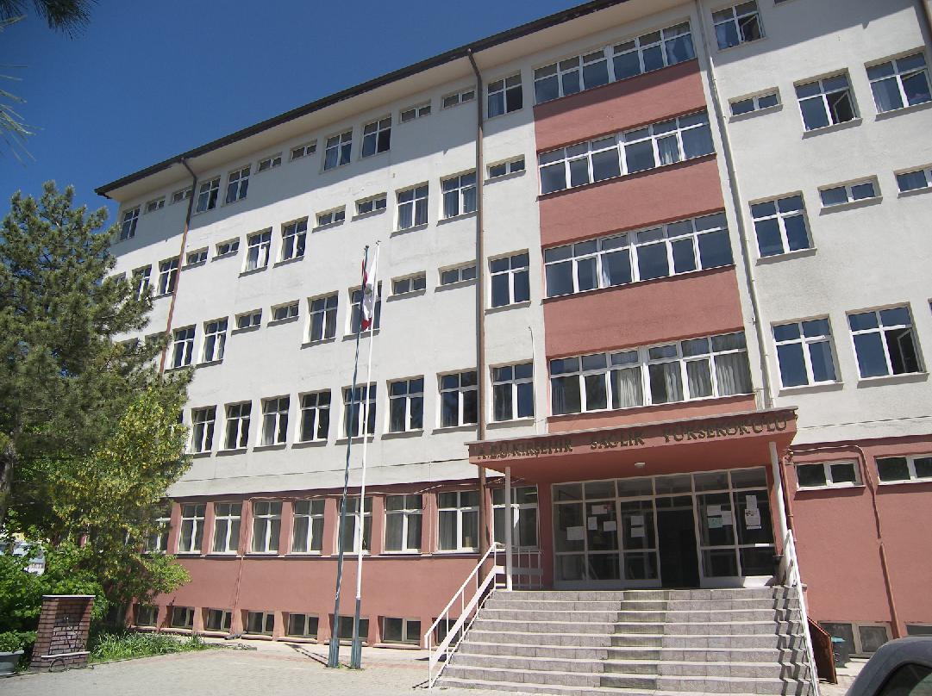
Sağlık Yüksekokulu
Yüksekokul 2.11.1996 tarih, 8655 sayılı Bakanlar Kurulu kararı ile Gazi Üniversitesine bağlı olarak 24.01.1997’de Kırşehir Sağlık Lisesinin devri ile kurulmuştur. 1997–1998 akademik yılında, Hemşirelik bölümü ilk öğrencilerini almış ve 2001 yılında ilk mezunlarını vermiştir.
17/03/2006 tarihinde Ahi Evran Üniversitesinin kurulmasıyla birlikte, Gazi Üniversitesi’nden ayrılıp, Ahi Evran Üniversitesi bünyesinde Sağlık Yüksekokulu adı ile faaliyetlerine devam etmektedir. 2009-2010 akademik yılında Ebelik ve Çocuk Gelişimi açılarak, ek kontenjan ile Ebelik Bölümüne 21 öğrenci ve Çocuk Gelişimi Bölümüne 20 öğrenci alarak eğitimine devam etmiştir.
2011-2012 akademik yılı itibariyle öğrenci sayısı 630 iken 2012-2013 akademik yılında öğrenci sayısı 879’a ulaşmıştır. Yüksekokulumuzda 3 doçent, 4 yardımcı doçent olmak üzere 7 öğretim üyesi, 7 öğretim görevlisi ve 3 araştırma görevlisi ile eğitim ve öğretim faaliyetleri lisans düzeyinde sürdürülmektedir.
Bölümler;
Hemşirelik, Ebelik, Çocuk Gelişimi.
Beden Eğitimi ve Spor Yüksekokulu

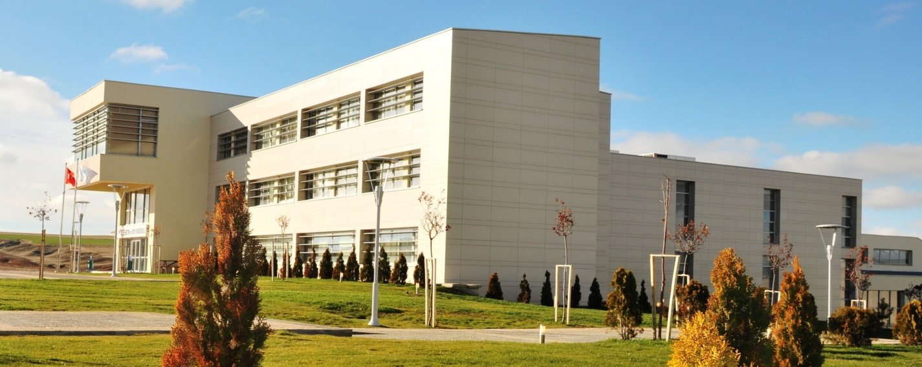
Kırşehir Beden Eğitimi ve Spor Yüksekokulu, 05.11.1999 tarih 13517 sayılı Bakanlar Kurulu kararı ile Gazi Üniversitesine bağlı olarak kurulmuş olup 17/03/2006 tarihinde kurulan Ahi Evran Üniversitesine bağlı hale gelmiştir.
Yüksekokul 2011 yılı içinde tamamlanan Bağbaşı Yerleşkesi’ndeki yeni hizmet binasına taşınmıştır. Ayrıca burada bulunan ve aynı yıl içinde kendilerine tahsis edilen modern spor salonunu da kullanarak eğitim-öğretim faaliyetlerini sürdürmektedir.
Yüksekokulda 6’sı yardımcı doçent, 4’ü öğretim görevlisi ve 5’i araştırma görevlisi olmak üzere 15 akademisyen görev yapmakta olup, 498 öğrenci eğitim-öğretim görmektedir.
Bölümler:
Beden Eğitimi ve Spor Öğretmenliği, Antrenörlük Eğitimi, Spor Yöneticiliği

Fizik Tedavi ve Rehabilitasyon Yüksekokulu

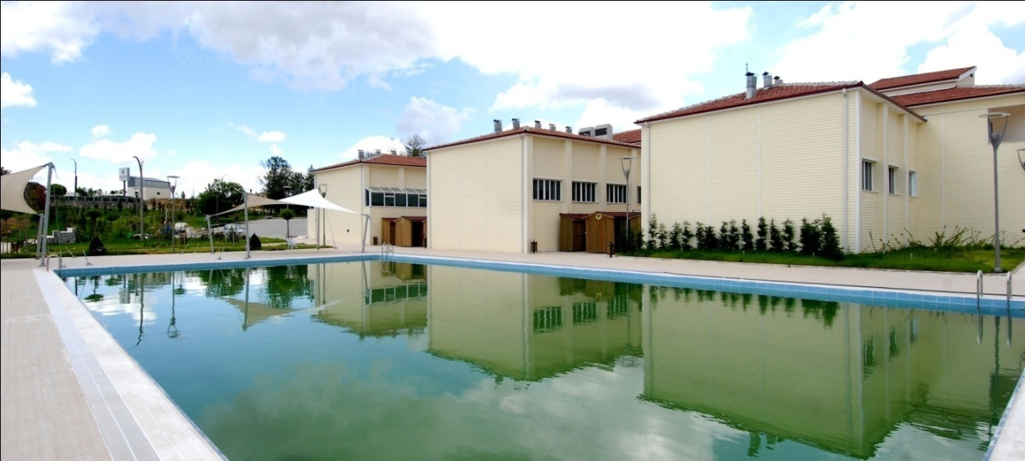
Kırşehir Fizik Tedavi ve Rehabilitasyon Yüksekokulu 13.07.2000 tarihinde, 854 sayılı Bakanlar Kurulu kararı ile Hacettepe Üniversitesi’ne bağlı olarak kurulmuştur. 17/03/2006 tarihinde Ahi Evran Üniversitesi’nin kurulmasıyla birlikte, Hacettepe Üniversitesi’nden ayrılıp, Ahi Evran Üniversitesi bünyesine dahil olmasının ardından, 2008 yılında Avrupa standartlarında fizyoterapi ve rehabilitasyon hizmetlerinin Kırşehir’de verilebilmesi için Valilik ve Rektörlük arasında imzalanan bir protokolle Terme Hotel ve Kaplıcası’nın Ahi Evran Üniversitesi’ne 15 yıllık süreli tahsisi sağlanmıştır. Böylece, bu tesisin sağlık ve eğitim merkezlerine dönüştürülmesinin ilk adımı atılmıştır. Binanın bir fizyoterapi ve rehabilitasyon yüksekokulu uygulama ve araştırma merkezi olarak kullanılabilmesi için projelendirme yapılmış ve modernizasyon çalışmaları tamamlanmıştır. 2008-2009 akademik yılına 32 öğrenciyle başlayan Yüksekokul, 02.08.2012 tarihinden itibaren 2012-2013 eğitim öğretime 190 öğrencisiyle kendi binasında devam etmektedir.
Yüksekokulda 1 yardımcı doçent, 4 öğretim görevlisi, ÖYP kapsamında 1 araştırma görevlisi bulunmaktadır.
Ayrıca Ahi Evran Üniversitesi ile Sağlık Bakanlığı arasında yapılan “Ortak Kullanım ve İşbirliği Protokolü'ne” istinaden Ahi Evran Üniversitesi Eğitim ve Araştırma Hastanesiyle Ortak Kullanım Sözleşmesi gereği yüksekokul binasının %40’lık kısmı Sağlık Bakanlığı emrine verilerek yataklı tedavi kurumu haline getirilmiştir. 03.10.2011 tarihinden itibaren Fizik Tedavi ve Rehabilitasyon Yüksekokulu eğitim ve öğretim kadrosu hasta tedavilerinde Ahi Evran Üniversitesi Eğitim Araştırma Hastanesi Fizik Tedavi Ünitesinde fizyoterapistlerle beraber Kırşehir halkına hizmet vermektedir.
Üretken bir eğitim kurumu olarak, bilimin ışığında, uluslararası standartlarda mesleki bilgi, beceri ve donanıma sahip, ülke ve dünya sorunlarına duyarlı, yeniliklere açık, özgüven sahibi, girişimci bireylerin yetiştirilmesi; bunlara ek olarak, Kırşehir halkına, ülkemiz insanına ve yabancı ülkelerden gelecek kişilere kaliteli fizyoterapi ve rehabilitasyon hizmeti sunarak, Kırşehir’in ilgili konularda cazibe merkezi haline getirilmesi en büyük hedefimizdir.
Bölümler:
Ortopedik Rehabilitasyon Ünitesi, Sporcu Sağlığı Ünitesi, Pediatrik Rehabilitasyon Ünitesi, Nörolojik Rehabilitasyon Ünitesi, Kadın Sağlığı Ünitesi, Sağlıklı Yaşam ve Egzersiz Ünitesi, Hidroterapi Ünitesi.

Yabancı Diller Yüksekokulu
Yüksekokul 15 Nisan 2011tarih ve 27906 sayılı Resmi Gazete’de yayımlanan 4 Nisan 2011 tarih ve 2011/1595 sayılı Bakanlar Kurulu kararı ile kurulmuş olup, 2011 yılı nisan ayında faaliyete başlamıştır.
Üniversitemizin akademik birimlerine yabancı dil eğitim ve öğretimi yapan; 4 fakülte, 3 yüksekokul ve 5 meslek yüksekokuluna zorunlu yabancı dil eğitimi veren Yabancı Diller Yüksekokulu, gün geçtikçe gelişen, katılımcı, paylaşımcı, bilgiye önem veren öğretim elemanı kadrosuyla, fiziki altyapısını ve teknik donanımını üst seviyelere taşıma gayretiyle Yabancı Diller Yüksekokulları arasında seçkin bir yer edinme hedefine emin adımlarla yürümektedir.
Yabancı Diller Yüksekokulu’nda 1’i doçent, 1’i yardımcı doçent ve 18’i okutman olmak üzere 20 akademisyen görev yapmaktadır. Merkez Yerleşke içinde bulunan prefabrik binada hizmet veren Yüksekokul’un henüz öğrencisi yoktur.
Sosyal Bilimler Enstitüsü
2008–2009 bahar yarıyılında faaliyete geçen Sosyal Bilimler Enstitüsü 4 anabilim dalında 50 öğrenci alarak eğitime başlamıştır. 2012–2013 akademik yılında 7 anabilim dalında 223 öğrenciye eğitim vermektedir.
2011-2012 akademik yılında Yükseköğretim Kurulu’ndan Türk Dili ve Edebiyatı Anabilim Dalında doktora eğitimi için onay çıkmış olup, halen 3 öğrencimiz öğrenimine devam etmektedir.
Sosyal Bilimler Enstitüsü’nün amacı Ahi Evran Üniversitesinde kaliteyi arttırmak ve daha çok anabilim dalında yüksek lisans ve doktora programı açarak eğitime devam etmektir.
Bölümler;
Türk Dili ve Edebiyatı Anabilim Dalı, Tarih Anabilim Dalı, Eğitim Bilimleri Anabilim Dalı, İlköğretim Anabilim Dalı, Eğitim Programları ve Öğretimi Anabilim Dalı, Eğitim Yönetimi ve Denetim Anabilim Dalı, Rehberlik ve Psikolojik Danışmanlık Anabilim Dalı, İlköğretim Sosyal Bilgiler ve Sınıf öğretmenliği, Arkeoloji Anabilim Dalı, Antropoloji Anabilim Dalı, Uluslararası İlişkiler Anabilim Dalı.
Fen Bilimleri Enstitüsü
Ahi Evran Üniversitesi Fen Bilimleri Enstitüsü 5467 sayılı Kanun ile 17.03.2006 tarihinde kurulmuştur. 2008-2009 bahar yarıyılından itibaren Enstitü bünyesinde 5 anabilim dalında öğrenci alınmış ve 39 öğrenciye yüksek lisans düzeyinde eğitim öğretim verilmeye başlanmıştır. Yüksek lisans düzeyinde eğitim verilmekte olan anabilim dalı sayısı 7, doktora düzeyinde eğitim verilmekte olan anabilim dalı sayısı 2’dir. 2012–2013 akademik yılı itibariyle öğrenci sayımız 208'dir. Fen Bilimleri Enstitüsü yüksek lisans programlarından 50 tezsiz, 48 de tezli olmak üzere şuana kadar 98 öğrenci mezun olmuştur.
Fen Bilimleri Enstitüsü dördüncü yılını tamamlarken, İdari personel eksiklikleri giderilmeye çalışılmakta aynı zamanda alt yapı ile ilgili çalışmalar devam etmektedir. Farabi ve Erasmus değişim programları çerçevesinde ülkemizin diğer üniversiteleri ve Avrupa Üniversiteleri ile işbirliği çalışmaları 2013 yılı içerisinde artırılarak devam ettirilecektir.
Bölümler;
Yüksek lisans: Bilgisayar ve Öğretim Teknolojileri Öğretmenliği, İlköğretim Anabilim Dalı Fen Bilgisi Eğitimi, Fizik Anabilim Dalı, Kimya Anabilim Dalı, Biyoloji Anabilim Dalı, Matematik Anabilim Dalı, Tarla Bitkileri Anabilim Dalı,
Doktora: Matematik Anabilim Dalı, İlköğretim anabilim Dalı Fen Bilgisi Eğitimi.
Sağlık Bilimleri Enstitüsü
Sağlık Bilimleri Enstitüsü kurulmuş olup henüz yapılanmasını tamamlamamıştır.
Meslek Yüksekokulu
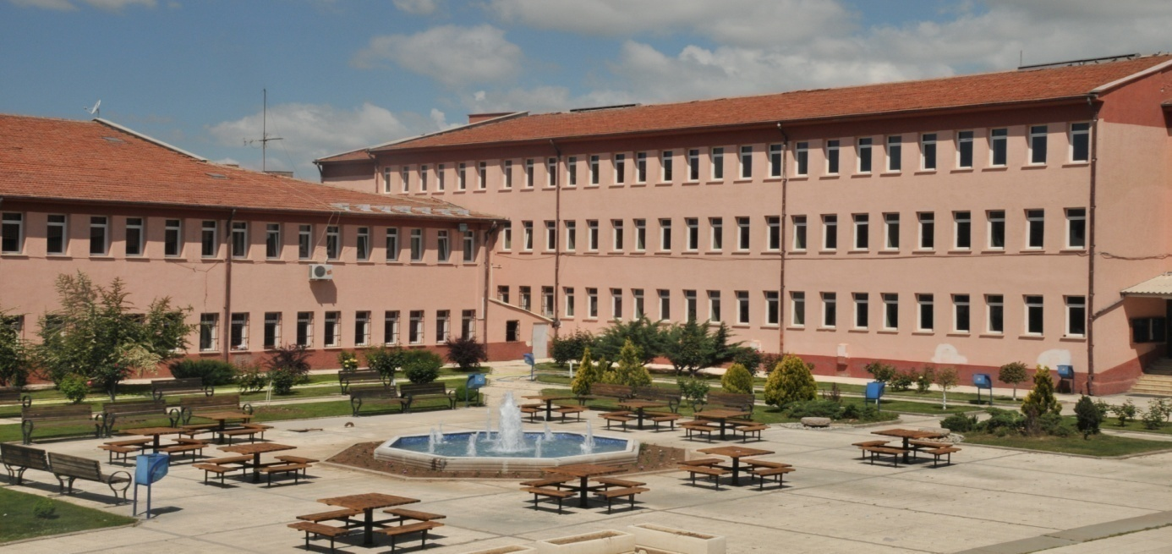
Kırşehir Meslek Yüksekokulu, 1976 yılında Milli Eğitim Bakanlığı Yaygın Yükseköğretim Kurumu olarak öğretime açılmış ve 1982 yılında 2809 Sayılı Yükseköğretim Kurumları teşkilatı hakkında 41 sayılı kanun hükmünde kararnamenin değiştirilerek kabulüne dair kanunla kurulmuş bulunan Gazi Üniversitesi Rektörlüğüne bağlanmıştır. 17/03/2006 tarihinde Ahi Evran Üniversitesinin kurulmasıyla birlikte Gazi Üniversitesi’nden ayrılarak Ahi Evran Üniversitesi bünyesine katılmıştır.
2012 yılı başında, 2 yardımcı doçent, 4 öğretim görevlisi Meslek Yüksekokulu öğretim elemanı kadrosuna katılmıştır. 2012 yılsonu itibariyle Meslek Yüksekokulu’nda 1 doçent, 6 yardımcı doçent, 43 öğretim görevlisi olmak üzere toplam 50 akademisyen görev yapmaktadır. Önümüzdeki eğitim öğretim yıllarında açabilecek yeni bölüm ve programların çalışması sürdürülmektedir. Meslek Yüksekokulu’nun amacı, açacağı yeni bölüm ve programlarla, Kırşehir’in ve Ülkemizin ihtiyaç duyduğu meslek dallarında nitelikli ve kaliteli ara elemanı yetiştirmektir.
2012–2013 akademik yılı itibariyle okulumuzda 3.349 öğrenci öğrenim görmektedir.
Bölümler;
Bilgisayar Teknolojileri, Muhasebe ve Vergi, Yönetim ve Organizasyon, Pazarlama ve Reklamcılık, Dış Ticaret, Büro Hizmetleri ve Sekreterlik, Otelcilik ve Lokantacılık ve İkram Hizmetleri, Bitkisel ve Hayvansal Üretim, İnşaat, Elektrik ve Enerji, Elektronik ve Otomasyon, İnşaat, Finans-Bankacılık Sigortacılık, Görsel-İşitsel Teknikler Medya Yapımcılığı Bölümü.

Kaman Meslek Yüksek Okulu
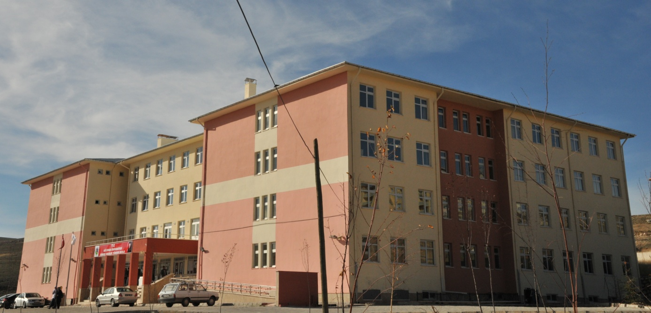
Kaman Meslek Yüksekokulu 1998–1999 yılında Hacettepe Üniversitesi bünyesinde eğitim ve öğretime başlamıştır. Kuruluş aşamasında Teknik Programlar Bölümüne bağlı Gıda Teknolojisi, İnşaat, Mermercilik ve Sondajcılık Programları açılmış, 2002–2003 yılından itibaren ise MEB-YÖK Meslek Yüksekokulları Program Geliştirmesi Projesi kapsamında Bilgisayar Teknolojisi ve Programlama bölümüne öğrenci alınmıştır. Yüksekokul 2003 yılında Gazi Üniversitesi ve Hacettepe Üniversitesi arasında yapılan protokol gereği Gazi Üniversitesi bünyesine geçerek öğretim faaliyetine devam etmiştir. 17/03/2006 tarihinde Ahi Evran Üniversitesi'nin kurulmasıyla birlikte Ahi Evran Üniversitesine bağlanmıştır. Yüksekokul 2007 yılında eğitim öğretimde ISO 9001:2000 belgesini almıştır.
2012–2013 akademik yılında 1. ve 2. öğretim toplam 11 bölüm, 15 programda 3 yardımcı doçent, 31 öğretim görevlisi ve 1 okutman ile 2.197 öğrenciye eğitim öğretim hizmeti vermektedir.
Bölümler;
Bilgisayar Programcılığı, Elektronik Haberleşme Programı, Elektronik Teknolojisi Programı, Elektrik Programı, Kontrol ve Otomasyon Teknolojileri Programı, Makine Programı, Sondaj Teknolojisi Programı, Maden Teknolojisi Programı, Büro Yönetimi ve Yönetici Asistanlığı Programı, Gıda Teknolojisi Programı, Harita ve Kadastro Programı, İnşaat Teknolojisi Programı, Muhasebe ve Vergi Uygulamaları Programı, Pazarlama Programı, Yapı Denetim Programı.
Mucur Meslek Yüksekokulu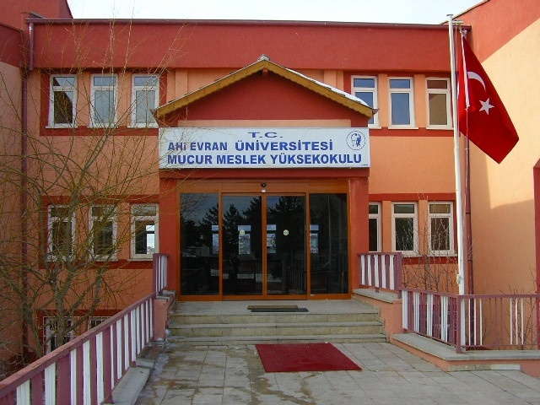
Mucur Meslek Yüksekokulu, Gazi Üniversitesi’nin 22 Aralık 2002 tarihli yazısı ile 2547 ve 2880 sayılı kanunun değişik 7/d-2 uyarınca Yüksek Öğretim Genel Kurulu’nda değerlendirilerek 25.12.2002 tarihinde kurulmuştur. Ancak; 17/03/2006 tarihinde Ahi Evran Üniversitesi’nin kurulmasıyla birlikte Gazi Üniversitesi’nden ayrılarak Ahi Evran Üniversitesi bünyesine katılmıştır.
Yüksekokul olarak hedeflenen amaçlara ulaşılabilmesi için, öncelikle mevcut eğitim öğretimin kalitesini yükseltecek çalışmalara yer verilmiştir. Fiziki mekanlarımız öğrencilerimize daha iyi hizmet verebilmek için değiştirilmiştir. Derslerin bilgisayar destekli bir sistemle yürütülebilmesi için mevcut bilgisayarlarımızın tamamına yakınının yenilenmesi sağlanmıştır. Öğretim elemanlarımızın mesleki yönden gelişmelerini sağlamak için çeşitli meslek kuruluşları ile işbirliği içinde çalışmalar yapılmıştır. Öğretim elemanlarımızın projeler üretebilmesini ve mesleki yönden kendilerini geliştirebilmeleri için yurtiçi ve yurtdışı proje çalışmaları içinde yer almalarında destek olunmuştur. Mevcut eğitim öğretim kalitesinin iyileştirilmesi konusunda çalışmalar yaparken, bir taraftan da yeni açılmış olan Fotoğrafçılık ve Kameramanlık, Bilgisayar Destekli Tasarım ve Animasyon, Lojistik, Bankacılık ve Sigortacılık, Menkul Kıymetler ve Sermaye Piyasası, Basın ve Yayın Teknolojileri, Kimya Teknolojileri Programlarına öğrenci alımı için altyapı çalışmaları sürdürülmektedir.
2012-2013 akademik yılı itibariyle Yüksekokulumuzda 1.098 öğrenci eğitim öğrenim görmektedir.
Bölümler;
Bilgisayar Teknolojileri Bölümü, Tasarım Bölümü, Muhasebe ve Vergi Bölümü, Yönetim ve Organizasyon Bölümü, Finans Bankacılık ve Sigortacılık Bölümü, Görsel-İşitsel Teknikler Medya Yapımcılığı Bölümü, Kimya ve Kimyasal İşlem Teknolojileri Bölümü.

Çiçekdağı Meslek Yüksekokulu
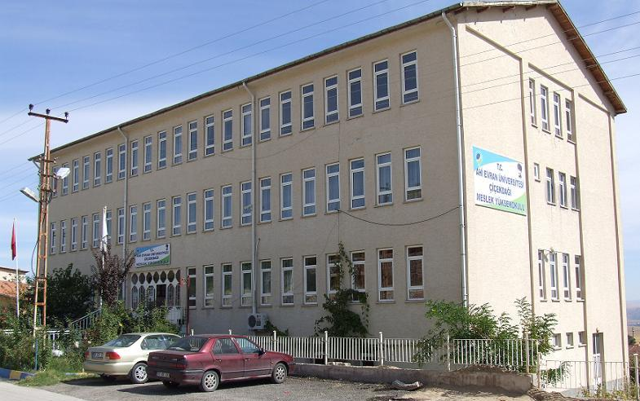
Çiçekdağı Meslek Yüksekokulu Yüksek Öğretim Kurulu Başkanlığı’nın 25/01/2005 tarih ve 6621139/1526 sayılı yazıları ile Gazi Üniversitesi’ne bağlı olarak kurulmuştur. Daha sonra 17/03/2006 tarih ve 26111 sayılı Resmi Gazete’de yayımlanarak kurulan Ahi Evran Üniversitesi’ne bağlanmıştır. Yüksekokulda 2 yardımcı doçent, 11 öğretim görevlisi, 1 okutman olmak üzere 14 akademisyen görev yapmakta ve 394 öğrenciye eğitim öğretim hizmeti verilmektedir.
Bölümler;
Bilgisayar Teknolojileri Bölümü, Büro Yönetimi ve Sekreterlik Bölümü, Muhasebe ve Vergi Bölümü, Laborant ve Veteriner Sağlık Bölümü ve Çocuk Gelişimi Bölümü

Sağlık Hizmetleri Meslek Yüksekokulu
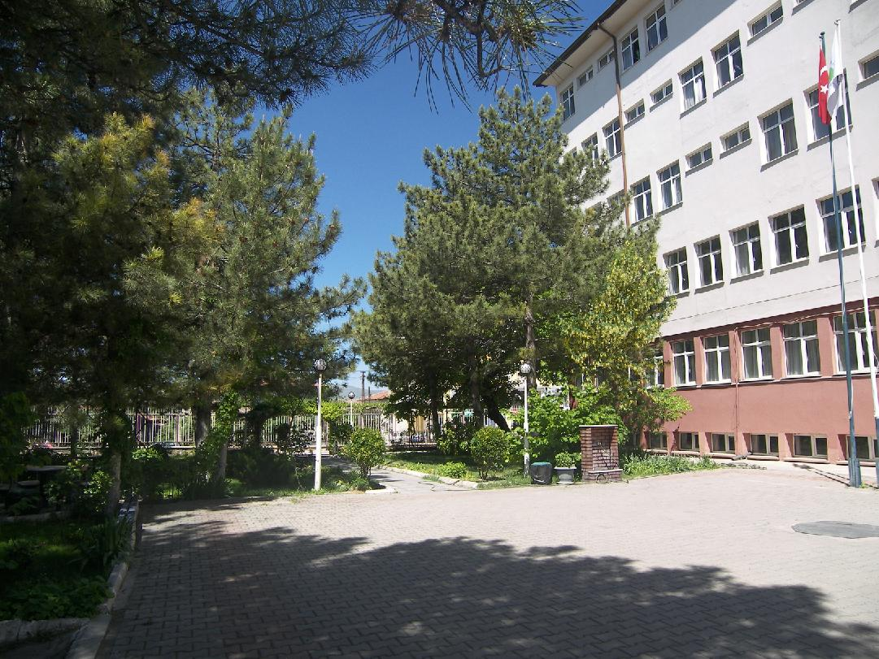
Sağlık Hizmetleri Meslek Yüksek Okulu, Yükseköğretim Kurulu Başkanlığı’ndan alınan program açılması ve öğrenci alınmasına ilişkin 03/05/2010 tarih ve 2182/15182 sayılı kararı ile İlk ve Acil Yardım Programı ile Tıbbi Dokümantasyon ve Sekreterlik Programı’na 30’ar öğrenci alma hakkı tanınmıştır. Yüksekokulda 2011-2012 akademik yılından itibaren Hemşirelik ve Bakım Hizmetleri Bölümü adı altında Hasta ve Yaşlı Bakımı Programına da öğrenci alımına başlanmıştır. Ayrıca İlk ve Acil Yardım, Tıbbi Dokümantasyon ve Sekreterlik Programlarında 2011-2012 akademik yılından itibaren ikinci öğretim uygulanmaya başlanmıştır.
2012-2013 akademik yılı itibariyle öğrenci sayısı 373’tür. 3 öğretim görevlisi, 6 idari personel ile eğitim öğretim faaliyetleri önlisans düzeyinde sürdürülmektedir.
Bölümler;
Tıbbi Hizmetler ve Teknikler Bölümü, Elektronörofizyoloji Bölümü, Protez ve Ortez Bölümü, Hemşirelik ve Bakım Hizmetleri Bölümü.

Öğrenci Sayıları
Birimin Adı | I.Öğretim |  |  | II. Öğretim |  |  | Toplam |  | Genel Toplam
 | Erkek | Kız | Toplam | Erkek | Kız | Toplam | Erkek | Kız
Fakülteler | 1.708 | 2.665 | 4.373 | 897 | 1.247 | 2.144 | 2.605 | 3.912 | 6.517
Yüksekokullar | 519 | 861 | 1.380 | 60 | 133 | 193 | 579 | 994 | 1.573
Enstitüler | 212 | 195 | 407 | - | - | - | 212 | 195 | 407
Meslek Yüksekokulları | 3.326 | 2.165 | 5.491 | 1.348 | 743 | 2.091 | 4.674 | 2.908 | 7.582
Toplam | 5.765 | 5.886 | 11.651 | 2.305 | 2.123 | 4.428 | 8.070 | 8.009 | 15.863

Engelli Öğrenci Sayıları
Birimin Adı | I.Öğretim |  |  | II. Öğretim |  |  | Toplam |  | Genel Toplam
 | Erkek | Kız | Toplam | Erkek | Kız | Toplam | Erkek | Kız
Fakülteler | 1 | 1 | 2 | - | - | - | 1 | 1 | 2
Yüksekokullar | - | - | - | - | - | - | - | - | -
Enstitüler | - | - | - | - | - | - | - | - | -
Meslek Yüksekokulları | 4 | 1 | 5 | - | - | - | 4 | 1 | 5
Toplam | 5 | 2 | 7 | - | - | - | 5 | 2 | 7

Sınıflara Göre Öğrenci Dağılımı
Birimin Adı | 1.  SINIF | 2.  SINIF | 3.  SINIF | 4.  SINIF | Toplam
Fen Bilimler Enstitüsü | 90 | 118 | - | - | 208
Sos. Bilimler Enstitüsü | 62 | 160 | - | - | 222
Eğitim Fakültesi | 583 | 842 | 815 | 733 | 2.973
Fen Edebiyat Fakültesi | 393 | 437 | 542 | 667 | 2.039
İktisadi ve İdari Bilimler Fakültesi | 451 | 299 | 318 | 105 | 1.173
Ziraat Fakültesi | 93 | 97 | 66 | 14 | 270
Sağlık Yüksekokulu | 317 | 273 | 166 | 123 | 879
Beden Eğitimi ve Spor Yüksekokulu | 133 | 137 | 125 | 103 | 498
Fizik Tedavi ve Rehabilitasyon Yüksekokulu | 67 | 52 | 40 | 31 | 190
Meslek Yüksekokulu | 1.117 | 2.232 | - | - | 3.349
Kaman Meslek Yüksekokulu | 840 | 1.357 | - | - | 2.197
Mucur Meslek Yüksekokulu | 384 | 714 | - | - | 1.098
Çiçekdağı Meslek Yüksekokulu | 156 | 238 | - | - | 394
Sağlık Hizmetleri Meslek Yüksekokulu | 204 | 169 | - | - | 373
Toplam | 4.890 | 7.125 | 2.072 | 1.776 | 15.863

Öğrenci Kontenjanları
Birimin Adı | YGS  Kontenjanı | YGS sonucu Yerleşen | Boş Kalan | Doluluk Oranı (%)
Fakülteler | 1656 | 1551 | 105 | 94
Yüksekokullar | 602 | 588 | 14 | 98
Meslek Yüksekokulları | 3335 | 2736 | 599 | 82
Toplam | 5593 | 4875 | 718 | 91

Disiplin Cezaları
DÖNEM İÇİNDE CEZA ALANLAR
Uyarma |  | Kınama |  | Uzaklaştırma |  | Çıkarma
Erkek | Kız | Erkek | Kız | Erkek | Kız | Erkek | Kız
- | 2 | - | - | - | - | - | -

Yatay Geçişle Üniversiteye Gelen Öğrenci Sayısı
Birim Adı | Gelen Öğrenci Sayısı
Fakülteler | 59
Yüksekokullar | 28
Meslek Yüksekokulları | 10
Toplam | 97

Dikey Geçişle Üniversiteye Gelen Öğrenci Sayısı
Birim Adı | Gelen Öğrenci Sayısı
Fakülteler | 12
Yüksekokullar | 4
Meslek Yüksekokulları | -
Toplam | 16

Yabancı Uyruklu Öğrencilerin Geldiği Ülkeler ve Birimlere göre Dağılımı
Programı | Geldiği Ülke | Cinsiyeti |  | Toplam
 |  | Erkek | Kız
Eğitim Fakültesi | Türkmenistan | 2 | - | 2
İktisadi ve İdari Bilimler Fakültesi | Türkmenistan | 1 | 1 | 2
İktisadi ve İdari Bilimler Fakültesi | Azerbaycan | 4 | - | 4
İktisadi ve İdari Bilimler Fakültesi | Afganistan | 1 | - | 1
Meslek Yüksekokulu | Azerbaycan | - | 1 | 1
Toplam |  | 8 | 2 | 10

Üniversiteden Ayrılan Öğrenci Sayısı
Birim Adı | Kendi İsteği ile Ayrılan | Öğr. Ücr. ve Katkı Payı Yatırmayanlar | Yük. Öğretimden Çıkarma | Yatay Geçiş | Diğer | Toplam
Fakülteler | 179 | - | - | 64 | 15 | 258
Yüksekokullar | 12 | - | - | 7 | 1 | 20
Meslek Yüksekokulları | 275 | - | - | 17 | 5 | 297
Toplam | 466 | - | - | 88 | 21 | 575

6.Yönetim ve İç Kontrol Sistemi

Kaynakları kullanırken etkinlik, sorumluluk, hesap verilebilirlik ve şeffaflık ilkesine dayanan 5018 sayılı Kanunla hükümet politikasının uygulanması ile bakanlıkların ve bakanlıklara bağlı, ilgili veya ilişkili kuruluşların stratejik planları ile bütçelerinin kalkınma planlarına, yıllık programlarına uygun olarak hazırlanması ve uygulanmasından, bu çerçevede diğer bakanlıklarla koordinasyon ve işbirliğini sağlamaktan bakanları sorumlu kılmıştır. Kanuna göre üniversiteler için bu sorumluluk Milli Eğitim Bakanı’na aittir.
Bakanların, sadece kendi bakanlık teşkilatı açısından değil, bütçe imkânlarının kullanılması açısından kendisiyle doğrudan organik bir bağlantısı bulunmayan ilişkili veya ilgili bazı kurumların bütçe performansları açısından da TBMM ve Başbakan’a karşı sorumluluğu ortaya konulmuştur. Örneğin, YÖK ve YÖK’e bağlı bulunan üniversiteler, özel kanunlarının kendilerine sağladığı hareket serbestliği içinde kamu kaynağını kullanırlarken kaynakların etkin ve verimli kullanılıp kullanılmadığına ilişkin değerlendirmeler Sayıştay Başkanlığı aracılığı ile yapılacaktır.
Milli Savunma Bakanlığı hariç, bakanlıklarda müsteşar, diğer kamu idarelerinde en üst yönetici, il özel idarelerinde vali ve belediyelerde belediye başkanı, Milli Savunma Bakanlığı’nda da bakan üst yönetici olarak belirlenmiştir. Üniversitelerde üst yönetici Rektör’dür.
Üst yöneticilerin Bakan’a ve TBMM’ye karşı sorumluluğu hesap verme sorumluluğudur. Ayrıca, siyasi sorumluluğu bulunan Bakan ile görev yaptığı kurumdaki harcama yetkilileri ve diğer görevliler arasında üst yönetici bir köprü görevi görecektir. Üst yöneticiler hesap verme sorumluluğunu harcama yetkilileri, malî hizmetler birimi ve iç denetçiler ile muhasebe yetkilisi aracılığıyla yerine getirirler.
5436 sayılı Kanun’un 1’inci maddesi ile değiştirilen haliyle bütçeyle ödenek tahsis edilen her bir harcama biriminin en üst yöneticisi; fakültelerde Dekan, enstitülerde Enstitü Müdürü, yüksekokullarda Yüksekokul Müdürü, meslek yüksekokullarında Meslek Yüksekokulu Müdürü, daire başkanlıklarında Daire Başkanları harcama yetkilisidir. Bütçelerinde harcama birimleri sınıflandırılmayan idarelerde harcama yetkisinin, üst yönetici ya da üst yöneticinin belirleyeceği kişiler tarafından düzenleme yapılması öngörülmüştür.
5018 sayılı Kamu Mali Yönetim ve Kontrol Kanunu ile kamu idarelerinde Maliye Bakanlığı veya Bütçe Dairesi Başkanlığı tarafından yürütülen işlemlerin, bu idarelerde malî yönetim ve kontrol sistemleri kurularak kendileri tarafından yapılması öngörülmüştür. Buna istinaden 1050 sayılı Kanunla kurulmuş olan Maliye Bakanlığı veya Bütçe Dairesi Başkanlıkları 5018 sayılı Kanunla kaldırılarak yerine Mali Hizmetler Birimlerinin kurulması hüküm altına alınmıştır.
Ahi Evran Üniversitesi Strateji Geliştirme Daire Başkanlığı 5018 sayılı Kamu Mali Yönetim ve Kontrol Kanununun 60’ıncı maddesinde sayılan görev ve mali hizmetleri yürütmek üzere 5436 sayılı Kamu Malî Yönetimi ve Kontrol Kanunu ile Bazı Kanun ve Kanun Hükmünde Kararnamelerde Değişiklik Yapılması Hakkında Kanun’un 15’inci maddesine dayanarak 17/03/2006 tarihinde kurulmuştur. Başkanlık, 26084 sayılı Resmi Gazetede yayınlanan 2006/9972 karar sayısı ile Strateji Geliştirme Birimlerinin Çalışma Usul ve Esasları Hakkında Yönetmeliğe uygun olarak iç yapısını oluşturmakta ve bu esaslar dahilinde hizmet vermektedir. Strateji Geliştirme Daire Başkanlığı; Bütçe ve Performans Müdürlüğü, Stratejik Planlama ve Yönetim Bilgi Sistemleri Müdürlüğü, İç Kontrol ve Ön Mali Kontrol Müdürlüğü, Muhasebe, Kesin Hesap ve Raporlama Müdürlüğü olmak üzere 4 alt birimden oluşmaktadır.
Mevzuat gereği üst yönetim adına; harcama öncesi denetim, danışma ve kontrol birimi olarak görev yapması gereken Strateji Geliştirme Daire Başkanlığı, tüm idari birimlerimiz gibi yeni kurulmuş olmasına rağmen gerekli Ön Mali Kontrolü 2012 mali yılı içinde yerine getirmeye çalışmıştır.
5018 sayılı Kamu Mali Yönetimi ve Kontrol Kanununun 63’üncü maddesi gereği olarak kamu idaresinin çalışmalarına değer katmak ve geliştirmek için kaynakların ekonomiklik, etkililik ve verimlilik esaslarına göre yönetilip yönetilmediğini değerlendirmek ve rehberlik yapmak amacıyla oluşturulması gereken ve üst yöneticiye doğrudan bağlı olarak çalışması öngörülen iç denetim birimi ise henüz oluşturulamamıştır.
İç kontrol işlemleri anılan kanunun yönetim sorumluluğu gereği ve 31.12.2005 tarih ve 26040 sayılı 3 nolu mükerrer resmi gazetede yayınlanarak yürürlüğe giren “İç Kontrol Ve Ön Mali Kontrole İlişkin Usul ve Esaslar” çerçevesinde harcama birimleri ve Üniversitemiz Strateji Geliştirme Daire Başkanlığı tarafından yürütülmektedir. Yeni kurulmuş bir üniversite ve buna bağlı başkanlık olarak henüz kurumsallaşma aşamasını tamamlamamış olmamız nedeniyle ayrı bir iç kontrol sistemimiz oluşturulamamıştır. Buna rağmen Strateji Geliştirme Daire Başkanlığı görev ve yetki alanları çerçevesinde idari, mali karar ve işlemlere ilişkin iç kontrolün işletilmesi sorumluluğunun bilincinde mevzuat ve diğer işlemler yönünden kontrole tabi tutarak gerekli işlemleri yapmıştır.
2012 yılı itibariyle 10.129 yevmiye düzenlenmiştir. Harcama birimlerinin mal ve hizmet alımlarına ilişkin işlemlerinden 1.000.000,00 TL, yapım işleri için 2.000.000,00 TL ve üzeri tutarlarda olan taahhüt evrakı ve sözleşme tasarıları Kanundan gelen zorunluluk gereği diğer işlemlerde ise yönerge veya Üst Yönetici’den alınan Olur çerçevesinde ön mali kontrole tabi tutulmuştur. Ayrıca 27 harcama birimi kendi harcamalarında iç kontrolünü yapmasına rağmen, ödeme aşamasında Strateji Geliştirme Daire Başkanlığı’nın ilgili birimleri yetkileri kapsamında muhasebe ve ön mali kontrol denetimini yapmakla yükümlüdür.
2012 Yılı Merkezi Yönetim Bütçe Kanunu’na ve Ayrıntılı Finansman Programına göre bütçe ödeneklerin dağıtımı ve kullanımı idarenin takdir yetkisi doğrultusunda Strateji Geliştirme Daire Başkanlığı tarafından yerine getirilmiştir. Strateji Geliştirme Daire Başkanlığı tarafından ödenek aktarma, ekleme ve tenkis işlemleri mevzuata uygun olarak yerine getirilmiştir.
Üniversitemiz “İç Kontrol Uyum Eylem Planı” hazırlanmış ve 31/12/2009 tarihli Rektörlük Makamı Olur’u ile yürürlüğe konulmuş ve ilgili yerlere gönderilmiştir. Ancak Üniversitemizin yeni kurulmuş olması, nitelikli ve yeterli personelin bulunmaması ve yapılacak işin mahiyetinin yeteri kadar anlaşılamaması gibi nedenlerle İç Kontrol Uyum Eylem Planında belirtilen standart ve şartlar ile tebliğ kapsamında yapılması gereken çalışmalar ve söz konusu çalışmaların yürütülmesinde yaşanan bazı aksaklıklar nedeniyle belirlenen sürede tamamlanamamıştır. Bu nedenle gerekli çalışmaların yapılarak belirtilen standart ve şartlarla ilgili prosedürlerin yerine getirilebilmesi için İç Kontrol Uyum Eylem Planı revize çalışmaları başlatılmış ve tamamlanma tarihi olan 30/06/2011 tarihinin de 31/12/2013 tarihi olarak belirlenmesi kararlaştırılmıştır. Çalışmalarımızın bu süre sonuna kadar tamamlanmasını hedeflemekteyiz.
AMAÇ ve HEDEFLER
A.İdarenin Amaç ve Hedefleri
SA-1. BİLİMSEL STRATEJİK AMAÇLAR
SA-1.1. Araştırma Faaliyetlerini Arttırmak
HEDEF 1: 2014 yılı sonuna kadar AB ve diğer yurtdışı kaynaklarından yararlanarak üretilecek projeler alınması,
HEDEF 2: 2014 yılı sonuna kadar geliştirilen yurtiçi kamu kurumları (TÜBİTAK, BAP, vb) ve diğer ulusal kuruluşlardan alınan proje sayısının % 60 arttırılması,
HEDEF 3: 2014 yılı sonuna kadar DPT projeleri sayısının 3 katına çıkarılması.
SA-1.2. Bilimsel Yayınların Sayısını Arttırmak
HEDEF 1: 2014 yılı sonuna kadar ulusal ve uluslararası kurumların desteklediği projelerin yürütülmesi ve projelerden elde edilen bilimsel verilerin ulusal ve uluslararası kamuoyuna sunumunun her yıl % 10 oranında arttırılması,
HEDEF 2: 2014 yılı sonuna kadar ulusal ve uluslararası düzeydeki yayın sayılarının her yıl %20 oranında arttırılması.
SA-1.3. Bilimsel Toplantıların Sayısını Arttırmak ve Bilimsel Toplantılara Katılımı Teşvik Etmek
HEDEF 1: 2014 yılı sonuna kadar öğretim elemanlarımızın bilimsel aktiviteye katılımlarının her yıl %20 oranında arttırılması,
HEDEF 2: Ulusal ve uluslararası düzeyde düzenlenen bilimsel toplantı sayısının 2014 yılı sonuna kadar 2 kat arttırılması.
SA-1.4. Bilimsel Araştırma Projeleri Birimini (BAP) Geliştirmek
HEDEF 1: 2010 yılı sonuna kadar BAP’ın Üniversitedeki tüm proje çalışmalarını organize eder hâle getirilmesi ve devamlılığın sağlanması için gerekli yapılanmanın oluşturulması,
HEDEF 2: BAP tarafından desteklenecek proje sayılarının her yıl en az iki katı olacak şekilde arttırılması.
SA-1.5. Proje Sayısını Arttırmak
HEDEF 1: 2014 yılı sonuna kadar teknoloji ve bilimdeki gelişmelerle uyumlu olarak her yıl 1 yeni çalışma alanının etkinleştirilmesi,
HEDEF 2: 2014 yılı sonuna kadar diğer üniversiteler ve AR-GE çalışmaları yürüten kurumlarla 10 adet disiplinler arası proje işbirliği yapılması,
HEDEF 3: 2014 yılı sonuna kadar ulusal kuruluşlardan alınan proje sayısının her yıl %10 oranında arttırılması.
SA-2. EĞİTSEL STRATEJİK AMAÇLAR
SA-2.1. Personelin Niteliklerini ve Sayılarını Arttırmak
HEDEF 1: 2012 yılı sonuna kadar öğretim elemanlarının “Eğiticilerin Eğitimi” ve “Toplam Kalite Yönetimi” eğitiminden geçirilmesi,
HEDEF 2: Mevcut akademik ve idari personele ek olarak 2014 yılı sonuna kadar kullanılabilir kadrolara nitelikli elemanların atamalarının yapılması.
SA-2.2. Yabancı Dil Hazırlık Sınıfı Uygulamasını Başlatmak ve Yaygınlaştırmak
HEDEF 1: 2012 yılı sonuna kadar en az 4 anabilim dalında/bölümde ve 2014 yılı sonuna kadar en az 6 anabilim dalında/bölümde yabancı dil hazırlık sınıfının oluşturulması.
SA-2.3. Lisans Eğitiminin Sayısını ve Kalitesini Arttırmak
HEDEF 1: 2014 yılı sonuna kadar tüm dersler için değerlendirme kriterlerinin oluşturulması,
HEDEF 2: 2014 yılı sonuna kadar tüm ders içeriklerinin uluslararası ve ulusal eğitim programlarına uygun olarak güncellenmesi,
HEDEF 3: 2014 yılı sonuna kadar en az 2 fakülte, 2 yüksekokul, 1 meslek yüksekokulun eğitim-öğretime açılması,
HEDEF 4: 2014 yılı sonuna kadar lisans eğitimi düzeyinde yan dal ve çift ana dal uygulamalarının başlatılması,
HEDEF 5: 2014 yılı sonuna kadar lisans eğitimi için Uzaktan Eğitim Sisteminin kurulması ve geliştirilmesi,
HEDEF 6: Eğitim-öğretim programlarının güncellenmesi için lisans mezunları ile iletişim kuracak bir merkezi sistemin kurulması.
SA-2.4. Lisansüstü Program Sayısını ve Eğitim Kalitesini Arttırmak
HEDEF 1: 2014 yılı sonuna kadar lisansüstü program sayısının %20 ve öğrenci sayısının %50 oranında arttırılması,
HEDEF 2: 2014 yılı sonuna kadar ikinci öğretim çerçevesinde tezsiz yüksek lisans programlarının başlatılması,
HEDEF 3: Tez aşamasına gelen lisansüstü öğrencilerine proje desteğinin verilmesi ve bunun her yıl % 5 oranında arttırılması,
HEDEF 4: 2014 yılı sonuna kadar yabancı öğrenciler için lisansüstü programların açılması,
HEDEF 5: 2012 yılı sonuna kadar lisansüstü eğitim programlarının tanıtılması amacıyla etkinliklerin yapılması ve bunun 2014 yılı sonuna kadar iki katına çıkarılması,
HEDEF 6: 2014 yılı sonuna kadar lisansüstü eğitimi için Uzaktan Eğitim Sisteminin kurulması ve geliştirilmesi.
SA-2.5. Nitelikli Öğretim Üyesi Yetiştirmek
HEDEF 1: 2014 yılı sonuna kadar öğretim elemanlarının araştırma konuları ile ilgili olarak, kısa süreli araştırma, kurs, kongre-seminer katılımı vb. amaçlarla yurt dışına gönderilmesi,
HEDEF 2: 2014 yılı sonuna kadar akademik yükseltilme kriterlerinin AB üniversiteleri seviyelerine çıkartılması için çalışmaların başlatılması,
HEDEF 3: Öğretim Üyesi Yetiştirme (ÖYP) programlarının yaygınlaştırılması.
SA-2.6. Mesleki Eğitimin Kalitesini Arttırmak
HEDEF 1: Meslek yüksekokullarında (MYO) seçmeli mesleki ders ve yabacı dil ders sayısının arttırılması,
HEDEF 2: 2014 yılı sonuna kadar sanayi ve ticaret kuruluşlarının ihtiyacına uygun öğrenci yetiştirilmesi için programların %100’ünün gözden geçirilmesi,
HEDEF 3: 2014 yılı sonuna kadar Üniversite sanayi işbirliği kapsamında MYO programlarının uygulama altyapılarının geliştirilmesi,
HEDEF 4: MYO mezunlarının işe yerleştirilmelerinin takip edilmesi için mezun öğrencileri izleme sisteminin kurulması.
SA-2.7. Kütüphane ve Bilgiye Erişim Olanaklarını Arttırmak
HEDEF 1: Mevcut kitap sayısının her yıl %20 oranında arttırılması,
HEDEF 2: TUBİTAK-EKUAL veri tabanının etkin kullanımı için gerekli bilgilendirmelerin yapılması,
HEDEF 3: Kütüphane kullanıcı memnuniyet oranlarının her yıl %5 oranında artırılması.
SA-2.8. Eğitim-Öğretimi Destekleyen Sosyal, Kültürel ve Sportif Etkinliklerin Sayısını
Arttırmak
HEDEF 1: Teknik gezi, sosyal, kültürel ve sportif etkinliklerin sayılarının her yıl %20 oranında arttırılması.
SA-2.9. AB Eğitim Programlarına Entegre Olmak
HEDEF 1: 2014 yılı sonuna kadar uluslararası değişim; ya da araştırmacı yetiştirme programları çerçevesinde yurtdışında görevlendirilecek ve yurtdışından gelecek araştırmacıların sayısının % 40 oranında arttırılması,
HEDEF 2: 2014 yılı sonuna kadar lisans ve lisansüstü eğitim dâhilinde Erasmus programlarına yönelik üniversite sayısı ve öğrenci kontenjanlarında % 50 artış sağlanması,
HEDEF 3: Meslek yüksekokulu öğrencilerinin AB ülkelerinde staj faaliyetlerini gerçekleştirmeleri için Erasmus Standart Charter’ın 2011 yılına kadar Extended Charter ile değiştirilmesi,
HEDEF 4: 2014 yılı sonuna kadar Bologna süreci dâhilinde lisans ve lisansüstü ders içeriklerinin tümünün gözden geçirilmesi ve güncellenmesi,
HEDEF 5: 2014 yılı sonuna kadar AB normlarına uygun olarak dış değerlendirme ve akreditasyon için gerekli altyapının oluşturulması. Değişim programları çerçevesinde İtalya’ya giden öğretim elemanlarımız ve öğrencilerimizden bir grup.
SA-3. KURUMSAL İLŞKİLERE YÖNELİK STRATEJİK AMAÇLAR
SA-3.1. Yurtiçi ve Yurtdışındaki Üniversiteler İle İşbirliğini Geliştirmek
HEDEF 1: 2014 yılı sonuna kadar Avrupa Birliği üye ülkeleriyle işbirliğinin % 100 arttırılması,
HEDEF 2: 2014 yılı sonuna kadar ulusal ve uluslararası üniversitelerle bilgi alışverişinin %100 arttırılması,
HEDEF 3: 2014 yılı sonuna kadar ülkemizin gelişmiş üniversitelerinden ve yurtdışındaki üniversitelerden alanında uzmanlaşmış bilim adamları ile bilgi alışverişinin % 50 arttırılması,
HEDEF 4: 2014 yılı sonuna kadar öğretim elemanlarının yurtiçinde ve yurt dışında olmak üzere kısa veya uzun süreli eğitim ve araştırma faaliyetlerine katılımlarının % 50 arttırılması.
SA-3.2. Üniversite-Sanayi İşbirliğini Geliştirmek
HEDEF 1: 2014 yılı sonuna kadar Üniversitenin araştırmacı veri tabanının kurulması,
HEDEF 2: 2010 yılı sonuna kadar sanayi ile iletişimi kuracak bir ünitenin kurulması,
HEDEF 3: 2014 yılı sonuna kadar sanayi kuruluşları ile ortak olarak düzenlenen seminer, kurs v.b. sayısının % 100 arttırılması,
HEDEF 4: 2014 yılı sonuna kadar kamu-özel sektör veya sanayi kuruluşları ile TUBİTAK-KAMAG vb. proje başvurularının yapılması,
HEDEF 5: 2014 yılı sonuna kadar Üniversitemiz laboratuar alt yapısının bölgedeki sanayi kuruluşlarının araştırma amaçlı analiz ihtiyacını tümüyle karşılayabilecek düzeye getirilmesi,
HEDEF 6: Üniversite sanayi işbirliği kapsamında SANTEZ projelerine destek verilmesi.
SA-3.3. Mezuniyet Sonrası Öğrenci-Üniversite Bağlarını Oluşturmak ve Geliştirmek
HEDEF 1: Mezuniyet sonrası Üniversite-mezun ilişkilerini güçlendirecek bir ünitenin kurulması ve 2014 yılı sonuna kadar tüm mezunların %80’ine ulaşılması,
HEDEF 2: 2014 yılı sonuna kadar mezuniyet sonrası öğrenci–üniversite bağlarını geliştirmek amacıyla her yıl “Mezunlar Günü” nün düzenlenmesi.
SA-3.4. Üniversite -Toplum İlişkilerini Kurmak ve Geliştirmek
HEDEF 1: 2014 yılı sonuna kadar ilk ve ortaöğretim kurumlarının düzenlediği en az 25 bilimsel ve kültürel etkinliklerde Üniversitenin tanıtılması,
HEDEF 2: 2014 yılı sonuna kadar meslek odaları, sivil toplum örgütleri ve yerel yönetimler ile gerçekleştirilen faaliyetlerin % 50 arttırılması,
HEDEF 3: 2012 yılı sonuna kadar Üniversite birimlerinin tanıtımına yönelik 15 adet etkinlik düzenlenmesi,
HEDEF 4: 2014 yılı sonuna kadar Üniversitenin halkla iç içe olmasını sağlamak amacıyla her yıl en az 2 faaliyetin gerçekleştirilmesi.
SA-3.5. Halka Yönelik Ürün/Hizmetleri Kalite Yönünden Geliştirmek
HEDEF 1: 2014 yılı sonuna kadar Üniversite sanayi işbirliği kapsamında döner sermaye çalışmaları ile kaliteli mal ve hizmet üretmeye yönelik çalışmalarda bulunulması,
HEDEF 2: 2014 yılı sonuna kadar Sürekli Eğitim Uygulama ve Araştırma Merkezi kanalıyla yaşam boyu öğrenme kapsamında halka yönelik eğitim programlarının ve kursların her yıl en az 2 defa açılması,
HEDEF 3: 2014 yılı sonuna kadar bölgedeki tarım sektörünün beklenti ve ihtiyaçlarına yönelik çalışmaların yapılması ve çiftçilere ilgili konularda eğitim desteğinin verilmesi.
SA-3.6. Bölgesel Kalkınmaya Katkıda Bulunacak Proje ve Araştırmaları Teşvik Etmek
HEDEF 1: 2014 yılı sonuna kadar ülke içindeki kamu kurumları ve özel sektörler ile olan ilişkilerin % 50 oranında arttırılması ve projelerin yürürlüğe konulması,
HEDEF 2: 2014 yılı sonuna kadar bölge sanayicilerinin araştırma geliştirme potansiyelini geliştirmek için KOSGEB, TUBİTAK ve AB projeleri hakkında bilgi ve iletişimin kurulması,
HEDEF 3: Bölge kalkınmasına yönelik tarımsal ve endüstriyel sektörlerle ilgili projeler konusunda bilgi üretmek ve bilgilendirmek.
SA-3.7. Kırşehir ve Çevresinin Tarihi ve Kültürel, Turizm Potansiyellerini Geliştirmek
HEDEF 1: Kırşehir’in dünyanın önemli arkeolojik merkezlerinden birisi hâline gelmesi için gerekli projeleri hazırlamak ve desteklemek,
HEDEF 2: Üniversitenin Ahilik Araştırma ve Uygulama Merkezi kanalıyla ülkemizde Ahiliğin yaygınlaşmasını sağlayacak projeler üretmek ve bunları geliştirmek,
HEDEF 3: Türk kültürünün ulusal ve uluslararası düzeyde tanıtımı için projeler üretmek ve desteklemek,
HEDEF 4: Sıcak ve mineralli su potansiyeliyle ilgili olarak bölgede termal sağlık turizminin gelişimine yönelik projeler oluşturmak ve bunları desteklemek,
HEDEF 5: Yaban hayatı ile ilgili olarak projeler oluşturmak ve bunları desteklemek.
SA-4. KURUMSAL GELİŞİME YÖNELİK STRATEJİK AMAÇLAR
SA-.4.1. Ahi Evran Üniversitesinin Kurum Kültürünü ve Kimliğini Geliştirmek
HEDEF 1: 2014 yılı sonuna kadar öğrencilerin ders dışı faaliyetlere (seminer, konser, öğrenci toplulukları vb.) katılımının % 50 arttırılması,
HEDEF 2: 2014 yılı sonuna kadar çalışanların kuruma bağlılığına ve memnuniyetine katkı sağlayacak faaliyetlerin % 30 arttırılması,
HEDEF 3: 2014 yılı sonuna kadar her yıl halk müziği ve halk oyunları gösterilerinin buluştuğu yöresel etkinliklerin düzenlenmesi,
HEDEF 4: 2014 yılı sonuna kadar her yıl “Üniversite Tanıtım Günleri” düzenlenmesi
SA-4.2. Eğitim Danışmanlığı ve Rehberlik Hizmetlerine Ağırlık Vermek
HEDEF 1: 2014 yılı sonuna kadar öğrencilerin ruh sağlığına yönelik rehberlik hizmetlerinin % 100 oranında arttırılması,
HEDEF 2: 2014 yılı sonuna kadar ihtiyaç duyan öğrencilere burs imkânları yaratılması, kısmi zamanlı öğrenci çalıştırılabilmesi ve bunun her yıl arttırılması,
HEDEF 3: 2014 yılı sonuna kadar Öğrenci Danışmanlığı Sisteminin oluşturulması.
SA-4.3. Etkin Bir İdari Yapı Kurmak, Birimleri Mal ve Hizmet Alımı Yönünden İyileştirmek
HEDEF 1: 2014 yılı sonuna kadar Üniversitenin stratejik yönetime geçmesinin sağlanması,
HEDEF 2: 2014 yılı sonuna kadar Toplam Kalite Yönetimi kapsamında destekleyici faaliyetlerin gerçekleştirilmesi,
HEDEF 3: 2014 yılı sonuna kadar akademik ve idari personel konusunda norm kadro uygulamasına geçilmesi,
HEDEF 4: 2014 yılı sonuna kadar başarı ve performansı ödüllendirici mekanizmalar kurulması ve geliştirilmesi,
HEDEF 5: 2014 yılı sonuna kadar mevcut ve yeni kurulacak birimlerin mal ve hizmet alımlarının karşılanması.
SA.5. FİZİKİ YAPI İLE İLGİLİ STRATEJİK AMAÇLAR
SA.5.1. Yeni Yerleşkedeki Yapım Faaliyetlerini Gerçekleştirmek
HEDEF 1: 2014 yılı sonuna kadar yeni yerleşke alanında eğitim öğretime açılan Fen Edebiyat Fakültesi, Beden Eğitimi ve Spor Yüksekokulu ile Kapalı Spor Salonu ve Merkezi Yemekhanenin iç donanımlarının tamamlanması ve T.C. Başbakanlık Toplu Konut İdaresi Başkanlığı ile Üniversitemiz arasında düzenlenen protokol kapsamında 1. Etap olarak Rektörlük Binası, Stadyum, Yabancı Diller Yüksekokulu yapılması planlanmıştır.
HEDEF 2: 2014 yılı itibariyle yeni yerleşke alanında Eğitim Fakültesi, Mühendislik Mimarlık Fakültesi, Merkezi Kütüphane, Kongre Kültür Merkezi ve Ziraat Fakültesi inşaatlarına başlanması.

B.Temel Politikalar ve Öncelikler
Ahi Evran Üniversitesi olarak 2010-2014 yıllarını kapsayan stratejik planımızda da belirtildiği üzere temel değerlerimiz aşağıdaki gibidir:
● Atatürk ilke ve inkılâpları,
● Katılımcı ve şeffaf yönetim anlayışı,
● Fırsat eşitliği,
● Hukukun üstünlüğü,
● İnsan hakları,
● Toplumsal değerler,
● Bilimsel etik kurallar,
● Yaratıcı düşünce,
● Sürekli gelişme,
● Yaşam boyu öğrenme,
● Üretilen bilgi ve hizmette kalite,
● Kaliteli çalışma hayatı,
● Çalışanlar, öğrenciler ve diğer paydaşların memnuniyeti,
● Performansa dayalı insan kaynakları değerlendirmesi,
● Akademik özgürlük,
● Sosyal sorumluluk,
● Çevreye duyarlılık.

Değişen ve değiştiren üniversite yapısıyla örtüşen temel değerlerimiz; akademik ve bilimsel özgürlük, toplumsal yararlılık, çağdaşlık ve yaratıcılık, katılımcılık, güvenilirlik, şeffaflık hizmet ve kalite anlayışı çerçevesinde oluşturulmuştur. Ayrıca idari çalışmaların liyakat ve başarısına önem vermek, evrensel değerlere ve insan haklarına saygılı olmak, etik anlayışa sahip olmak, gelişime açık bir yönetim politikası izlemek, kaynakları etkin kullanmak, özgürlük ile disiplini birlikte gözetmek, kurumsal iletişime açık olmak, teknolojik gelişmelere açık olmak ve süreklilik temel önceliğimizdir.
Ahi Evran Üniversitesi olarak 2010–2014 yıllarını kapsayan Stratejik Planımızda belirtilen politikalarımız ise;
● Ahi Evran Üniversitesi, Atatürk İlke ve İnkılâpları ışığında Cumhuriyetimizin demokratik, laik ve sosyal bir hukuk devleti vasıflarına koşulsuz sahip çıkar,
● Öğretim programlarının her yıl gözden geçirilerek iyileştirilmesini sağlar ve paydaşların ( öğrenciler ve mezunlar gibi ) eğitim kalitesini değerlendirmelerini kabul eder,
● Araştırma projelerinin desteklenmesinde bilimsel ölçütleri esas alır,
● Öğretim elemanı, öğrenci ve diğer çalışanlarının memnuniyetinin önemser ve bu amaçla uygulanan anket sonuçları göre gerekli önlemleri alır,
● Üniversite Senatosu tarafından belirlenmiş olan akademik yükseltilme ve atanma kriterlerini ödün vermeden uygular,
● Bilimsel yöntemlerle toplum sorunlarına çözümler üretmeyi sorumluluk sayar,
● Toplum hizmetlerinde kalite standardını esas alır,
● Sanayi, hizmet ve tarım sektörleri ve sivil toplum örgütleri ile ortak projeler geliştirmeyi ve ürettiği sosyal, kültürel ve sanatsal değerleri ve sportif başarıları toplumla paylaşmayı görev sayar,
● Ülke ve dünya koşullarının getirdiği yenilik ve gelişmelerin topluma kazandırılması amacı ile yaşam boyu eğitim faaliyetlerini topluma sunar,
● Personel seçimi ve değerlendirmesinde performans, liyakat ve bilgiyi esas alır,
● Çevre sorunlarına azami derecede duyarlılık gösterir
FAALİYETLERE İLİŞKİN BİLGİ VE DEĞERLENDİRMELER
A. Mali Bilgiler
1. Bütçe Uygulama Sonuçları
Bütçe Giderleri

Yıl | Ekonomik Sınıflandırma | Kurum Başlangıç Ödeneği | Eklenen Ödenek | Düşülen Ödenek | Toplam Ödenek | Harcama | Har./ Tö (%)
2012 | Personel Giderleri | 26.781.000 | 2.567.000 | 123.000 | 29.225.000 | 28.365.000 | 97
 | Sosyal Güv.Kur. Dev.Pri.Gid. | 4.083.000 | 389.000 | 4.000 | 4.468.000 | 4.330.000 | 97
 | Mal ve Hizmet Alım Giderleri | 9.807.000 | 2.613.000 | 44.000 | 12.376.000 | 10.288.000 | 83
 | Cari Transferler | 1.318.000 | 35.000 | 0 | 1.353.000 | 1.079.000 | 80
 | Sermaye Giderleri | 19.883.000 | 415.000 | 0 | 20.298.000 | 15.699.000 | 77
Toplam |  | 61.872.000 | 6.019.000 | 171.000 | 67.720.000 | 59.761.000 | 88

2012 yılında, bütçenin %43'ü Personel Giderleri, %32'si Sermaye Giderleri , %16'sı Mal ve Hizmet Alım Giderleri, %7'si Sosyal Güvenlik Kurumlarına Devlet Primi Giderleri ve %2'si Cari Transferlere ayrılmıştır. Buna karşılık, yılsonu toplam ödenek tutarı 67.720.000 TL ve toplam harcama tutarı 59.761.000 TL olup harcamaların yılsonu ödenek miktarına oranı ise % 88 oranında gerçekleşmiştir.
Bütçe Gelirleri
 | 2012  Bütçe  Tahmini  TL | 2012  Gerçekleşme Toplamı  TL | Gerçek. Oranı  %
Teşebbüs ve Mülkiyet Gelirleri | 4.894.000 | 9.316.087 | 191
Alınan Bağış ve Yardımlar | 56.888.000 | 58.713.807 | 104
Diğer Gelirler | 90.000 | 2.021.612 | 2247
Bütçe Gelirleri Toplamı | 61.872.000 | 70.051.506 | 114

Bütçe hedef ve gerçekleşmeleri ile meydana gelen sapmaların nedenleri;
Üniversitemiz 2012 yılında toplam 70.051.506 TL gelir elde etmiş olup, yılbaşında öngörülen 61.872.000 TL’lik gelir %114 oranında gerçekleşmiştir. Gelir gruplarındaki bütçe gerçekleşmeleri;
- Teşebbüs ve Mülkiyet Gelirleri % 191
- Alınan Bağış ve Yardımlar % 104
- Diğer Gelirler % 2247 şeklinde olmuştur.
Üniversitemizin ana gelir kaynağını Alınan Bağış ve Yardımlar hesabı altında yer alan Hazine Yardımı tertibi oluşturmaktadır.
2.Temel Mali Tablolar
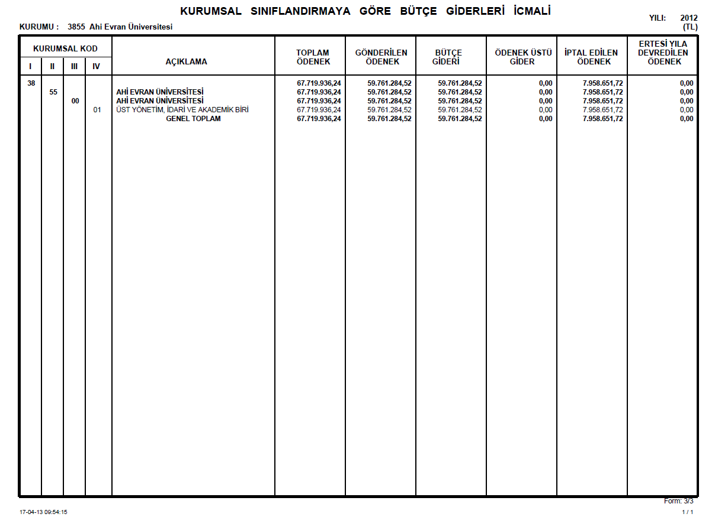
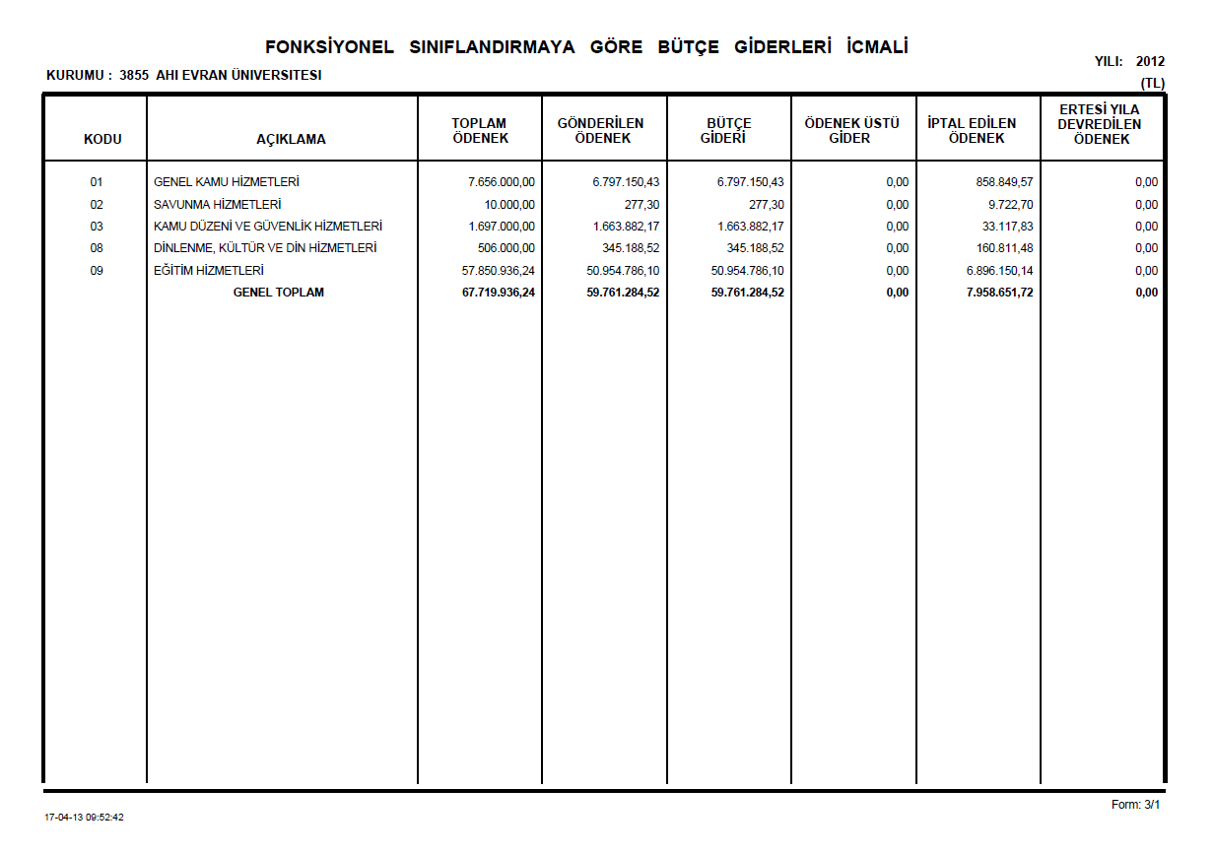

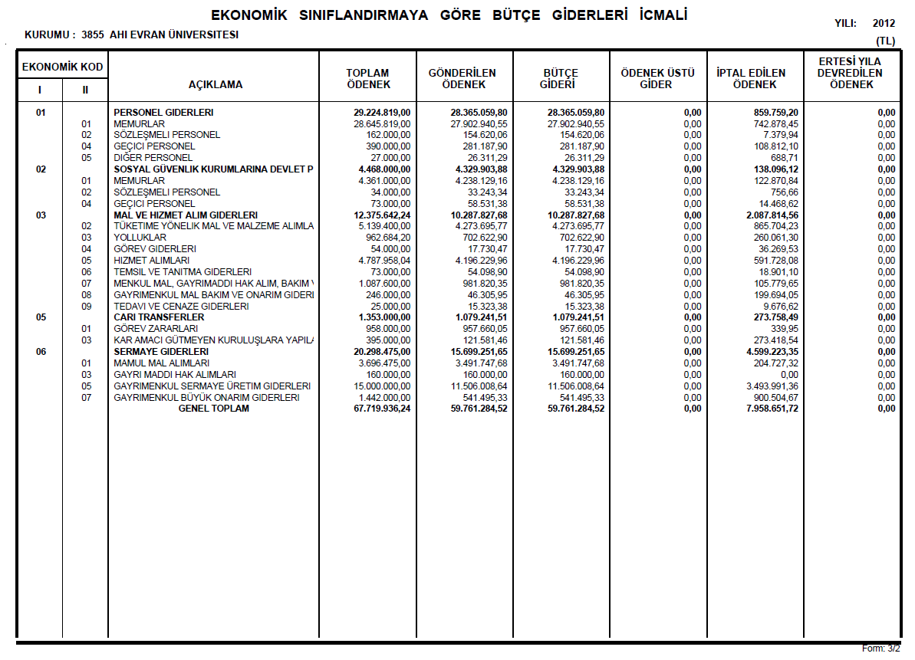

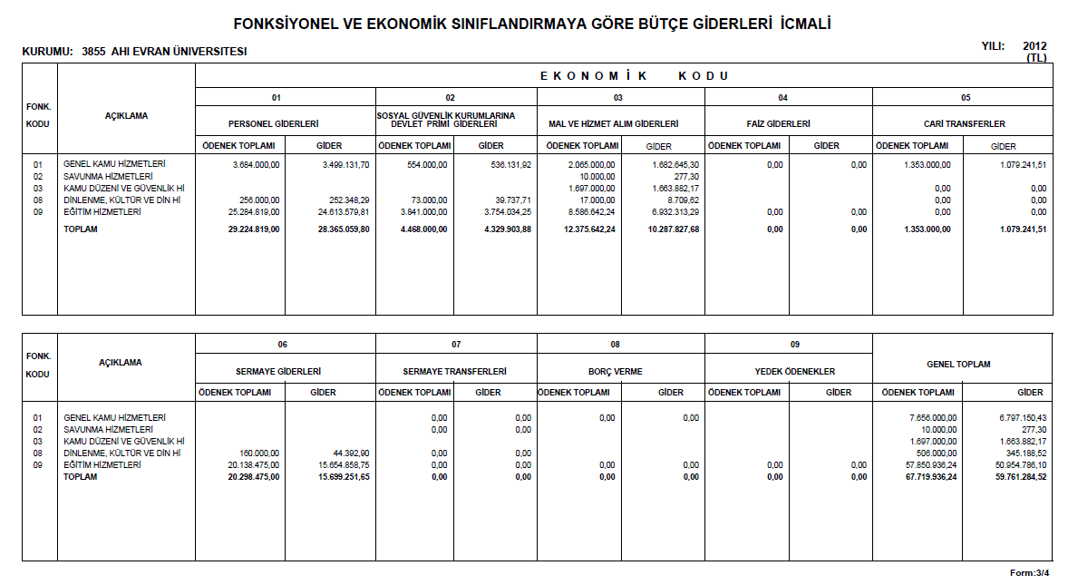

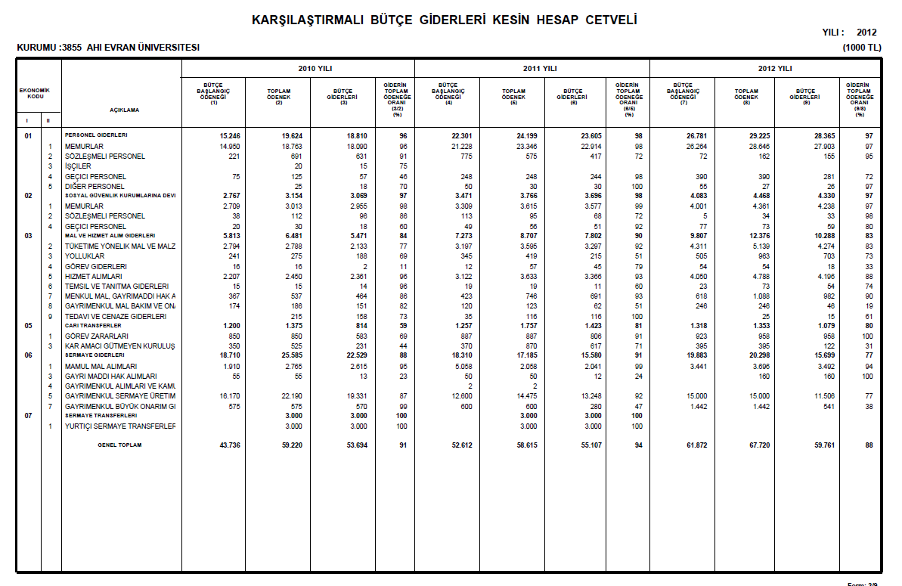

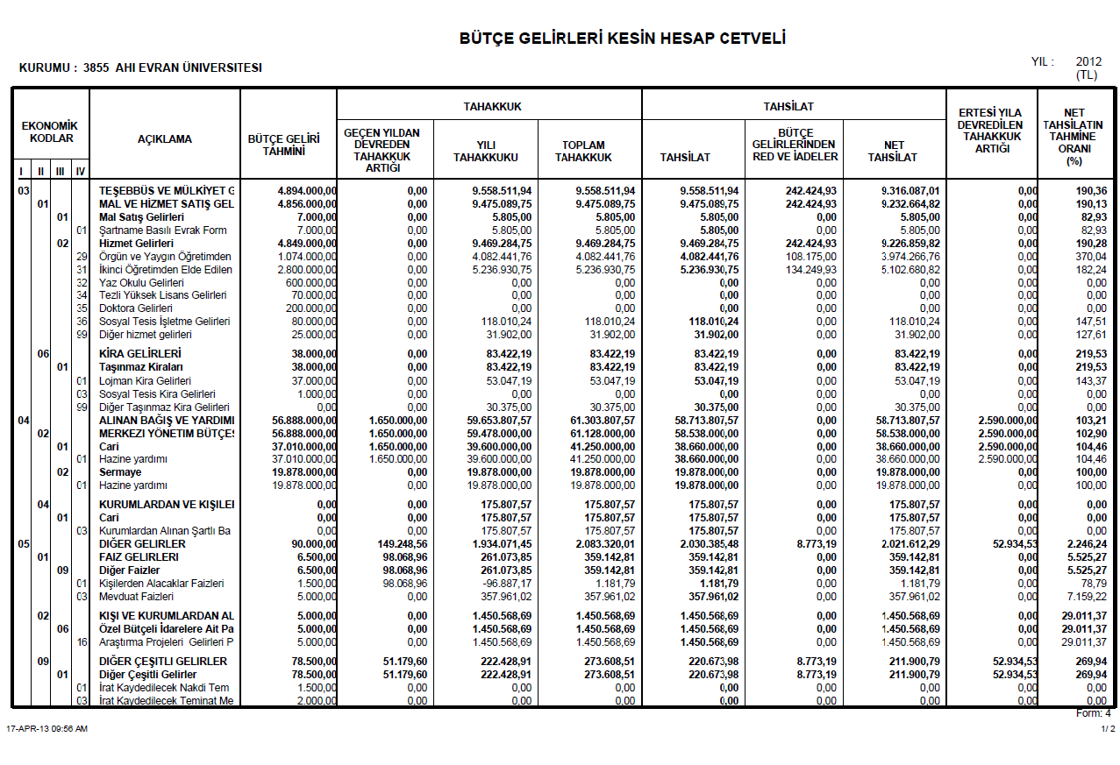

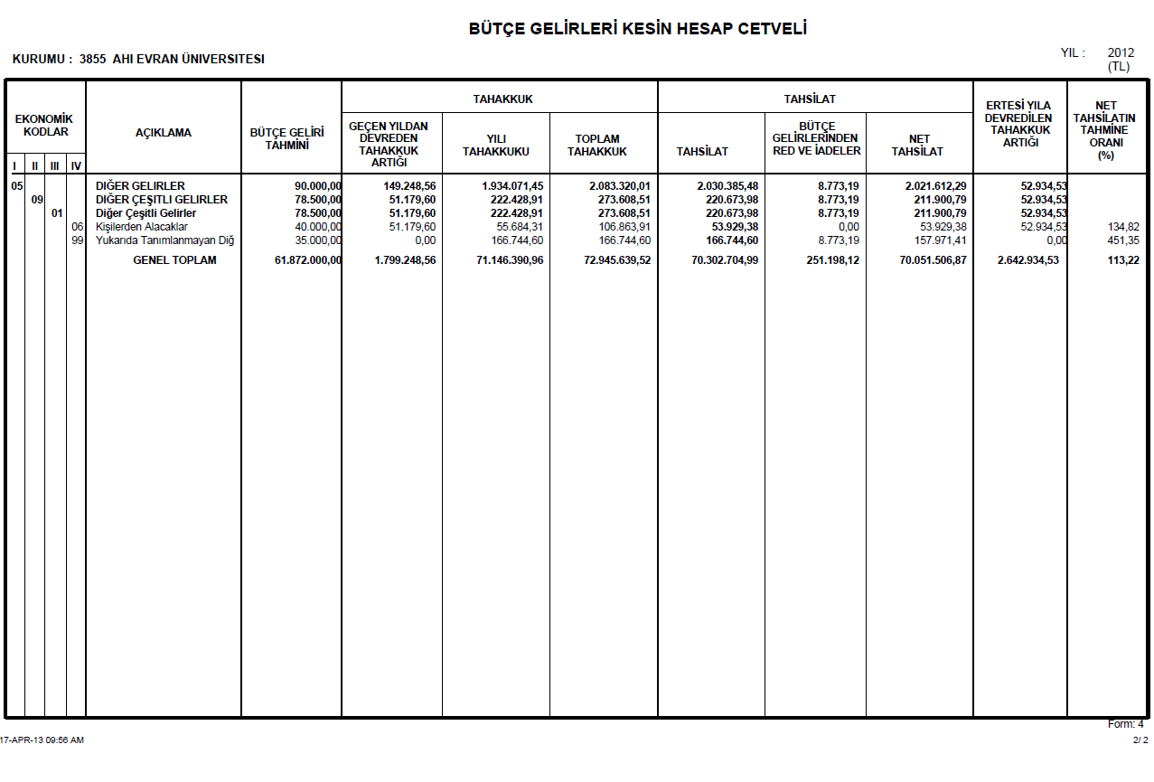
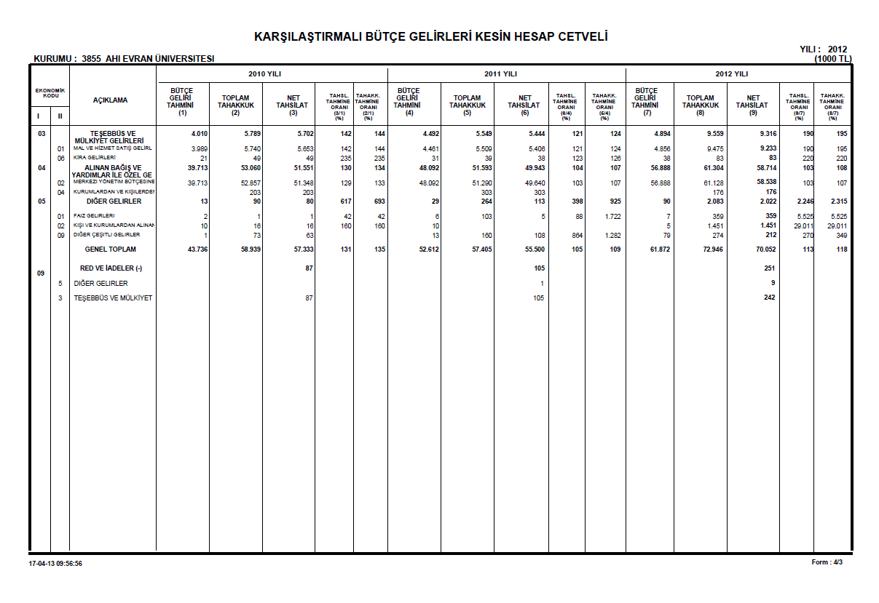

2011–2012 Karşılaştırmalı Toplam Bütçe Giderleri
 | 2011 | 2012
Personel Giderleri | 23.605.296 | 28.365.000
Sos. Güv. Kur. Dev. Primi Giderleri | 3.696.471 | 4.333.000
Mal ve Hizmet Alımı Giderleri | 7.801.944 | 10.288.000
Cari Transferler | 1.423.006 | 1.079.000
Sermaye Giderleri | 15.580.009 | 15.699.000
Sermaye Transferleri | 3.000.000 | 0
Toplam | 55.106.585 | 59.761.000

- 2011 yılında gerçekleşen giderler toplam olarak 55.106.585 TL’dir. 2012 yılında gerçekleşen toplam gider 59.761.000 TL’dir.
- 2012 yılında gider gruplarının toplam harcama içerisindeki yüzdesel dağılımına bakıldığında, personel giderlerinin %48; Sosyal Güvenlik Kurumu Devlet Prim Gideri %7; Mal ve Hizmet Alımları %17; Cari Transferler %2; Sermaye Giderleri % 26 oranında gerçekleştiği görülmektedir.
2012 yılı gider gruplarının yüzdesel dağılımı aşağıdaki grafikte gösterilmiştir

Yukarıdaki tablodan da anlaşılabileceği üzere 2011 ve 2012 mali yıllarında en yüksek harcama Personel Giderleri kaleminde olmuştur. Bunun nedeni Üniversitemizin her yıl akademik ve idari personel sayısının artmasıdır.
2011-2012 Karşılaştırmalı Bütçe Gelirleri Gerçekleşmeleri
 | 2011 | 2012
03-Teşebbüs ve Mülkiyet Gelirleri | 5.443.998 | 9.316.087
04-Alınan Bağış ve Yardımlar | 49.942.827 | 58.713.807
05-Faizler, Paylar ve Cezalar | 113.329 | 2.021.612
Toplam | 55.500.154 | 70.051.506
Bu kapsamda Üniversitemiz 2012 yılında 70.051.506 TL gelir elde etmiştir.

2012 YILI PROJE UYGULAMALARI
A-Etüt-Proje İşleri
Yapı İşleri ve Teknik Daire Başkanlığı

Proje Adı: Çeşitli Ünitelerin Etüt Projesi
Proje No: 2012H30120
Proje Başlama Bitiş Tarihi: 2012-2012
Yılı | Proje Ödeneği | Revize Ödenek | Harcama | Gerçekleşme Oranı (%)
2012 | 100.000,00 | 403.978,00 | 503.978,00 | %100

  - Olimpik Atletizm Pistli Futbol Sahasına sahip Stadyum Projeleri ve İhale Dokümanlarının Hazırlanması
  - Yabancı Diller Yüksekokulu Projeleri ve İhale Dokümanlarının Hazırlanması
  - Rektörlük Binası ve İhale Dokümanlarının Hazırlanması
  - Eğitim Fakültesi Binası ve İhale Dokümanlarının Hazırlanması
  - Merkezi Kütüphane Binası ve İhale Dokümanlarının Hazırlanması
  - Kongre ve Kültür Merkezi Binası İhale Dokümanlarının Hazırlanması
  - Mühendislik ve Mimarlık Fakültesi Binası İhale Dokümanlarının Hazırlanması işleri tamamlandı.
  - Yıl içinde revize ödenek diğer projelerimizin ödeneğinden karşılanmıştır.
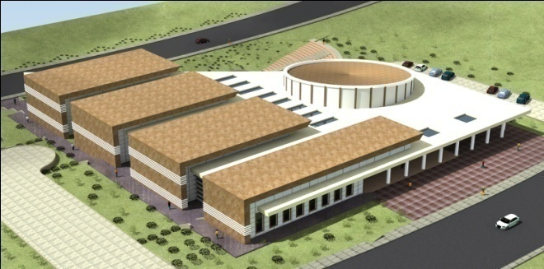
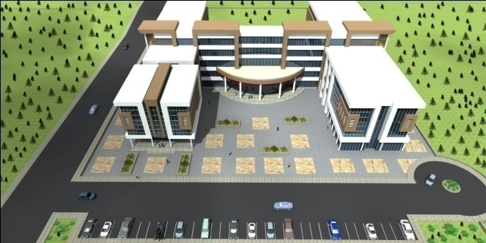

Eğitim Fakültesi Kongre Merkez
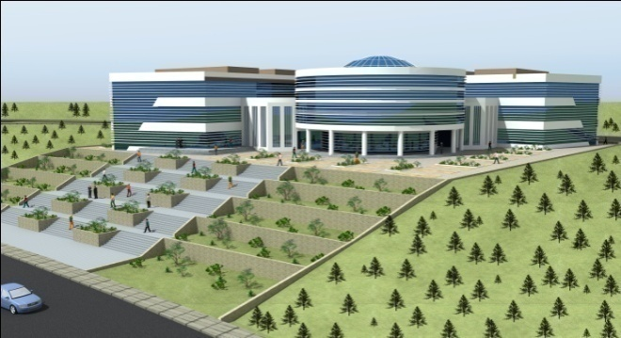
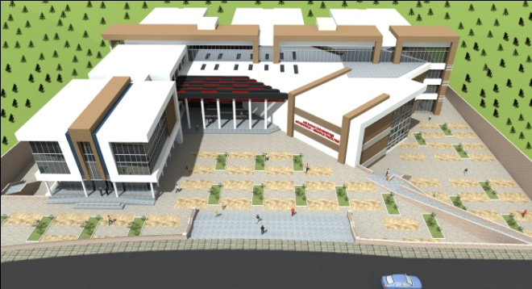

Mühendislik Mimarlık Fakültesi Merkezi Kütüphane
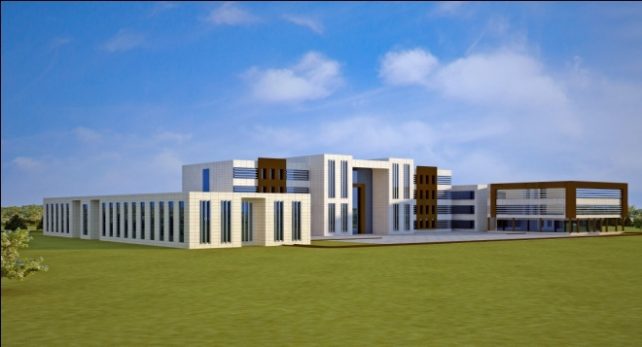
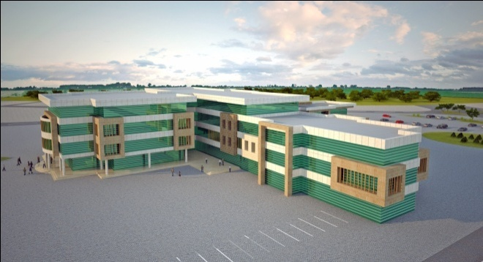
Rektörlük Binası Yabancı Diller Yüksekokulu

B-Devam Eden Projeler
Yapı İşleri ve Teknik Daire Başkanlığı

Proje Adı: Kampüs Alt Yapısı
Proje No:2008H030500
Proje Başlama Bitiş Tarihi:2008-2014
Yılı | Proje Ödeneği | Revize Ödenek | Harcama | Gerçekleşme Oranı (%)
2012 | 5.000.000,00 | --- | 4.243.845,00 | %84,87

- Bağbaşı Yerleşkesine kapı, duvar ve tel çit yapım işi tamamlandı.
- Bağbaşı Yerleşkesi 1.Etap Peyzaj Düzenleme işi tamamlandı.
- Merkezi Yemekhanenin doğalgaz ve elektrik abonelik işleri yapıldı.
- Ahilik Kültürünü Araştırma Uygulama Merkezi’nin doğalgaz ve elektrik abonelik işleri yapıldı.

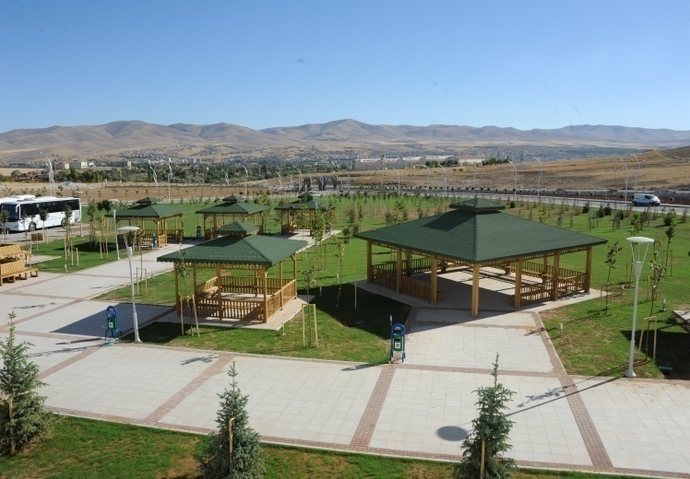
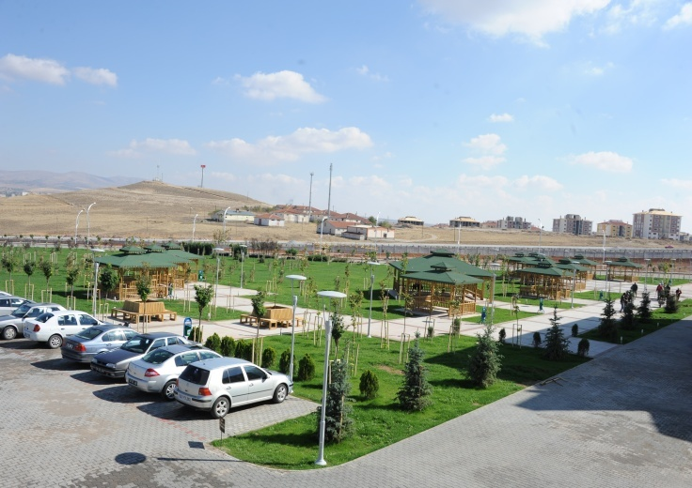
Bağbaşı Yerleşkesi 1. Etap Peyzaj Çalışmaları

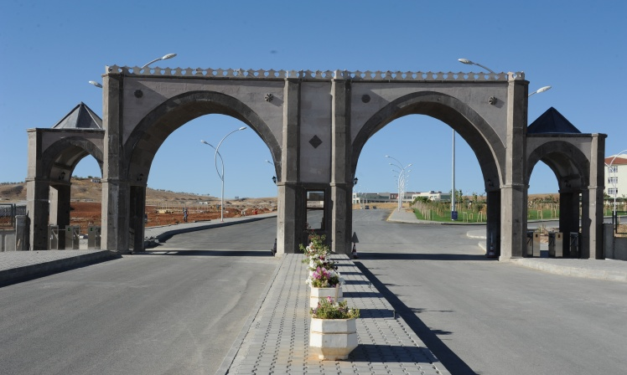
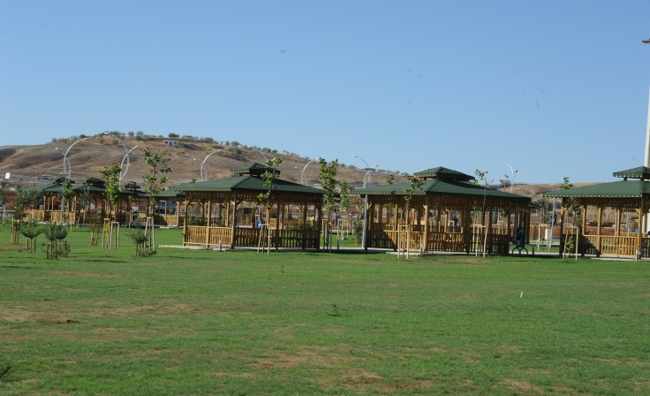
Bağbaşı Yerleşkesi Giriş Bağbaşı Yerleşkesi Öğrenci Dinlenme Alanı

Proje Adı: Derslik ve Merkezi Birimler
Proje No: 2008H030510
Proje Başlama Bitiş Tarihi:2008-2014
Yılı | Proje Ödeneği | Revize Ödenek | Harcama | Gerçekleşme Oranı (%)
2012 | 8.700.000,00 | --- | 6.758.185,00 | % 77,68

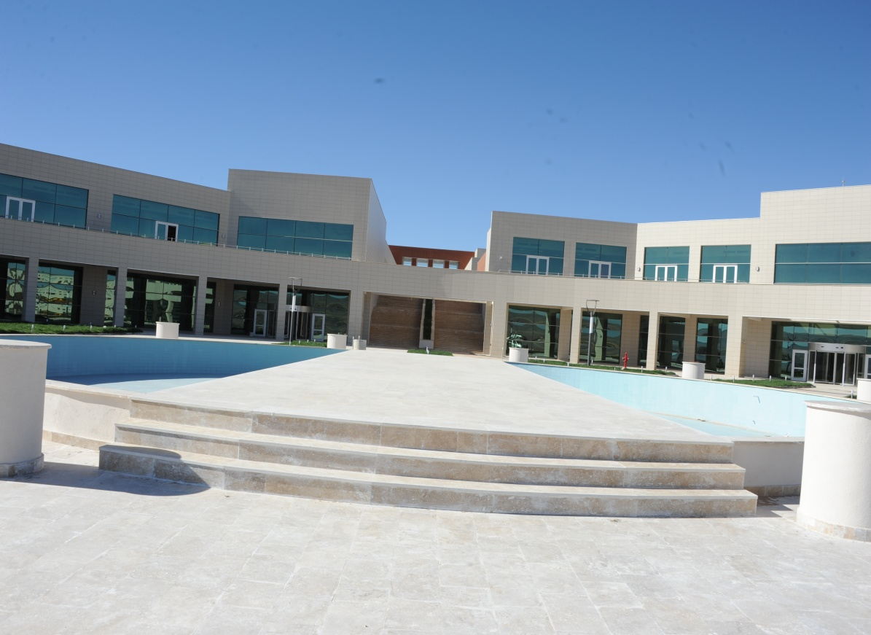

Merkezi Yemekhane ve İdari Bina
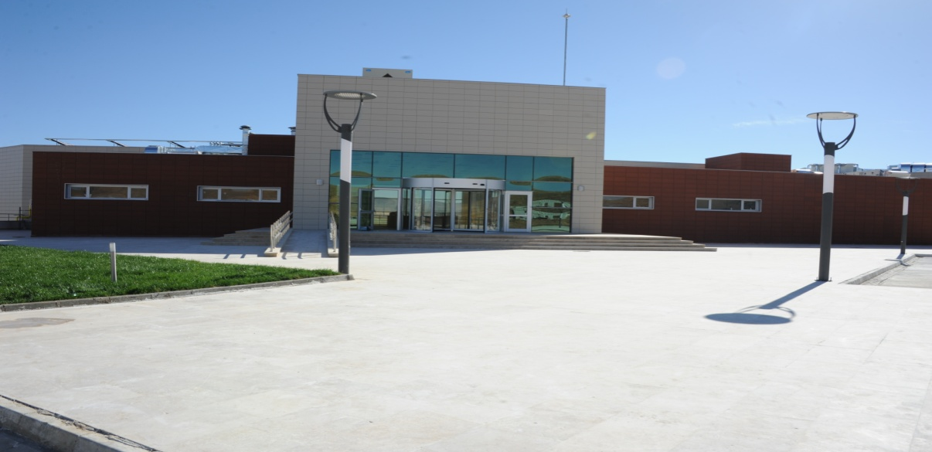

- Merkezi Yemekhane ve İdari Bina Yapım İşi tamamlandı. Bina hizmet vermeye başladı.
- Ziraat Fakültesi ve Uygulama Çiftliği Yapım İşi ihalesi sonuçlandırma aşamasındadır.
- Başbakanlık Toplu Konut İdaresi Başkanlığı (TOKİ) ile protokol yapılarak protokol gereği 2 etaptan oluşan Hizmet Binaları yapım işi süreci hazırlandı.
Buna Göre;
  - 1. Etap içerisinde Rektörlük Binası, Yabancı Diller Yüksekokulu ve Stadyum yapım işlerine ait ihale 14.03.2013 tarihinde TOKİ tarafından yapıldı.
  - 2. Etap Mühendislik – Mimarlık Fakültesi, Eğitim Fakültesi, Ziraat Fakültesi, Kongre ve Kültür Merkezi ve Merkezi Kütüphane Binaları uygulama projeleri ve ihale dokümanları TOKİ’ ye teslim edildi. Çalışmalar devam ediyor.

Proje Adı: Açık ve Kapalı Spor Tesisleri
Proje No: 2007H050090
Proje Başlama Bitiş Tarihi:2007-2014
Yılı | Proje Ödeneği | Revize Ödenek | Harcama | Gerçekleşme Oranı (%)
2012 | 1.200.000,00 | --- | 0 | ---

- TOKİ ile yapılan protokol çerçevesinde 14.03.2013 tarihinde Olimpik Atletizm Pistli Stadyum ihalesi yapıldı.

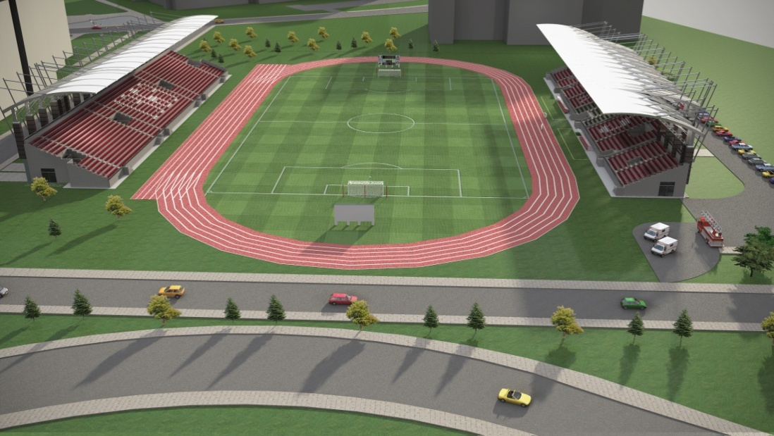

İdari ve Mali İşler Daire Başkanlığı

Proje Adı: Merkezi Araştırma Laboratuarı
Proje No: 2009K120450
Proje Başlama Bitiş Tarihi:2009-2012
Yılı | Proje Ödeneği | Revize Ödenek | Harcama | Gerçekleşme Oranı (%)
2012 | 2.178.000,00 | --- | 2.178.000,00 | %100

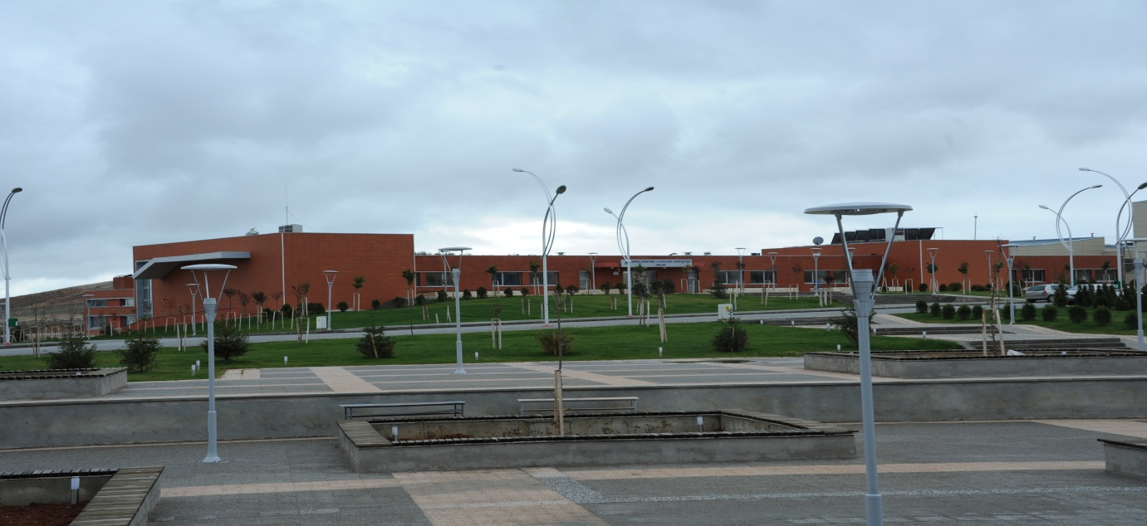
Üniversitemiz Merkezi Araştırma Laboratuarına yurtdışı temini ile 7 adet Laboratuar cihazı alınmıştır. Bunlar;
- Gaz Kromatografi Kütle Spektrofotometresi
- Tam Otomatik Elementel Analiz ve Azot Protein Tayin Cihazı
- Floresans Spektrometre
- Dijital Polarimetre
- FT Raman Modul Sistemi
- Dispersive Confocal Raman Mikroskop Sistemi
- X-Ray Photoelectron Spectroscopy Sistemi cihazlarıdır.

C-Yeni Projeler
İdari ve Mali İşler Daire Başkanlığı

Proje Adı: Rektörlük Bilimsel Araştırma Projeleri
Proje No: 2012K120390
Proje Başlama Bitiş Tarihi: 2012-2012
Yılı | Proje Ödeneği | Revize Ödenek | Harcama | Gerçekleşme Oranı (%)
2012 | 5.000,00 | 415.475,00 | 415.475,00 | %98,81
Rektörlük Bilimsel Araştırma Projeleri için yıl içinde Döner Sermaye Gelirlerinden % 5 Bilimsel ve Teknolojik Araştırma Hizmetleri payı olarak 415.475,00 TL ödenek eklenmiştir. Bu ödenekle aşağıdaki harcamalar yapılmıştır;
- Üniversitemiz Ziraat Fakültesi Öğretim Üyelerinden Yrd.Doç.Dr.Bahadır ALTUN’un BAP Projesinden Kaman Cevizi üretim, çoğaltma ve satış hakkının alımı için 100.000,00 TL ödeme yapılmıştır.
- Üniversitemiz Ziraat Fakültesi Öğretim Üyelerinden Yrd.Doç.Dr.Sevil SAĞLAM’ın BAP Projesinden Steril Kabin ve İklimlendirme Kabini alımı için 32.001,60 TL ödeme yapılmıştır.
- Üniversitemiz Fen Edebiyat Fakültesi Coğrafya Bölümü Öğretim Üyelerinden Prof. Dr. Sencer SAYHAN’ın Bilimsel Araştırma Projesinden harita alımı için 19.802,00 TL ödeme yapılmıştır.
- Üniversitemiz Fen Edebiyat Fakültesi Kimya Bölümü Öğretim Üyelerinden Doç. Dr. Yunus KARATAŞ’ın Bilimsel Araştırma Projesinden Ptansiyostat Galvanostat Cihazı alımı için 78.470,00 TL ödeme yapılmıştır.
- Üniversitemiz Fen Edebiyat Fakültesi Kimya Bölümü Öğretim Üyelerinden Yrd. Doç. Dr.Aslıhan GÜNEL’in Bilimsel Araştırma Projesinden Çoklu Elektroforez Sistemi alımı için 46.610,00 TL ödeme yapılmıştır.
- Üniversitemiz Fen Edebiyat Fakültesi Coğrafya Bölümü Öğretim Üyelerinden Prof. Dr. Sencer SAYHAN’ın Bilimsel Araştırma Projesinden Bilgisayar Alımı için 33.099,00 TL ödeme yapılmıştır.
- Üniversitemiz Fen Edebiyat Fakültesi Biyoloji Bölümü Öğretim Üyelerinden Doç.Dr.Ergin KARİPTAŞ’ın Bilimsel Araştırma Projesinden PCR Cihazı alımı için 15.499,30 TL ödeme yapılmıştır.
- Üniversitemiz Fen Edebiyat Fakültesi Kimya Bölümü Öğretim Üyelerinden Yrd.Doç.Dr.Aslıhan GÜNEL’in Bilimsel Araştırma Projesinden Yüksek Hızlı Soğutmalı Santrifüj ve Spektrofotometre Cihazı alımı için 39.884,00 TL ödeme yapılmıştır.
- Diğer 65 Bilimsel Araştırma Projesi sarf malzemeleri alımı için 50.109,10 TL ödeme yapılmıştır.

Proje Adı: Muhtelif İşler (Taşıt Alımı, Büro ve İşyeri Mefruşat Alımı, Bilgisayar Alımı, İşyeri Makine ve Teçhizat Alımı )
Proje No: 2012H030130
Proje Başlama Bitiş Tarihi:2012-2012
Yılı | Proje Ödeneği | Revize Ödenek | Harcama | Gerçekleşme Oranı (%)
2012 | 1.098.000,00 | --- | 1.013.879,00 | %92,33

- Üniversitemiz Sağlık, Kültür ve Spor Dairesi Başkanlığı’nın ihtiyacı olan okul mefruşatı alımına 6.903,00 TL harcama yapılmıştır.
- Üniversitemiz birimlerinin ve yapımı tamamlanan bilgisayar laboratuarları için ihtiyaç duyulan 150 adet bilgisayar ve 50 adet yazıcı için 310.959,00 TL harcama yapılmıştır.
- Üniversitemiz Rektörlük ve birimlerinin ihtiyacı olan büro ve işyeri mefruşatı alımları için 388.888,00 TL harcama yapılmıştır.
- Üniversitemiz Fen Edebiyat Fakültesi ile Fizik Tedavi ve Rehabilitasyon Yüksekokulu’nun ihtiyacı olan büro ve işyeri mefruşatı alımları için 16.422,00 TL harcama yapılmıştır.
- Üniversitemiz Fizik Tedavi ve Rehabilitasyon Yüksekokulu’nun ihtiyacı olan makine teçhizat alımları için 531,00 TL harcama yapılmıştır.
- Üniversitemiz birimlerinin ihtiyacı olan makine teçhizat alımları için 31.996,00 TL harcama yapılmıştır.
- Üniversitemiz Beden Eğitimi ve Spor Yüksekokulu’nun ihtiyacı olan makine teçhizat (güvenlik kamerası) alımları için 6.490,00 TL harcama yapılmıştır.
- Üniversitemiz Sağlık Hizmetleri Meslek Yüksekokulu’nun ihtiyacı olan Eğitim Malzemeleri alımları için 33.698,00 TL harcama yapılmıştır.
- Üniversitemiz Eğitim Fakültesi’nin ihtiyacı olan makine teçhizat alımları (network ve elektrik malzemesi) için 26.095,00 TL harcama yapılmıştır.
- Üniversitemiz Bağbaşı Yerleşkesine taşınan Sağlık, Kültür ve Spor Dairesi Başkanlığı’nın yapımı tamamlanan hizmet binası ve yemekhanelerde kullanılacak makine teçhizat alımları için 16.347,00 TL harcama yapılmıştır.
- Üniversitemiz bünyesinde bulunan ağaçları ve yeşil alanları sulamak için ihtiyaç duyulan sulama su tankı için 2.400,00 TL harcama yapılmıştır.
- Üniversitemiz hizmetlerinde kullanılmak üzere, 101.960,00 TL tutarında 1 adet kamyon alınmıştır.
- Üniversitemiz Rektörlük ve bağlı birimlerinin ihtiyaçları olan büro makineleri alımları (40 adet Projeksiyon Cihazı) için 71.190,00 TL harcama yapılmıştır.

Yapı İşleri ve Teknik Daire Başkanlığı

Proje Adı: Muhtelif İşler ( Hizmet Binaları ve Tesisleri Büyük Onarım Giderleri)
Proje Başlama Bitiş Tarihi:2012-2012
Proje No: 2012H030130
Yılı | Proje Ödeneği | Revize Ödenek | Harcama | Gerçekleşme Oranı (%)
2012 | 1.442.000,00 | --- | 541.495,00 | %37,55

- Ziraat Fakültesi’nde muhtelif onarımlar yapılması | 7.200,00
- Üniversitemizdeki turnike ve bariyerler için enerji ve data kablosu çekilmesi ve tadilatlar | 12.980,00
- Çiçekdağı Meslek Yüksekokulu muhtelif elektrik işleri yapım işi | 12.744,00
- Jeneratörlerde kullanılmak üzere motorin alımı | 82.299,00
- Beden Eğitimi ve Spor Yüksekokulu kantinine alüminyum doğrama camekân yapılması | 2.371,00
- Bilgi İşlem Daire Başkanlığına ve Eğitim Fakültesine fotoselli kapı PVC doğrama kapı ve alüminyum doğrama yapılması | 11.918,00
- Kampus alanları girişi turnike altı mermer kaplama yapılması ve İİBF muhtelif onarımlar yapılması | 6.000,00
- Eğitim Fakültesi Kapalı Spor Salonu üzerinde bulunan öğrenci toplulukları odalarının üst kısımlarının PVC ile kapatılması | 1.888,00
- Üniversitemiz hizmet binalarındaki rooftop klima cihazlarına bakım yapılması (12 aylık periyodik) | 10.620,00
- Elektrik malzemesi alımı | 9.690,00
- Bağbaşı yerleşkesi tel çitleri için 30 cm çağında pirinç logo baskısı yapımı | 4.425,00
- Fizik Tedavi ve Rehabilitasyon Yüksekokulu açık yüzme havuzunun etrafının kapatılması için çim çit malzemesi alımı | 11.682,00
- Bağbaşı yerleşkesinin ağaçlandırılmasında kullanılmak üzere kereste alımı | 2.056,00
- Üniversitemiz turnike girişlerine çeşitli tadilatlar yapılması | 5.900,00
- Çiçekdağı Meslek Yüksekokulu doğalgaz dönüşüm işi | 32.203,00
- Sıhhi tesisat gideri | 25.036,00
- Üniversitemiz MYO ve Ziraat Fakültesi çatı onarım işi | 75.569,00
- Kaman Meslek Yüksekokulu çatı kaplama işi | 7.080,00
- Bağbaşı yerleşkesi A kapısı girişine tel çit çekilmesi | 1.416,00
- Fen Edebiyat Fakültesinde duvar bölmesi ve merkez yerleşkedeki su kanallarının yenilenmesi işi | 9.322,00
- Fizik tedavi ve Rehabilitasyon Yüksekokulu tenis kortunun çevresinde kullanılmak üzere sargılı panel çit malzemesi alımı | 5.534,00
- Bağbaşı yerleşkesi otomatik sulama içi için sondaj kuyusu açılması | 12.390,00
- Diğer malzeme alımları | 19.474,00
- Kaman Meslek Yüksekokulu iç cephenin boyanması işi | 14.750,00
- Akpınar Meslek Yüksekokulu muhtelif tadilatlar yapılması | 8.732,00
- İİBF Binası trafo topraklandırmasının güçlendirmesi işi | 4.720,00
- Eğitim Fakültesinde duvar bölmesi, idari birimlere laminant parke yapılması çeşitli fayans tamiri yapılması | 13.865,00
- Hacıbey Konağı doğalgaz proje çizimi ve servis onayı ve servis kutusu ile kombi arasındaki tesisatın yapımı | 767,00
- Fizik Tedavi ve Rehabilitasyon Yüksekokulu havuzları için sondaj yapılması | 3.422,00
- Üniversitemiz BESYO ve FTR Yüksekokulunda bulunan jeneratörlerin arıza sonucu tamir edilmesi | 5.939,00
- Fen Edebiyat Fak. kapı eşiklerine ve Mer. Araş. Laboratuarı kapı ve cam önlerine mermer, güvenlik kulübesi zeminine traverten yapılması | 6.667,00
- BESYO ve Yurt arasındaki yolun aydınlatma işi ve MYO kompanzasyon sistemindeki arızalı cihazların değişimi | 3.658,00
- Bağbaşı yerleşkesi ile Yurt arasındaki yola kaldırım yapılması | 16.520,00
- Fen Edebiyat Fakültesi ve İİBF kantin duvarlarına koruma bandı, Eğitim Fakültesi ve İİBF çatı tamiri, MYO da kapı açılması yapım işi | 4.779,00
- Yurt yolu giriş kapısının yapılması | 5.546,00
- İnşaat malzemesi gideri | 6.147,00
- Diğer giderler | 76.186,00

Kütüphane ve Dokümantasyon Daire Başkanlığı

Proje Adı: Muhtelif İşler ( Yayın Alımı )
Proje No: 2012H30130
Proje Başlama Bitiş Tarihi:2012-2012
Yılı | Proje Ödeneği | Revize Ödenek | Harcama | Gerçekleşme Oranı (%)
2012 | 160.000,00 | --- | 44.392,00 | %27,74

2012 yılında yayın alımları için toplam 160.000,00 TL ödenek ayrılmış, bu ödeneğin akademik birimlerden gelen talepler doğrultusunda 10.259,00 TL’ si Basılı Yayın Alımları ve Yapımlarında, 34.133,00 TL’si Elektronik Ortamda Yayın Alımlarında kullanılmıştır. Springer Link, Scifinder, Ebrary , Education Research Complete, World e-book Library, Hiper Kitap ve Türkiye Atıf Dizini veri tabanlarına 2012 yılı için abonelik gerçekleştirilmiştir.

3. Mali Denetim Sonuçları

Denetim iç ve dış denetim olmak üzere ikiye ayrılır. Üniversitemizde harcama öncesi denetim görevi harcama birimlerinde işlemlerin gerçekleştirilmesi aşamasında yapılan kontroller ile Strateji Geliştirme Daire Başkanlığı Ön Mali Kontrol birimi tarafından yapılan kontrol faaliyetleri olarak yürütülmektedir. Ancak Üniversitemizin hızlı bir büyüme sürecinden geçmesi ve buna paralel olarak her geçen gün ihtiyaçların artması nedeniyle mevcut personel sayısı yetersiz kalmaktadır. Bu nedenle ön mali kontrol faaliyetleri yürütülmesinde ciddi zorluklarla karşılaşılmaktadır.
Ayrıca kamu idaresinin çalışmalarına değer katmak ve geliştirmek için kaynakların ekonomiklik, etkililik ve verimlilik esaslarına göre yönetilip yönetilmediğini değerlendirmek ve rehberlik yapmak amacıyla bağımsız, nesnel güvence sağlamak ve danışmanlık faaliyetlerini yürütmek üzere iç denetim birimi Üniversitemizde henüz oluşturulmamış olup iç denetim birimine duyulan ihtiyaç giderek artmaktadır.
Üniversitemizde harcama sonrası dış denetimi, genel yönetim kapsamındaki kamu idarelerinin hesap verme sorumluluğu çerçevesinde yönetimin mali faaliyet karar ve işlemlerinin; kanunlara, kurumsal amaç, hedef ve planlara uygunluk yönünden incelenmesi ve sonuçlarının Türkiye Büyük Millet Meclisi’ne raporlanmasından sorumlu olan Sayıştay Başkanlığı tarafından yürütülmektedir.
2012 mali yılı evrakları Sayıştay Başkanlığı’nca yerinde denetime tutulmuş olup, denetim sonucunda hazırlanacak rapor henüz Ahi Evran Üniversitesine ulaşmamıştır.
B. Performans Bilgileri

1.Faaliyet ve Proje Bilgileri

Kültür ve Spor Faaliyetleri

- İzmir’de düzenlenen 1. Atatürk Çocukları Kurultayı’na Üniversitemiz öğrencileri katılmıştır.
- Antalya’da düzenlenen 3. Uluslararası Arkeoloji Öğrencileri Sempozyumu’na öğrencilerimiz katılmıştır.
- Bursa’da düzenlenen Üniversitelerarası Kayak Alp ve Snowboard Şampiyonasına Üniversitemiz Kayak Takımı katılmıştır.
- Çorum’da düzenlenen “UNİLİG” C Grubu karşılaşmasına Üniversitemiz Futbol Takımı katılmıştır.
- Uludağ Üniversitesinde düzenlenen “Akademik Oturumlar, Atölyeler ve Saha Çalışmaları” kongresine öğrencilerimiz katılmıştır.
- Sivas’ta düzenlenen Bölgesel Anayasa Çalıştayı’na Üniversitemizi temsilen öğrencilerimiz katılmıştır.
- Pamukkale Üniversitesi’nde düzenlenen Satranç Şampiyonasına Üniversitemizi temsilen öğrencilerimiz katılmıştır.
- Antalya’da düzenlenen Bayan Salon Futbolu Müsabakalarına Üniversitemiz Salon Futbolu Takımı katılmıştır.
- Ankara’da düzenlenen Yeni Kurulan Üniversiteler Toplantısına Üniversitemiz katılmıştır.
- İstanbul’da düzenlenen VI. Engelsiz Üniversiteler Çalıştayı’na Üniversitemiz katılmıştır.
- Ankara’da düzenlenen Anayasa Çalıştayı’na Üniversitemiz Öğrenci Konseyi katılmıştır.
- Antalya’da yapılan 2. Lig Tenis müsabakalarına Üniversitemizi temsilen Üniversitemiz Bayan Tenis Takımı katılmıştır.
- Samsun’da düzenlenen Anayasa Çalıştayına Üniversitemiz Öğrenci Konseyi katılmıştır.
- Antalya’da düzenlenen 1.Lig Tenis Müsabakalarına Üniversitemizi temsilen Üniversitemiz Tenis Takımı katılmıştır.
- Konya’da düzenlenen “UNİLİG” C Grubu karşılaşmasına Üniversitemiz Futbol Takımı katılmıştır.
- Adıyaman’da düzenlenen Judo Şampiyonasına Üniversitemiz Judo Takımı katılmıştır.
- Ordu’da düzenlenen Taekwondo Şampiyonasına Üniversitemiz Bay ve Bayan Taekwondo takımı katılmıştır.
- Amasya’da düzenlenen Karate Şampiyonasına Üniversitemiz Karate Takımı katılmıştır.
- Kocaeli’de düzenlenen Üniversitelerarası Süperlig Badminton Müsabakalarına Üniversitemiz Badminton Takımı katılmıştır.
- Konya’da düzenlenen 1. Lig Futbol Müsabakalarına Üniversitemiz Futbol Takımı katılmıştır.
- İstanbul’da düzenlenen 4. Manüel Terapi ve Osteopati Günleri Kongresine Fizik Tedavi ve Rehabilitasyon Yüksekokulu öğrencileri katılmıştır.
- Nevşehir’de yapılan Üniversitelerarası Salon Futbolu Deplasmanlı ligi Play-off müsabakalarına Üniversitemiz Salon Futbol Takımı katılmıştır.
- Erzurum’da düzenlenen Üniversitelerarası Boks Şampiyonasına Üniversitemiz Boks Takımı katılmıştır.
- Üniversitemiz Şiir topluluğu tiyatral şiir gösterisi yapmıştır.
- Üniversitemiz Badminton takımı İspanya’nın Cordoba kentinde düzenlenen 1. Avrupa Üniversite oyunlarına katıldı.
- Fizik Kongresine Yüksek Lisans öğrencilerinden iki öğrenci katılmıştır.
- 8. Protez Kongresine Fizik Tedavi ve Rehabilitasyon Yüksekokulu öğrencileri katılmıştır.
- Fosil Sergisi ve Canlılardaki teknoloji ve Türlerin Kökeni adlı konferans düzenlendi.
- Antalya’ da Voleybol turnuvasına Üniversitemiz katıldı.
- Antalya’ da Hentbol turnuvasına Üniversitemiz katıldı.
- Arkeoloji Günleri adıyla sunum ve fotoğraf sergisi yapıldı.
- Akdeniz Üniversitesi’nde yapılan Ulusal Gençlik ve Eğitim Projeleri Çalıştayı’na Türk Dünyası Topluluğu’na üye olan öğrencilerimiz katıldı.
- Sinop’ ta Basketbol turnuvasına Üniversitemiz katıldı.
- Orijinal Vücut Dünyası sergisine ve MTA Doğa Tarihi Müzesine Üniversitemiz öğrencilerinin katılımı sağlandı.
- ODTÜ’de yapılan Türk Azınlıkları konulu konferansa Üniversitemiz öğrencileri katıldı.
- Prof. Dr. Tuba ÖKSE’nin katılımı ile Tunç ve Demir Çağlarında Yukarı Dicle Havzası konulu konferans verildi.
- Bursa’da yapılan Akademi Köy Projesine 5 öğrenci katıldı.
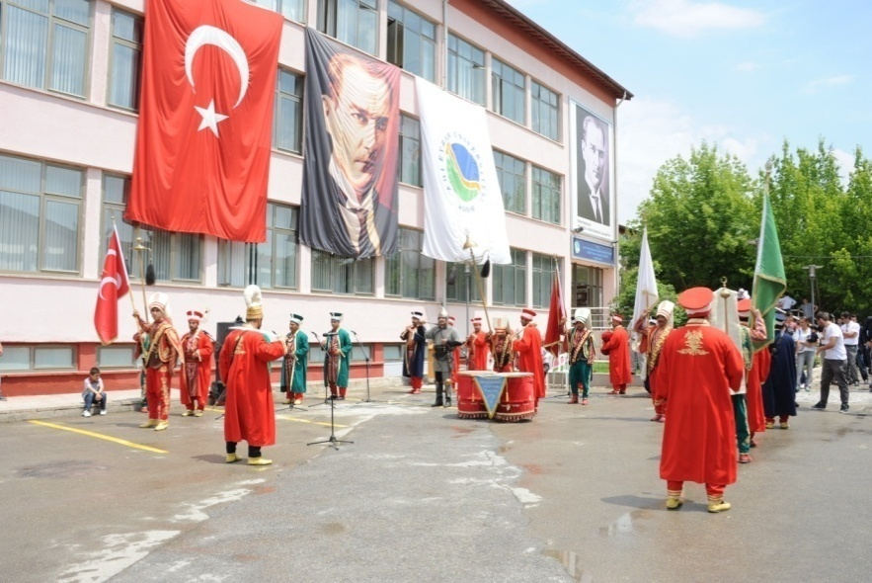

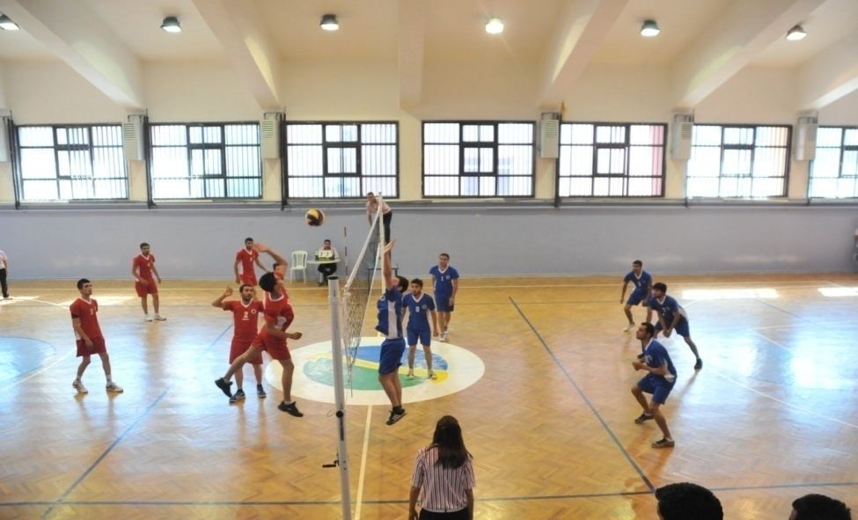

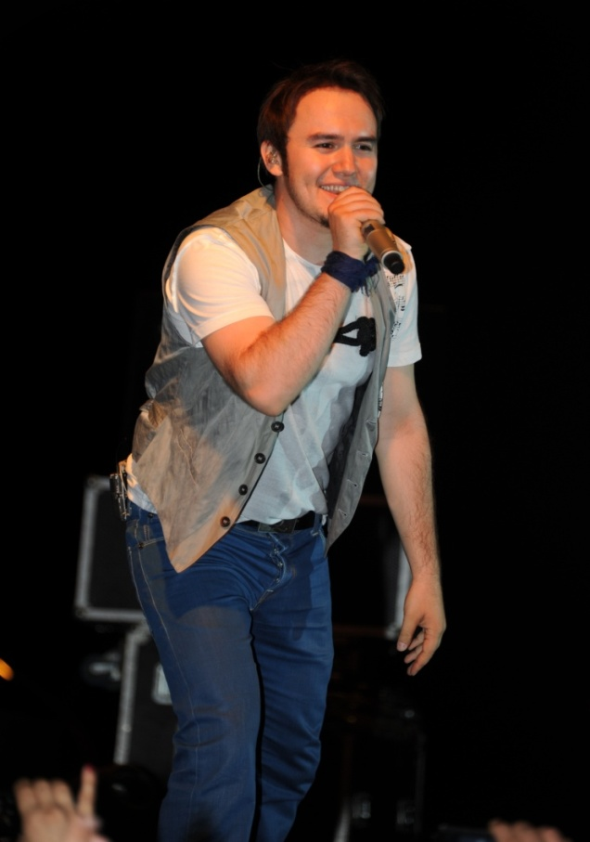

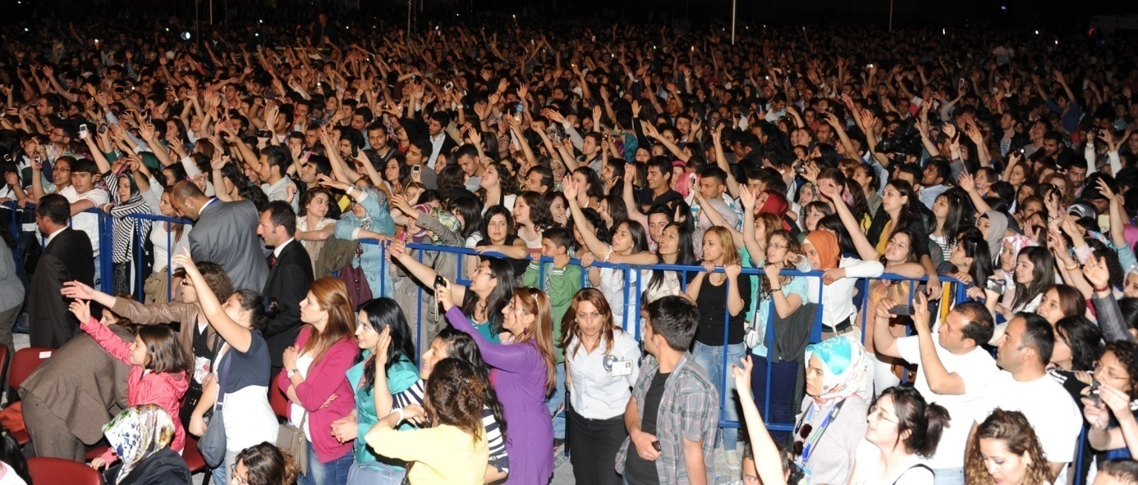

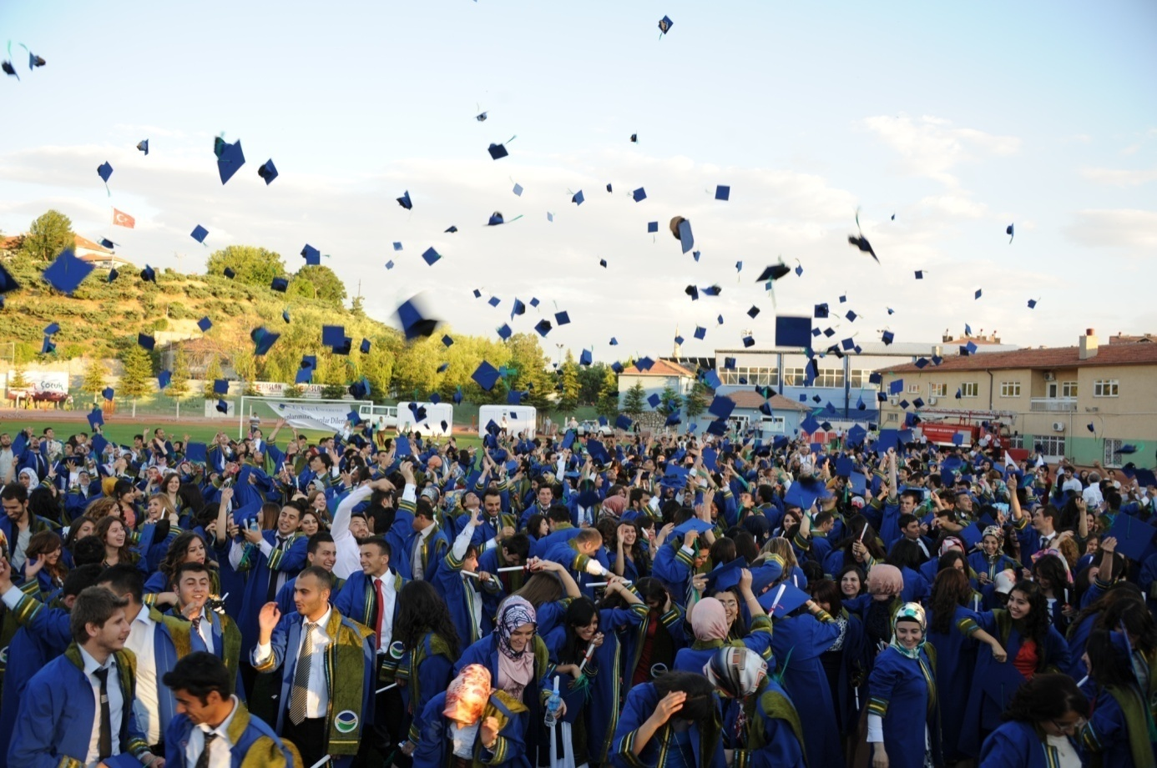
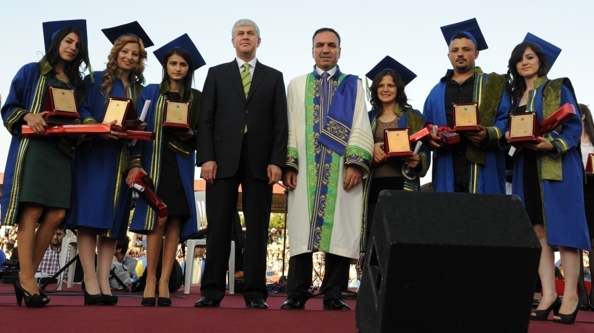

Üniversitemiz Tarafından Düzenlenen Toplantılar
Faaliyet Türü | Üniversitemiz Tarafından Düzenlenen Toplantı Sayısı |  |  | Katılan Akademik /İdari Personel Sayısı
 | Ulusal | Uluslararası | Toplam | Ulusal |  | Uluslararası |  | Toplam
 |  |  |  | Akademik Personel | İdari Personel | Akademik Personel | İdari Personel
Sempozyum ve Kongre | 19 | 2 | 21 | 16 | 5 | - | - | 21
Konferans | 11 | - | 11 | 2 | - | - | - | 2
Panel | 11 | - | 11 | 4 | - | - | - | 4
Seminer | 5 | - | 5 | 17 | - | - | - | 17
Açık Oturum | 4 | - | 4 | - | - | - | - | -
Söyleşi | 4 | - | 4 | 6 | - | - | - | 6
Tiyatro | 6 | - | 6 | 15 | 4 | - | - | 19
Konser | 6 | - | 6 | 25 | 5 | - | - | 30
Sergi | 3 | - | 3 | 6 | - | - | - | 6
Turnuva | - | - | - | - | - | - | - | -
Teknik Gezi | 26 | 4 | 30 | 6 | - | 2 | - | 8
Eğitim Semineri | 12 | - | 12 | 34 | 3 | - | - | 37
Toplam | 107 | 6 | 109 | 131 | 17 | 2 | - | 150

Diğer Kuruluş ve Diğer Üniversiteler Tarafından Düzenlenen Toplantılar
Faaliyet Türü | Diğer Kuruluş Ve Üniversiteler Tarafından Düzenlenen Toplantı Sayısı |  |  | Katılan Akademik /İdari Personel Sayısı
 | Ulusal | Uluslararası | Toplam | Ulusal |  | Uluslararası |  | Toplam
 |  |  |  | Akademik Personel | İdari Personel | Akademik Personel | İdari Personel
Sempozyum ve Kongre | 48 | 31 | 79 | 37 | - | 28 | - | 65
Konferans | 5 | 8 | 13 | 5 | - | 7 | - | 12
Panel | 1 | - | 1 | - | - | - | - | -
Seminer | - | 1 | 1 | - | - | - | - | -
Açık Oturum | - | - | - | - | - | - | - | -
Söyleşi | - | - | - | - | - | - | - | -
Tiyatro | 1 | - | 1 | - | - | - | - | -
Konser | 2 | - | 2 | - | - | - | - | -
Sergi | 7 | - | 7 | 1 | - | - | - | 1
Turnuva | - | - | - | - | - | - | - | -
Teknik Gezi | 2 | - | 2 | 2 | - | - | - | 2
Eğitim Semineri | 5 | 2 | 7 | 4 | - | - | 3 | 7
Toplam | 71 | 42 | 113 | 49 | - | 35 | 3 | 87

Yurtdışı Eğitim Programı (ERASMUS) Çerçevesinde Meydana Gelen Hareketlilikler
Bölüm  Anabilim Dalı | Anlaşmalı Üniversite | Ülke | Öğrenci Öğrenim Hareketliliği |  |  |  | Personel Ders Verme Hareketliliği |  | Personel Eğitim Alma Hareketliliği
 |  |  | Lisans | Yüksek Lisans | Doktora | Yararlanan Toplam Öğrenci sayısı | Kontenjan | Süre  (Hafta) | Kontenjan | Yararlanan Toplam Öğretim Elemanı sayısı
Matematik | 1.Catania University  2.Linnaeus  University  3.Padova University  4.Jena University | 1.İtalya  2.İsveç  3.İtalya  4.Almanya | 5 | 2 | 0 | 6 | 4 | 1 | 2 | 6
Fizik | Linnaeus University | İsveç | 0 | 2 | 0 | 2 | 0 | 0 | 0 | 0
Hemşirelik | 1.Debrecen University  2.Utenos Kolegija 3.Leiria Politcenic Instıtute | 1.Macaristan  2.Litvanya  3.Portekiz | 5 | 0 | 0 | 5 | 3 | 1 | 1 | 4
Okul Öncesi Öğretmenliği | Lisbon Politcenic Instıtute | Portekiz | 2 | 0 | 0 | 2 | 1 | 1 | 1 | 2
Biyoloji | Debrecen University | Macaristan | 0 | 0 | 0 | 0 | 1 | 1 | 0 | 1
Fizik Tedavi | 1.University of Craiova  2. Almeria University | 1.Romanya  2.İspanya | 0 | 0 | 0 | 0 | 1 | 1 | 1 | 2

Erasmus programı ile öğrencilerimize Avrupa Birliği (AB) ülkelerinde yüksek öğretim düzeyinde eğitim alma fırsatı verilemekte, öğretim elemanlarımıza da hem eğitim verme hem de eğitim alma imkânı sunulmaktadır. Ayrıca önümüzdeki yıllarda bu imkânın daha fazla üniversite ile anlaşma sağlanarak hem alternatiflerin artırılması hem de daha fazla sayıda öğrencimiz ve öğretim elemanımıza sunulabilmesi için çalışmalar devam etmektedir.

Sporcu Bilgileri
 | Katılınan Spor Dalı Sayısı | Müsabakalara Katılan Kişi Sayısı | Kazanılan Madalya Sayısı | Milli Sporcu Sayısı
Öğrenci | 16 | 200 | 16 | 22
Personel | - | - | - | -
Toplam | 16 | 200 | 16 | 22

Yayınlarla İlgili Faaliyet Bilgileri

Yayın Türü |  |  | Sayısı
Uluslararası Makale |  |  | 101
Ulusal Makale | Türkçe | 71 | 80
 | Yabancı Dilde | 9
Uluslararası Bildiri |  |  | 89
Ulusal Bildiri |  |  | 99
Kitap |  |  | 7

Editörlük ve Hakemlik Yapan Öğretim Üyesi Sayısı
Editörlük/Hakemlik Yapan Öğretim Üyesi Sayısı | Editörlük/Hakemlik Yapılan Kitap Sayısı | Dergi Hakemliği Yapan Öğretim Üyesi Sayısı | Hakemliği Yapılan Dergi Sayısı
20 | 1 | 25 | 65

2012–2013 Akademik Yılı Farabi Değişim Programı
Öğrencinin Geldiği Üniversite | Bölüm/Anabilim Dalı/ Program
Aksaray Üniversitesi | Rehberlik ve Psikolojik Danışmanlık
Amasya Üniversitesi | Sınıf Öğretmenliği
Amasya Üniversitesi | Beden Eğitimi ve Spor Öğretmenliği
Cumhuriyet Üniversitesi | Okul Öncesi Öğretmenliği
Cumhuriyet Üniversitesi | Sınıf Öğretmenliği
Cumhuriyet Üniversitesi | Sınıf Öğretmenliği
Erzincan Üniversitesi | Sınıf Öğretmenliği
Gazi Üniversitesi | Türkçe Öğretmenliği
İnönü Üniversitesi | Rehberlik ve Psikolojik Danışmanlık
İnönü Üniversitesi | Sınıf Öğretmenliği
İnönü Üniversitesi | Sınıf Öğretmenliği
İnönü Üniversitesi | Türkçe Öğretmenliği
İnönü Üniversitesi | Türkçe Öğretmenliği
Karadeniz Teknik Üniversitesi | Okul Öncesi Öğretmenliği
Kırıkkale Üniversitesi | Matematik
Muğla Üniversitesi | Sosyal Bilgiler Öğretmenliği
Mustafa Kemal Üniversitesi | Türkçe Öğretmenliği
Mustafa Kemal Üniversitesi | Türkçe Öğretmenliği
Selçuk Üniversitesi | Harita ve Kadastro Programı
Siirt Üniversitesi | İlköğretim Matematik Öğretmenliği
Öğrencinin Gittiği Üniversite | Bölüm/Anabilim Dalı/ Program
Abant İzzet Baysal Üniversitesi | Bilgisayar ve Öğretim Teknolojileri
Abant İzzet Baysal Üniversitesi | Rehberlik ve Psikolojik Danışmanlık
Abant İzzet Baysal Üniversitesi | Sosyal Bilgiler Öğretmenliği
Afyon Kocatepe | Sosyal Bilgiler Öğretmenliği
Aksaray Üniversitesi | Sınıf Öğretmenliği
Aksaray Üniversitesi | Sosyal Bilgiler Öğretmenliği
Aksaray Üniversitesi | Sosyal Bilgiler Öğretmenliği
Cumhuriyet Üniversitesi | Sınıf Öğretmenliği
Cumhuriyet Üniversitesi | Sınıf Öğretmenliği
Çanakkale 18 Mart Üniversitesi | Fen Bilgisi Öğretmenliği
Çukurova Üniversitesi | Bilgisayar ve Öğretim Teknolojileri
Dokuz Eylül Üniversitesi | Fen Bilgisi Öğretmenliği
Eskişehir Osmangazi Üniversitesi | Bilgisayar ve Öğretim Teknolojileri
Eskişehir Osmangazi Üniversitesi | Rehberlik ve Psikolojik Danışmanlık
Gazi Üniversitesi | Bilgisayar ve Öğretim Teknolojileri
Gazi Üniversitesi | Fen Bilgisi Öğretmenliği
Gazi Üniversitesi | Fen Bilgisi Öğretmenliği
Gazi Üniversitesi | Fen Bilgisi Öğretmenliği
Gazi Üniversitesi | Fen Bilgisi Öğretmenliği
Gazi Üniversitesi | Fen Bilgisi Öğretmenliği
Gazi Üniversitesi | İlköğretim Matematik Öğretmenliği
Gazi Üniversitesi | İlköğretim Matematik Öğretmenliği
Gazi Üniversitesi | İlköğretim Matematik Öğretmenliği
Gazi Üniversitesi | İlköğretim Matematik Öğretmenliği
Gazi Üniversitesi | Okul Öncesi Öğretmenliği
Gazi Üniversitesi | Rehberlik ve Psikolojik Danışmanlık
Gazi Üniversitesi | Sınıf Öğretmenliği
Gazi Üniversitesi | Sınıf Öğretmenliği
Gazi Üniversitesi | Sınıf Öğretmenliği
Gazi Üniversitesi | Sosyal Bilgiler Öğretmenliği
İnönü Üniversitesi | Sınıf Öğretmenliği
İnönü Üniversitesi | Sınıf Öğretmenliği
Kırıkkale Üniversitesi | Sınıf Öğretmenliği
Kırıkkale Üniversitesi | Sınıf Öğretmenliği
Kilis 7 Aralık Üniversitesi | Sosyal Bilgiler Öğretmenliği
Kilis 7 Aralık Üniversitesi | Türkçe Öğretmenliği
Mersin Üniversitesi | Fen Bilgisi Öğretmenliği
Mersin Üniversitesi | Fen Bilgisi Öğretmenliği
Mersin Üniversitesi | Rehberlik ve Psikolojik Danışmanlık
Muğla Üniversitesi | Fen Bilgisi Öğretmenliği
Muğla Üniversitesi | Fen Bilgisi Öğretmenliği
Muğla Üniversitesi | Sosyal Bilgiler Öğretmenliği
Mustafa Kemal Üniversitesi | Fen Bilgisi Öğretmenliği
Niğde Üniversitesi | Sınıf Öğretmenliği
Niğde Üniversitesi | Türkçe Öğretmenliği
Ondokuz Mayıs Üniversitesi | İlköğretim Matematik Öğretmenliği
Ondokuz Mayıs Üniversitesi | Sosyal Bilgiler Öğretmenliği
Uludağ Üniversitesi | Sınıf Öğretmenliği
Ankara Üniversitesi | Biyoloji
Dokuz Eylül Üniversitesi | Matematik
Gazi Üniversitesi | Biyoloji
Gazi Üniversitesi | Biyoloji
Gazi Üniversitesi | Biyoloji
Gazi Üniversitesi | Matematik
Gazi Üniversitesi | Matematik
Gazi Üniversitesi | Matematik
Gazi Üniversitesi | Matematik
Muğla Üniversitesi | Biyoloji
Ordu Üniversitesi | Matematik
Osmaniye Korkut Ata Üniversitesi | Kimya
Dumlupınar Üniversitesi | Uluslararası İlişkiler
Gazi Üniversitesi | İktisat
Gazi Üniversitesi | Uluslararası İlişkiler
Karadeniz Teknik Üniversitesi | İktisat
Kırıkkale Üniversitesi | İktisat
Uludağ Üniversitesi | Uluslararası İlişkiler
Ankara Üniversitesi | Tarla Bitkileri
Aksaray Üniversitesi | Beden Eğitimi ve Spor Öğretmenliği
Aksaray Üniversitesi | Beden Eğitimi ve Spor Öğretmenliği
Erciyes Üniversitesi | Beden Eğitimi ve Spor Öğretmenliği
Erciyes Üniversitesi | Beden Eğitimi ve Spor Öğretmenliği
Gazi Üniversitesi | Beden Eğitimi ve Spor Öğretmenliği
Gazi Üniversitesi | Beden Eğitimi ve Spor Öğretmenliği
Gaziosmanpaşa Üniversitesi | Beden Eğitimi ve Spor Öğretmenliği
Niğde Üniversitesi | Beden Eğitimi ve Spor Öğretmenliği
Hacettepe Üniversitesi | Fizyoterapi ve Rehabilitasyon
Hacettepe Üniversitesi | Fizyoterapi ve Rehabilitasyon
Hacettepe Üniversitesi | Fizyoterapi ve Rehabilitasyon
Abant İzzet Baysal Üniversitesi | Hemşirelik
Hacettepe Üniversitesi | Çocuk Gelişimi
Kahramanmaraş Sütçü İmam Üniversitesi | Hemşirelik
Kahramanmaraş Sütçü İmam Üniversitesi | Hemşirelik
Kilis 7 Aralık Üniversitesi | İnşaat Teknolojisi
Uludağ Üniversitesi | Dış Ticaret
Amasya Üniversitesi | Harita ve Kadastro

KURUMSAL KABİLİYET VE KAPASİTENİN DEĞERLENDİRİLMESİ

A. Güçlü Yönler
- Öğrenmeye açık, özverili ve dinamik personelin bulunması,
- Merkezi Araştırma Laboratuarı’nın bulunması,
- Fizik Tedavi ve Rehabilitasyon Merkezi’ne sahip olunması,
- Bazı birimlerimizin ISO 9001-2000 belgesine sahip olması,
- Şehrin sosyal ve iktisadi yönden gelişmemesinden dolayı eğitime önem verilmesi ve kabul görmesi.

B. Zayıflıklar
- Yeni kurulmuş bir üniversite olması sebebiyle kurumsallaşmanın tamamlanamamış olması,
- Sürekli iyileştirmeyi hedefleyen sistematik bir yaklaşımının olmaması,
- Gelişmiş bir bilgi iletişim alt yapısının bulunmaması,
- Ar-ge çalışmalarının yetersiz olması.
- Modern, teknolojik donanımlı çalışma alanlarının ve çalışma koşullarının yetersiz olması,
- Teknolojik gelişmelere yeterli düzeyde imkân sağlanamaması,
- Personelin çoğunun yeni olması nedeniyle yeterli deneyime sahip olmaması,
- Yabancı öğretim elemanlarının azlığı,
- Modern ders araç-gereç olanaklarının ve derslik alanlarının kısıtlı olması,
- Öğrenci ve mezunlara yönelik danışmanlık ve iletişim hizmetlerinin yetersiz olması,
- İdari ve akademik personele yönelik sosyal imkânların yetersizliği (Spor Salonu, Kütüphane vb.)
- Yabancı dil eğitiminin yetersizliği,
- Öğrenci staj çalışmalarının, stajyerlerin azlığı, dağınıklığı ve ödenek yetersizliği gibi nedenlerle gerektiği gibi denetlenememesi,
- Ulusal ve uluslararası proje imkânlarının değerlendirilememesi, yeterli proje teklifinin bulunmayışı,
- Mezun takip sisteminin olmaması,
- Personele sağlanan mali ve sosyal hakların yeterli olmaması ve personelin kurumun kaynaklarından yararlanamaması (lojman, fazla mesai, döner sermaye, kreş vb.),
- Üniversiteye ait bir sağlık merkezi ile psikolojik danışma ve rehberlik merkezinin olmayışı,
- Üniversitemizin fiziki yapısının engelli öğrencilerimizin eğitim görmesine uygun olmaması.
C. Fırsatlar
- Üniversite kuruluş alanının cazip ve büyümeye elverişli olması,
- Hızla artan öğretim programı çeşitliliği,
- Kırşehir’ in doğal, tarihi zenginlikleri yanında ulaşımda Ankara-Kayseri karayolu ile kavşak noktasında olması,
- Yapılan ikili analaşmalar sayesinde öğrencilerimizin yurtdışı eğitim imkânlarına kavuşmaları,
- Ülkemizde yeni kurulan üniversitelerin geliştirilmesi yönünde devlet politikalarının
mevcut olması.

D.Tehditler

- Şehrin sanayileşmede yetersiz kalması nedeniyle öğrencilerin staj imkânı bulmakta, mezun olan öğrencilerin ise iş bulmakta zorlanmaları,
- Şehrin sosyal, ekonomik ve kültürel yetersizliklerinden dolayı nitelikli personelin Üniversitemizde uzun süre görev yapmaması,
- Yerleşkelerin dağınık olması sebebiyle genel yönetim giderlerinde istenilen düzeyde tasarrufun sağlanamaması
- Şehrin sosyal gelişiminin düşük olması nedeniyle şehir dışından gelen personel ve öğrencilerin adaptasyon sıkıntısı çekmeleri,
- Bazı özel alanlarda akademik personelin yeterli olmaması,
- Bürokratik çalışma - dinamik çalışma çatışmasının varlığı
- Üniversite personeli ve öğrenciler için barınma olanaklarının yetersizliği,
- Üniversitemiz birimleri arasında koordinasyonun sağlanamaması.
E. Değerlendirme

Üniversitemiz, öğrencilerimizin eğitim ve öğretimlerinin yanında sosyal hayatla tanışmaları ve hayata her yönüyle hazır bireyler olmalarını sağlamak amacıyla atılımlarını sürdürmektedir.
Yeni bir üniversite olmanın getirdiği güçlüklere rağmen genç ve dinamik personeliyle gelişim sürecini hızlandırıp gelecek yıllar adına daha etkin bir eğitim ve öğretim yapılacağından şüphemiz yoktur.
Sonuç olarak Üniversitemiz, akademik ve idari personel ile öğrencilerin akademik, ekonomik ve sosyokültürel gelişimlerini destekleyecek ve hizmet kalitesini arttıracak hedefler benimsemiştir.

ÖNERİ VE TEDBİRLER

- Akademik ve İdari Personel kadroları artırılarak özlük haklarının ve fiziki çalışma alanlarının iyileştirilmesi sağlanmalıdır.
- AR-GE çalışmalarına ağırlık verilmeli ve yeterli ödenek ayrılmalı.
- Hem ülke içinde hem de ülke dışında gelişmiş üniversitelerle daha çok işbirliği yapılmalı.
- Üniversitemizin bilgi altyapısı oluşturulmalı.
- Teknoloji ve laboratuar sınıflarının sayıları artırılmalıdır.
- Üniversitemiz bünyesindeki akademisyen ve öğrencilerimizin bilgi ihtiyaçlarını karşılamak amacıyla veri tabanlarına abonelikler artırılmalıdır.
- Elektronik dergi ve elektronik kitap abonelikleri üzerinde çalışmalar yapılmalı ve basılı materyal sayısı artırılmalıdır.
- Yabancı dil eğitimine önem verilmelidir.
- Şehirde ‘tek üniversite’ ünvanına sahip olan Üniversitemiz halka açılarak etkinliklerin birlikte düzenlenmelidir.
- Etkinliklere halkın da katılımı sağlanarak bilgi ve kültür seviyesinin yükseltilmelidir.
- Kurum içi eğitim seminerlerinin artırılmalıdır.
- Yeni kurulan Üniversitemizin ülke çapında tanıtımı yapılarak başarılı öğrencilerin Üniversitemizi tercih etmesinin sağlanması.
- Öğrencilere etkinliklerin artırılarak kuruma bağlılıkları artırılmalı.
- Ulusal ve uluslararası proje imkânları oluşturularak bilimsel açıdan ülkeye katkı sağlayacak bilimsel çalışmalar teşvik edilmelidir.
- Sosyal ve Kültürel açıdan daha çok panel, konferans, söyleşi, gezi ve benzeri etkinlikler düzenlenmelidir.
Tüm bu öneri ve tedbirler ışığında üniversitemizin amacı; araştıran, sorgulayan ve karşılaştığı sorunlara çözümler üreten ve bilimsel çözümlerle insanlığın gelişimine katkı sağlayan öğrenciler yetiştirmek olacaktır.

İÇ KONTROL GÜVENCE BEYANI

Üst yönetici olarak yetkim dâhilinde;

Bu raporda yer alan bilgilerin güvenilir, tam ve doğru olduğunu beyan ederim.

Bu raporda açıklanan faaliyetler için bütçe ile tahsis edilmiş kaynakların, planlanmış amaçlar doğrultusunda ve iyi mali yönetim ilkelerine uygun olarak kullanıldığını ve iç kontrol sisteminin işlemlerin yasallık ve düzenliliğine ilişkin yeterli güvenceyi sağladığını bildiririm.

Bu güvence, üst yönetici olarak sahip olduğum bilgi ve değerlendirmeler, iç kontroller, iç denetçi raporları ile Sayıştay raporları gibi bilgim dâhilindeki hususlara dayanmaktadır.

Burada raporlanmayan, idarenin menfaatlerine zarar veren herhangi bir husus hakkında bilgim olmadığını beyan ederim. (Kırşehir – Nisan 2013)

Prof. Dr. Kudret SAYLAM
Rektör

NOT: 5018 sayılı Kanunda belirtilen iç kontrol standartları oluşturulmuş, ancak uygulamaya geçirilememiş olması nedeniyle gerekli iç kontrol süreçleri tam olarak uygulanamamıştır.

MALİ HİZMETLER BİRİM YÖNETİCİSİNİN BEYANI

Mali hizmetler birim yöneticisi olarak yetkim dâhilinde;

Bu idarede, faaliyetlerin mali yönetim ve kontrol mevzuatı ile diğer mevzuata uygun olarak yürütüldüğünü, kamu kaynaklarının etkili, ekonomik ve verimli bir şekilde kullanılmasını temin etmek üzere iç kontrol süreçlerinin işletildiğini, izlendiğini ve gerekli tedbirlerin alınması için düşünce ve önerilerimin zamanında üst yöneticiye raporlandığını beyan ederim.

İdaremizin 2012 yılı Faaliyet Raporunun “Mali Bilgiler” bölümünde yer alan bilgilerin güvenilir, tam ve doğru olduğunu teyit ederim. (Kırşehir – Nisan 2013)

Ali YILMAZ
Strateji Geliştirme Daire Başkanı

NOT: İç süreç yönetimi henüz kanunun öngördüğü şekilde oluşturulamadığından sadece ikinci paragraftaki bilgilere güvence verebilirim.

